

ARCHON AGENTIC OS 2026
Offizielles System-Handbuch, Modul-Referenz & Praxisführer
Stand: 26. Oktober 2026 | Release: 0.3.3 Enterprise | 56 Autonome Spezialisten-Rollen | 15 Fachmodule
Dieses System-Handbuch richtet sich an Betreiber, Entscheider und Nutzer des Archon Agentic Operating Systems. Es vermittelt ein tiefgehendes Verständnis aller 15 Bedienoberflächen und Spezial-Studios und ihrer technologischen Verzahnung. Ziel dieses Handbuchs ist es, dass jeder Anwender ohne Vorwissen in die Lage versetzt wird, Aufgaben autonom zu delegieren, Überwachungs- und Freigabeprozesse (HITL) sicher auszuführen und das Zusammenspiel zwischen Kanban-Board, Obsidian-Wissensbasis, Telegram-Steuerung, Hintergrund-Workflows und Prompt-Studio voll auszuschöpfen.

Inhalt
Vorwort: Was ist Archon OS und wie arbeitet man damit? 1
Die vier operativen Säulen des Systems im täglichen Einsatz: 1
Wie liest man dieses Handbuch? 1
Die philosophische Frage: Ist das wirklich ein „OS“? 1
Wo Archon über ein klassisches OS hinausgeht: 1
Wie man das System präzise nennen kann: 1
Fazit: 1
Das interaktive In-App-Hilfesystem: Der ( ? )-Kontext-Guide in jeder Ansicht 1
1. Mission Control (Cockpit & Leitstand) 1
2. Operations – Operative Projektsteuerung & Funk 1
2.1 Kanban Board & Task-Engine 1
2.2 Organisation & Ablaufdiagramm (Organigramm) 1
2.3 Workflow-Engine (n8n Automation Mesh) 1
2.4 Interne Kommunikation (Agenten-Funk) 1
3. Eingang & Triage (HITL-Gatekeeper & Postfach) 1
4. Agenten-Kader & Flottenmanagement 1
4.1 Katalog-Verwaltung & Filter (Aktiv, Favoriten, Alle) 1
4.2 Modell-Wechsel & Provider-Wahl (KI-Routenwahl) 1
4.3 Übersicht (360°-Dossier & Rufname) 1
4.4 Direkt-Chat 1
4.5 Fähigkeiten (Skills & Tool-Sets) 1
4.6 Operations (Zugeordnete Tasks & Historie) 1
4.7 SOUL (System Prompt & Verhaltens-Direktiven) 1
4.8 Personalakte (Dossier & SOP) 1
4.9 Talent-Marktplatz 1
5. Showroom (Projekt-Explorer & Artefakt-Galerie) 1
6. Zentralbibliothek & Wissensmanagement 1
6.1 RAG Wissens-Index (AnythingLLM) 1
6.2 Dokumenten-Erfasser (File Ingest & Auto-OCR) 1
6.3 Obsidian Vault (Dateibaum & Notiz-Viewer) 1
7. AI Mastermind & Boardroom (3-Tab-Architektur & 34 Frameworks) 1
8. LLM Gateway (OmniRoute AI Router) 1
9. Token Guard (Guardian & Budgetwächter) 1
10. Research Lab (Deep Search & Wissensbeschaffung) 1
11. Telemetrie & Logs (Live-Audit Stream) 1
12. Spezial-Feature: Archon Prompt Studio (824 Vorlagen & Fabric SOP) 1
13. Spezial-Feature: Visual CSS Live Studio & In-Place Inspector 1
14. Design System Lab & AppShell-Architekt (Macro-Layout & 15 Komponenten) 1
15. System Control Center & Einstellungen 1
16. Autonome Resilienz-, Trace- & Integrations-Architektur (Next-Gen Säulen) 1
16.1 Replay & Time-Travel Debugging (Execution Trace Player & State-Forker) 1
16.2 Multi-Modell Head-to-Head Benchmark & Eval-Matrix (OmniRoute Arena) 1
16.3 Dual- & Tri-Agent Konsens-Gate & Schiedsgericht (Debate / Voting Protocol) 1
16.4 Autonome Task-Selbstheilung mit Git- & Snapshot-Rollback 1
16.5 Event-Mesh & Webhook-Trigger-Brücke (Inbound Automation & Directory Watcher) 1
17. Autonome Sandboxing-, Konsolidierungs- & Simulations-Architektur (Advanced Autonomy Säulen) 1
17.1 Flüchtige Code-Sandboxen (Ephemeral Micro-Containers & Runner) 1
17.2 Nächtliche Gedächtnis-Konsolidierung & Sleep-Cycle Wartung (mit Einstellungs-Steuerung) 1
17.3 Headless-Browser & Visueller Web-Agent (Playwright Screenshot-Audit) 1
17.4 Virtueller Pre-Mortem Stresstest (War-Room-Simulation) 1
17.5 SLA- & Übergabe-Verträge zwischen Agenten (Contract Enforcement) 1
ANHANG I: 5 PRAXIS-USE-CASES 1
Use Case 1: Telegram-Direktansprache über persönliche Rufnamen (/anwalt, /robert) 1
Use Case 2: Eingehende Partner-E-Mail: Triage, Antwortentwurf & Human-in-the-Loop Freigabe 1
Use Case 3: Wissensaufbau: 80-seitiges PDF-Gutachten per Auto-OCR ins Zentralbibliothek & RAG 1
Use Case 4: Strategische Projektentwicklung: Delegation durch Robert (CEO), Research Lab & Kanban 1
Use Case 5: Vollautonome Hintergrundüberwachung, OmniRoute-Failover & Notfall-Eskalation 1
ANHANG II: ARCHON OS — KOMPLETT-GLOSSAR (118 MODULE) 1
X. Next-Gen Enterprise- & Resilienz-Architektur (Features 78–82) 1
XI. Advanced Autonomy-, Sandbox- & Governance-Architektur (Features 83–87) 1
ANHANG III: DECISION ENGINE & BOARDROOM (55 LÖSUNGS-FRAMEWORKS) 1
Kategorie 1. Agile, Lean & Innovation (7 Frameworks) 1
Kategorie 2. Ursachenanalyse & Formale Logik (6 Frameworks) 1
Kategorie 3. Kognitive Entzerrung & Debatte (6 Frameworks) 1
Kategorie 4. Strategie, Moat & Positionierung (6 Frameworks) 1
Kategorie 5. Marktanalyse, Nachfrage & Spieltheorie (6 Frameworks) 1
Kategorie 6. Product-Launch & Growth Engineering (5 Frameworks) 1
Kategorie 7. Business Model & Venture Building (5 Frameworks) 1
Kategorie 8. Operations, Durchsatz & Qualität (6 Frameworks) 1
Kategorie 9. Systemdenken, Risiko & Resilienz (8 Frameworks) 1

Vorwort:
Was ist Archon OS und wie arbeitet man damit?
Ein Leitfaden für die autonome Wertschöpfung in vernetzten Organisationen
Wer sich mit Archon OS beschäftigt, blickt nicht auf eine simple Chat-Oberfläche oder ein isoliertes Programmier-Tool. Archon OS ist ein vollwertiges kognitives Betriebssystem für das moderne Unternehmen. Es verbindet 56 spezialisierte Fachagenten, autonome Hintergrunddienste (Daemons), deterministische Workflow-Pipelines und strenge Sicherheits-Gatekeeper zu einer integrierten Arbeitsumgebung. Das erklärte Ziel: Wiederkehrende Grundaufgaben des operativen Alltags vollkommen selbstständig abzuwickeln, während strategische Großaufträge transparent gesteuert, aufgeteilt und überwacht werden.

Die vier operativen Säulen des Systems im täglichen Einsatz:
- Das mobile Steuerpult (Telegram / Messenger): Unterwegs agiert dein Smartphone als Funkgerät. Über persönliche Rufnamen (z. B. '/robert', '/anwalt', '/micha') gibst du Direktbefehle an einzelne Fachleute oder beauftragst Robert mit umfassenden Projekten. Das System antwortet binnen Sekunden, schlägt Zwischenschritte vor und spiegelt alle Dialoge zur revisionssicheren Dokumentation synchron in die Zentrale.

- Der visuelle Leitstand (Web-Browser Cockpit): Am Desktop hast du über 15 spezialisierte Ansichten und Studios die volle Kontrolle. Du verfolgst den Lebenszyklus von Aufgaben im Kanban-Board, überwachst Kosten und Token-Verbrauch in Echtzeit in Mission Control, sichtet E-Mails im Eingang und gibst kritische Aktionen vor ihrer tatsächlichen Ausführung über das Human-in-the-Loop-Verfahren (HITL) frei.

- Das physische Langzeitgedächtnis (Obsidian Vault & Zentralbibliothek): Alle Arbeitsergebnisse, Notizen, Gutachten und Protokolle werden nicht in proprietären Cloud-Silos weggesperrt, sondern als offene, zukunftssichere Markdown-Dateien direkt auf deiner lokalen Festplatte abgelegt. Du kannst jede Notiz jederzeit parallel in der nativen Obsidian-Desktop-App bearbeiten. Ein 80-seitiges PDF-Gutachten wird per Auto-OCR in Sekunden erfasst und steht sofort allen 56 Agenten als Vektor-Wissen zur Verfügung.

- Der Maschinenraum (Docker & Daemon-Architektur): Unter der Haube arbeiten elf robuste Container im Verbund: Der Asyncio-Kernel (Port 8420) koordiniert die Prozesse, der Watchdog beendet blockierte Tasks, n8n triggert zeitgesteuerte Cron-Workflows, OmniRoute fängt Modell-Ausfälle automatisch per Failover ab, und der Guardian stellt sicher, dass kein Budget überschritten wird.

Wie liest man dieses Handbuch?
Jedes der 15 Kapitel widmet sich einer dezidierten Bedienoberfläche oder einem Spezial-Studio. Alle Kapitel folgen einer einheitlichen Struktur: Kernkonzept, Steuerelemente im Detail, Schritt-für-Schritt-Workflow, Praxistipp und konkreter Muster-Prompt. Komplexe Oberflächen mit mehreren Reitern (wie der Agenten-Kader, Operations oder die Zentralbibliothek) sind in feingliedrige Unterkapitel unterteilt, jeweils illustriert mit einem hochauflösenden Screenshot des jeweiligen Subtabs. Wer das Zusammenspiel in der Praxis erleben möchte, findet im Anhang fünf detailliert durchgerechnete Use Cases von der einfachen Rechtsauskunft bis zur 24/7-Hintergrundüberwachung.

Die philosophische Frage: Ist das wirklich ein „OS“?
Vom einfachen Coding-Assistenten zum kybernetischen Unternehmens-Betriebssystem
Die Zweifel sind verständlich, wenn man bei dem Begriff „OS“ primär an Windows, macOS oder Linux denkt – also an Systeme, die Festplattenblöcke verwalten, Peripheriegeräte per USB ansteuern und reine CPU-Threads takten.
Gleichzeitig greift die ursprüngliche Bezeichnung „Agent OS for Agentic Coding“ inzwischen viel zu kurz. Das System schreibt zwar auch Code (über das Research Lab oder Prompts), aber der funktionale Schwerpunkt hat sich längst verschoben: Sie steuern damit ein virtuelles Unternehmen inklusive Rollenverteilung, Organigramm, Dokumentenerfassung, Mail-Triage und Kommunikationskanälen.
Klassisches OS (z. B. Linux) | Archon OS (Ist-Zustand) | Einordnung
Prozessmanagement & Scheduler  (CPU-Zeit zuweisen, Statuszyklen, Task-Killing) | Daemon & Watchdog (Port 8420): Task-Queue, Status (pending -> in_progress -> completed), Watchdog terminiert hängende Prozesse. | 1:1 OS-Prinzip
Hardware-Abstraktion & Treiber  (HAL übersetzt Befehle, Treiber steuern Hardware) | OmniRoute & MCP-Server: OmniRoute abstrahiert LLM-Rechenkerne (OpenAI, Anthropic, Google). MCP-Server fungieren als Treiber für Tools, Mail & Web. | 1:1 OS-Prinzip
Speicher-Hierarchie & Paging  (L1/L2 Cache, RAM vs. Swap/Disk) | Transiente RAM-Prompts vs. Persistent Storage: Kontextfenster-Kurzzeitgedächtnis, ausgelagert in SQLite (kanban.db), ChromaDB & Obsidian Vault. | 1:1 OS-Prinzip
IPC & Security  (Inter-Process-Comms, Ringschutz, User-Rechte) | Telegram/Kanban-Funkverkehr, Guardian Token Guard, HITL-Gatekeeper: Inter-Agenten-Nachrichten und kryptografisch geschützte Freigaben. | 1:1 OS-Prinzip

Wo Archon über ein klassisches OS hinausgeht:
Ein traditionelles Betriebssystem hat keine Ahnung vom geschäftlichen Sinn der Software, die darauf ausgeführt wird. Archon implementiert dagegen eine tiefe organisatorische Semantik:
- Personalakten & Rollenverteilung: Agenten sind keine namenlosen Threads, sondern Spezialisten mit definierten Zuständigkeiten (Recht, Steuern, Vertrieb, CEO).
- Entscheidungshierarchien: Robert fungiert als Executive Decision Architect, der Aufgaben zerlegt, delegiert und überwacht.
- Workflow-Orchestrierung: Aufgaben wandern von der Mail-Inbox über die Guardian-Freigabe ins Kanban-Board.
Wie man das System präzise nennen kann:
- Agentic Enterprise OS (AEOS): Ein Betriebssystem nicht für einen einzelnen Programmierer, sondern für die operative Steuerung eines autonomen digitalen Unternehmens.
- Autonomous Operations System (AOS): Betont die Abwicklung von Geschäftsprozessen, Hintergrund-Daemons und Multi-Agenten-Koordination.
- Executive Cybernetic System: In Anlehnung an Stafford Beers Viable System Model (Kybernetik zur Unternehmensführung über vernetzte Steuerkreise).
Fazit:
Der Begriff OS ist technisch völlig legitim, weil Prozessverwaltung, Hardware-Abstraktion (Modell-Routing), IPC und Speicherhierarchie real als Kernel-Dienste laufen. Der Zusatz sollte jedoch nicht mehr „Coding“, sondern „Enterprise“ oder „Operations“ lauten.

Das interaktive In-App-Hilfesystem: Der ( ? )-Kontext-Guide in jeder Ansicht
!
Eingebettete Live-Dokumentation direkt im Arbeitsfluss – Alle Funktionen, Steuerelemente & Workflows mit einem Klick auf das Fragezeichen

Kernkonzept: Keine Trennung zwischen Betriebssystem und Handbuch
Archon OS verfolgt ein radikales Usability-Prinzip: Niemand soll gezwungen sein, während der operativen Arbeit im System ein separates 80-seitiges PDF- oder Word-Handbuch auf einem zweiten Monitor durchsuchen zu müssen. Aus diesem Grund ist das gesamte Systemwissen dieses Handbuchs direkt als interaktiver Kontext-Guide in jede einzelne Benutzeroberfläche eingewoben.
Der ( ? )-Button in der Kopfzeile jeder Ansicht:
Direkt in der Kopfzeile jeder Ansicht – unmittelbar rechts neben dem jeweiligen Titel (z. B. Mission Control [ ? ], Operations [ ? ], Eingang & Triage [ ? ], Agenten-Kader [ ? ], Zentralbibliothek [ ? ] oder OmniRoute [ ? ]) – befindet sich ein dezenter, runder Hilfe-Button mit einem Fragezeichen (Lucide-Icon `help-circle`).
Ein Klick auf diesen Button öffnet sofort ein modales Hilfefenster (Context Help Guide) mit vier strukturierten Kernbereichen:
🎯 Zweck & architektonische Einordnung: Wozu dient dieses Modul im Gesamtsystem und welche Hintergrund-Dienste und Daemons sind daran gekoppelt?
🎛️ Steuerelemente & Kacheln im Detail: Detaillierte Erklärung jeder einzelnen KPI-Kachel, jedes Filters, Schalters und Aktions-Buttons direkt vor deinen Augen.
📋 Operativer Praxis-Workflow (1-2-3): Präzise Schritt-für-Schritt-Anleitung, wie typische Arbeitsaufträge in dieser Ansicht fehlerfrei ausgeführt werden.
💡 Leitplanken & Praxistipps: Wichtige Best Practices, Budget-Warnungen, No-Go-Fehler und Absicherungen gegen Fehlausführungen.

💡 Schnellanleitung für den Arbeitsalltag: Der ( ? )-Button als interaktiver Copilot
Wann immer du oder ein Teammitglied vor einer Kachel, einem komplexen Schwellenwert-Schalter im System Control Center oder einem blockierten Status im Kanban steht: Ein Klick auf das [ ? ] neben der Überschrift öffnet sofort die exakte Dokumentation für genau diesen Bereich. Alle dort hinterlegten Hilfetexte werden synchron mit diesem Handbuch gepflegt – so bleibt das Wissen immer aktuell und griffbereit.
Ergänzende Schnellzugriffe & Tastatur-Kürzel:
Strg + K (Globale Omnibox): Öffnet die zentrale Befehlszeile, um blitzschnell per Tastatur zwischen allen Ansichten, Agenten-Profilen und Einstellungen zu springen.
Alt + S (Visual CSS Live Studio): Aktiviert den In-Place-Inspector, um Farben, Kontraste oder Element-Abstände direkt zur Laufzeit im Browser anzupassen.
Telegram-Kurzbefehle (/anwalt, /robert): Ermöglicht direkte mobile Fachdelegationen und Statusabfragen direkt vom Smartphone aus.

1. Mission Control (Cockpit & Leitstand)
Echtzeit-Telemetrie, Flottenlast, Kostenkontrolle & HITL-Freigabemonitor
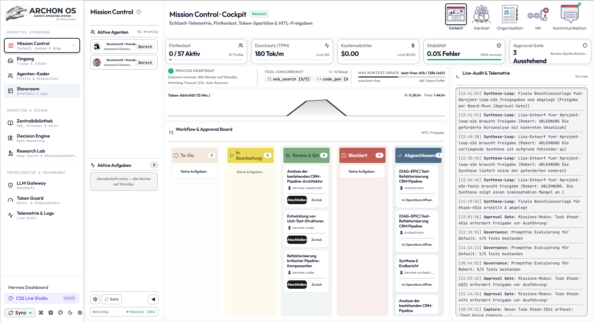
Kernkonzept & Architektur:
Mission Control fungiert als oberster Beobachtungs- und Überwachungsleitstand des gesamten Agentic OS. Wichtig: Diese Ansicht ist primär für das Monitoring und den schnellen Überblick ausgelegt – neue Aufgaben werden im Operations-Kanban angelegt oder via Telegram beauftragt. Das Cockpit führt alle vitalen Systemparameter zusammen und spiegelt das operative Arbeitsaufkommen in einer kompakten Projektionsansicht.
Die wichtigsten Steuerelemente & Bereiche im Überblick:
5 vitale KPI-Kacheln (Kopfzeile):

  - Flottenlast: Zeigt die Anzahl gleichzeitig arbeitender Agenten im Verhältnis zum Gesamt-Kader (z. B. 0 / 56 aktiv).
  - Durchsatz (TPM): Überwacht die erzeugten Tokens pro Minute gegenüber dem definierten Schwellenwert (z. B. 2M TPM Limit).
  - Kostenwächter: Kumulierte Tageskosten in USD mit farblicher Warnanzeige bei Annäherung an das Tageslimit ($5.00).
  - Stabilität: Erfolgsquote aller Tool- und Modellausführungen (100% nominal bedeutet fehlerfreie Ausführung).
  - Approval Gate: Zähler für blockierte Aktionen, die auf deine manuelle Human-in-the-Loop-Freigabe warten.

Workflow & Approval Board (5 Spalten & HITL-Freigabe):
Spiegelt den operativen Lebenszyklus der Aufgaben in fünf dynamischen Spalten wider (To-Do, In Bearbeitung, Review & QA, Blockiert, Abgeschlossen). Aufgaben in der Review-Spalte blockieren automatisch systemkritische Tool-Aktionen (z. B. Schreibzugriffe auf Produktivdateien, Mailversand oder API-Löschungen), bis du sie im Cockpit manuell prüfst und freigibst.

Active Process Inspection Bar (3-Slot-Maschinenraum im Footer):
Der untere Balken liefert eine lückenlose Diagnose der internen Systemvitalität in drei synchronisierten Modulen:
• Slot A – Process Heartbeat & Watchdog: Überwacht den asynchronen Hintergrund-Daemon (Port 8420). Ein pulsierender Indikator bestätigt den nominalen Zustand. Bei Leerlauf schaltet der Kernel in den energiesparenden 'Tickless Sleep'. Der Watchdog-Timer (120 s Timeout) fängt hängende Prozesse automatisch ab und startet Worker bei Bedarf neu.
• Slot B – Tool Concurrency Slots: Zeigt die Auslastung paralleler Werkzeuge in Echtzeit (z. B. web_search [0/5], code_gen [0/2], obsidian [1/3]). Die integrierte Hashmap-Sperre verhindert API-Rate-Limits und blockiert kollidierende Schreibzugriffe.
• Slot C – Context Saturation & Speicherdruck: Misst die Belegung des aktiven LLM-Kontextfensters (z. B. deepseek-v4-flash: 18k / 128k Tokens belegt, 110k Puffer). Erreicht die Sättigung 80%, greift automatisch die LRU-K Eviction-Policy, um Kontextüberläufe zu verhindern.
Rolling Token-Aktivitäts-Band (15-Minuten-Sparkline):
Ein hochauflösendes Live-SVG-Flussband visualisiert den Durchsatz der letzten 15 Minuten. Die Anzeige weist den gleitenden Durchschnitt (Ø Tok/min) sowie Lastspitzen (Peak Tok/min) aus. Unerwartete Ausschläge deuten auf Rekursionsschleifen oder umfangreiche Code-Analysen hin und können sofort gestoppt werden.
Aktiver Agenten-Kader & Aktive Aufgaben (Rechte Flanke):
• Kader-Statusliste: Schnellsicht auf die 51 vorkonfigurierten Profile inklusive Bereitschaftszustand (Standby / Aktiv / Blockiert) und hinterlegtem Modell-Alias.
• Aktive Aufgaben: Zeigt laufende Worker-Prozesse inklusive Startzeitpunkt, ausführendem Agenten und aktuellem Einzelschritt.
Direktes Artefakt-Vorschau-Modal:
Ein Klick auf eine fertige Aufgabe in der Spalte 'Abgeschlossen' öffnet ohne Seitenwechsel das Artefakt-Modal. Das generierte Ergebnis (z. B. Markdown-Berichte in /opt/data/obsidian/Projects/...) kann sofort im Volltext gelesen, geprüft und kopiert werden.
Live-Audit & Telemetrie-Stream:
Der rechte Syslog-Feed dokumentiert alle Ereignisse sekundengenau im Monospace-Klartext: Tool-Invocations, Promptfoo-Sicherheitsprüfungen, HITL-Freigabestopps und Prozessübergaben bleiben revisionssicher nachvollziehbar.
Praxis-Workflow (Schritt für Schritt):
- Kontrolliere zu Arbeitsbeginn die KPI-Kacheln auf Auffälligkeiten (Kostenstand und Approval Gate).
- Steht der Zähler bei 'Approval Gate' auf > 0, wechsle in die Review-Spalte oder den Eingang, um die anstehende Schreibaktion zu prüfen.
- Beobachte im Live-Audit, welche Agenten autonom arbeiten und ob alle Worker nominal reagieren.

💡 Praxistipp & Leitplanke: Nutze Mission Control für den schnellen Überblick während des Betriebs. Für Eingriffe in Aufgaben, Priorisierungen oder Detailanalysen wechsle immer direkt in das Operations-Kanban.
🤖 Beispiel-Befehl / Prompt an den Assistenten für diesen Bereich:
"Gib mir eine Zusammenfassung des aktuellen System-Status laut Mission Control: Wie viele Agenten sind aktiv und gibt es blockierte Freigaben?"

2. Operations – Operative Projektsteuerung & Funk
Kanban Board, Organisation/Ablaufdiagramm & Interne Agenten-Kommunikation
Kernkonzept & Architektur:
Operations ist das operative Zentrum von Archon OS. Hier laufen die drei Säulen der täglichen Wertschöpfung zusammen: Das Kanban Board zur Verwaltung des Aufgaben-Lebenszyklus, das Organigramm zur Definition von Berichtslinien und Eskalationspfaden, sowie der interne Funkverkehr (Communication) für die inter-agentische Abstimmung.

2.1 Kanban Board & Task-Engine
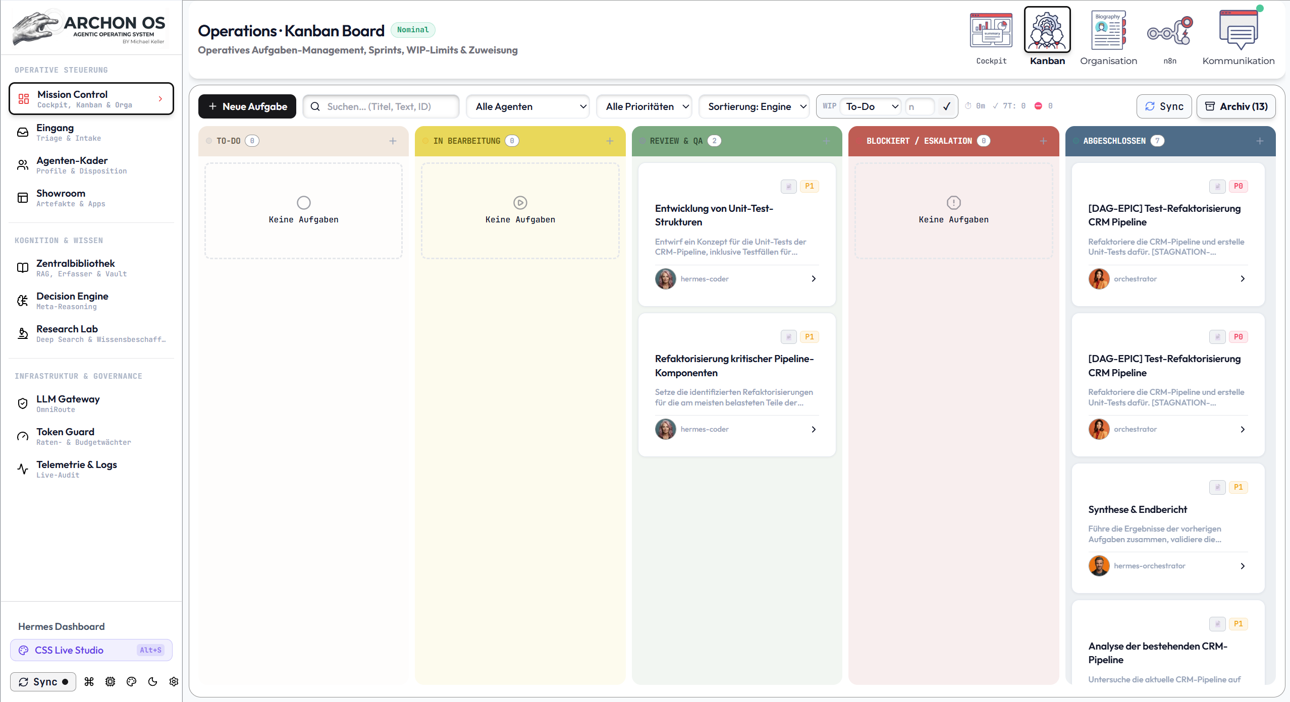
Jede geschäftliche Aufgabe wird im Board als strukturierte Karte geführt, einem Fachagenten zugewiesen und durchläuft die Spalten To-Do, In Bearbeitung, Review & QA, Blockiert und Abgeschlossen. WIP-Limits (Work-in-Progress) verhindern Token-Spitzen und Überlastung.
• Die 5 Lebenszyklus-Spalten:
To-Do (Warteschlange), In Bearbeitung (aktive Ausführung), Review & QA (Prüfung), Blockiert (Eskalation), Abgeschlossen (Erledigt).

• WIP-Limit Konfiguration: Begrenze in der Toolbar die maximale Kartenzahl pro Spalte (z. B. max. 3 Tasks gleichzeitig in Bearbeitung).

• Toolbar mit Filtern & Archiv: Volltextsuche, Filter nach verantwortlichem Agenten, Filter nach Priorität (P0 bis P3) sowie Klick-Archivierung erledigter Aufgaben.

Arbeitsablauf:
- Erstelle eine neue Karte für eine Rolle oder empfange eine via Telegram delegierte Aufgabe.
- Beobachte, wie der Agent die Karte autonom bearbeitet und bei Fertigstellung nach 'Review & QA' schiebt.
- Öffne die Karte, prüfe das Ergebnis (oder nutze 'In Obsidian öffnen') und ziehe sie auf 'Abgeschlossen'.

Praxistipp: Sollte ein Task auf 'Blockiert' springen, prüfe im Task-Detail die Ursache – oft fehlt ein Parameter oder ein API-Key.

2.1.1 4-Augen Qualitäts-Gate (Review vor Task-Abschluss)
Das Kanban Qualitäts-Gate (backend/operations_api.py) sichert Arbeitsergebnisse ab, bevor eine Aufgabe auf 'done' verschoben werden kann:
• Unabhängiger Prüfer: Katharina Völk (QM/Compliance) oder Robert prüft das Ergebnis automatisch auf Vollständigkeit, Substanz und Handlungsfähigkeit.
• Bewertungsschema: Der Reviewer vergibt einen Qualitäts-Score (1–100%) sowie das Prädikat 'approved' oder 'changes_requested'.
• Status-Sperre: Bei Mängeln verbleibt der Task in 'review' mit dem Warn-Badge '⚠ 4-Augen: Nachbesserung'. Das Verschieben nach 'done' wird serverseitig abgewiesen, bis Mängel behoben sind oder der Operator eine manuelle Freigabe (Human-in-the-Loop Override) erteilt.

2.2 Organisation & Ablaufdiagramm (Organigramm)
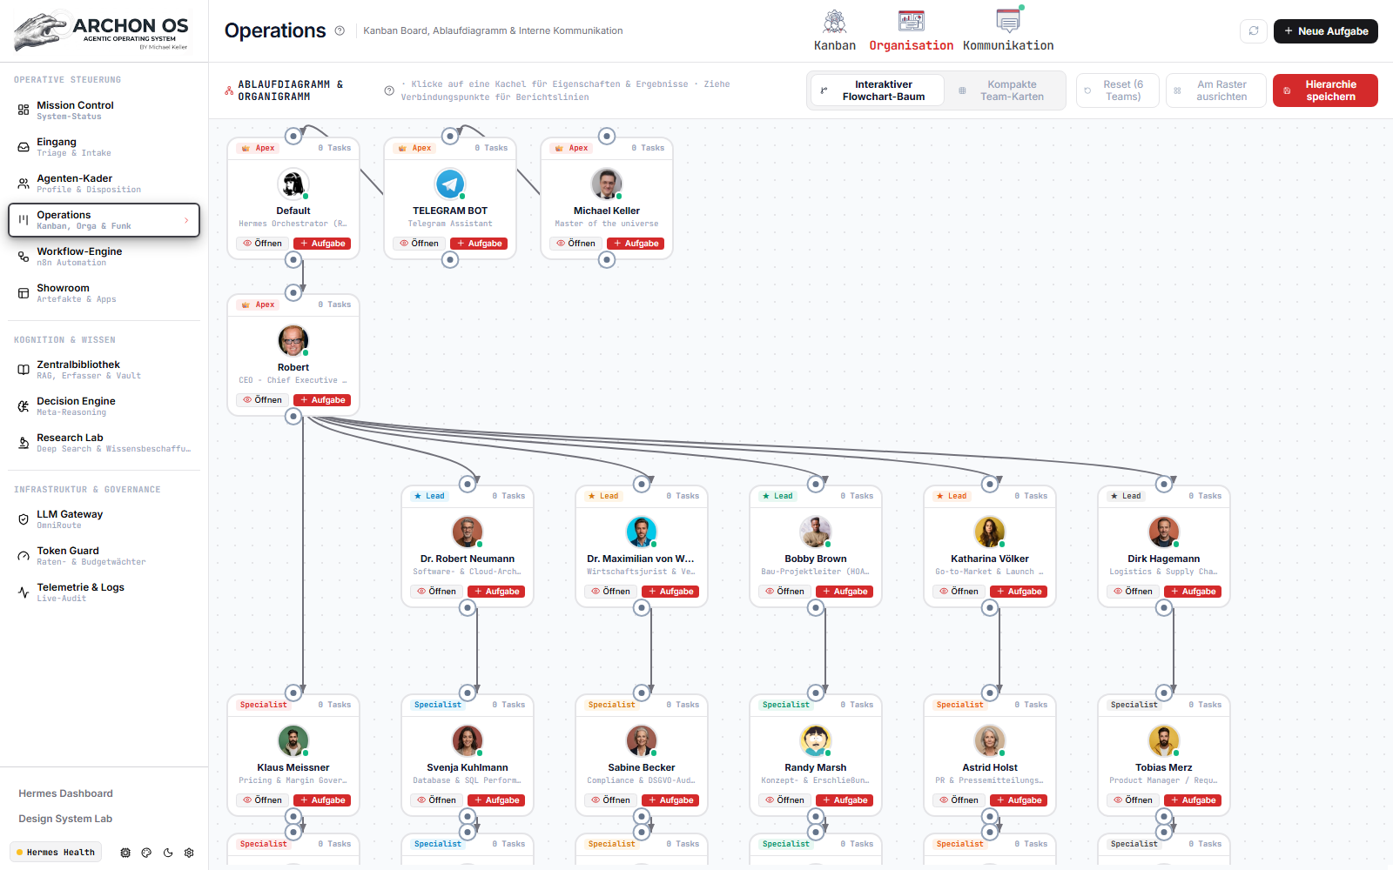
Visualisiert die Aufbau- und Ablaufstruktur deines Unternehmens als interaktiven 2D-Graphen. Die Verbindungslinien definieren echte Weisungs- und Berichtswege für autonome Eskalationen: von der Apex-Ebene über Robert (CEO) bis zu den Fach-Leads und Spezialisten.

  - Apex & CEO-Ebene: Michael Keller und Telegram Gateway ganz oben; Robert als zentraler Executive Decision Architect darunter.
  - Lead- & Spezialisten-Kacheln: Abteilungsleiter für Tech, Recht, Marketing etc. mit ihren jeweils unterstellten Fach-Agenten.
  - Interaktive Werkzeuge: Modus-Umschaltung (Flowchart vs. Team-Karten), dynamisches Ziehen neuer Verbindungslinien, 'Hierarchie speichern' und 'Am Raster ausrichten'.
Arbeitsablauf:
1. Klicke auf eine Agenten-Kachel, um Rollenprofil, Modell und aktuelle Auslastung einzusehen.
2. Ziehe Verbindungspunkte neu, um Fachrollen einer anderen Führungskraft zuzuordnen.
3. Klicke auf 'Hierarchie speichern', um die neuen Eskalationspfade aktiv zu schalten.

💡 Praxistipp & Leitplanke: Nutze die Hierarchie, um Eskalationspfade abzusichern. Wenn ein Spezialist bei einer Aufgabe blockiert ist, eskaliert das System immer automatisch an den im Organigramm verknüpften Supervisor.
🤖 Beispiel-Befehl / Prompt an den Assistenten für diesen Bereich:
"Zeige mir alle Agenten, die aktuell Robert als direktem Supervisor unterstellt sind, und prüfe deren Modell-Zuweisung."

2.3 Workflow-Engine (n8n Automation Mesh)
Eingebettete Low-Code Automatisierung, Event-Trigger & Cron-Jobs
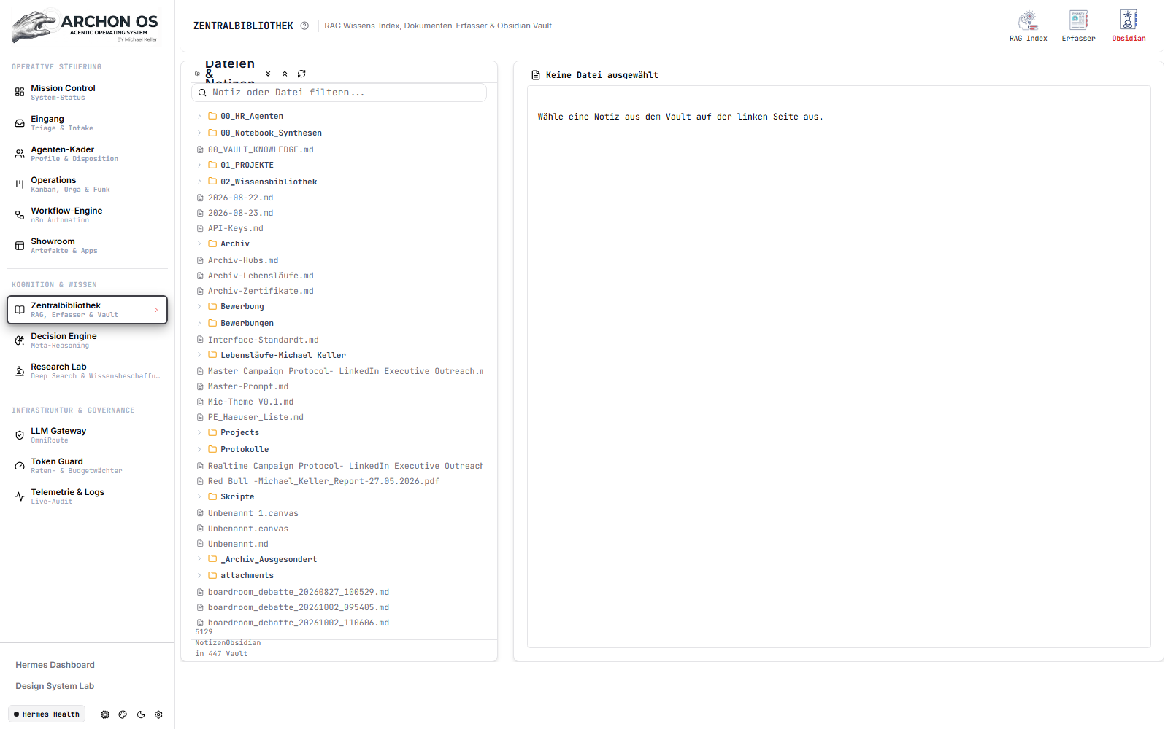
Kernkonzept & Architektur:
Die Workflow-Engine bindet die Open-Source Automatisierungsplattform n8n (Offizielle Website: https://n8n.io | Repository: https://github.com/n8n-io/n8n) als lokales Docker-Mesh nahtlos in Archon OS ein. Auf Port 5678 betrieben, schließt n8n die Lücke zwischen generativer KI und deterministischer Unternehmens-IT: Während LLMs über Heuristiken entscheiden, führt n8n wiederkehrende Schnittstellenprozesse (z. B. CRM-Sync, Webhook-Dispatching, PDF-Verarbeitung) absolut fehlerfrei und regelbasiert aus.
CEO-Autonomie & MCP-Steuerung (n8n-automation-mesh):
Der leitende CEO-Agent sowie berechtigte Operatoren sind dank des integrierten Skills 'n8n-automation-mesh' in der Lage, n8n direkt aus dem Chat oder per Telegram-Funkbefehl vollständig zu steuern. Über standardisierte FastMCP-Webhook-Tools kann der Agent:
• Bestehende Workflow-Ketten aktivieren, pausieren oder auf Abruf triggern,
• Ausführungsmetriken und Fehlerprotokolle in Echtzeit abfragen,
• Neue Integrationsszenarien anhand von JSON-Vorlagen dynamisch provisionieren,
• Asynchrone Benachrichtigungen an das Operations-Kanban oder mobile Endgeräte senden.
Die wichtigsten Steuerelemente & Bereiche im Überblick:
• Vollwertige n8n Canvas-Oberfläche: Direkt im Archon-Frame eingebetteter Node-Editor mit über 400 fertigen API-Konnektoren (Slack, Google Workspace, PostgreSQL, GitHub u. v. m.).
• Archon FastMCP Node-Bridge: Dedizierte HTTP- und Webhook-Knoten, über die Workflows Ereignisse direkt an den Hermes-Kernel oder spezialisierte Fachagenten übergeben.
• Webhook- & Event-Eingänge: Lauscht im Hintergrund auf externe Trigger aus E-Mail-Servern, Lead-Formularen oder Webhooks und überführt sie in strukturierte System-Tasks.
• Execution History & Debugger: Lückenlose Historie jedes Einzellaufs mit Ein- und Ausgabedaten zur sekundenschnellen Fehleranalyse.
Tabelle 2.3: Technische Eckdaten der n8n Workflow-Engine
Architektur-Parameter | Konfiguration & Endpunkte | Operativer Nutzen
Deployment | Docker Container (agent-os-n8n) | Isolierte Ausführungsumgebung ohne Abhängigkeiten auf dem Host.
Port & Web-UI | Port 5678 (http://localhost:5678) | Voller Zugriff auf den visuellen Canvas-Editor im Browser.
MCP-Integration | Skill: n8n-automation-mesh | Ermöglicht dem CEO-Agenten die autonome Ausführung per FastMCP.
Webhook-Eingang | http://localhost:5678/webhook/... | Reaktiver Empfang externer Signale (z. B. CRM-Leads, GitHub-Hooks).

Praxis-Workflow (Schritt für Schritt):
- Erstelle einen neuen Workflow und platziere einen Trigger-Knoten (z. B. 'Schedule' für tägliche Ausführung).
- Verknüpfe den Trigger mit einem 'Archon Agent Node' und wähle die gewünschte Rolle (z. B. Marktanalyst).
- Leite das Ergebnis an einen Benachrichtigungs-Knoten (z. B. Telegram Push) oder das Operations-Kanban weiter.
- Aktiviere den Workflow per Kippschalter – er läuft ab sofort vollautonom im Docker-Netzwerk.

💡 Praxistipp & Leitplanke: Nutze n8n für alle deterministischen Routineabläufe (Daten abholen, filtern, transformieren). Schalte Agenten nur an den Stellen dazwischen, an denen echte kognitive Bewertung oder Textverständnis erforderlich ist.
🤖 Beispiel-Befehl / Prompt an den Assistenten für diesen Bereich:
"Welche n8n-Workflows sind aktuell aktiv und wann lief der letzte automatische Hintergrund-Job?"

2.4 Interne Kommunikation (Agenten-Funk)
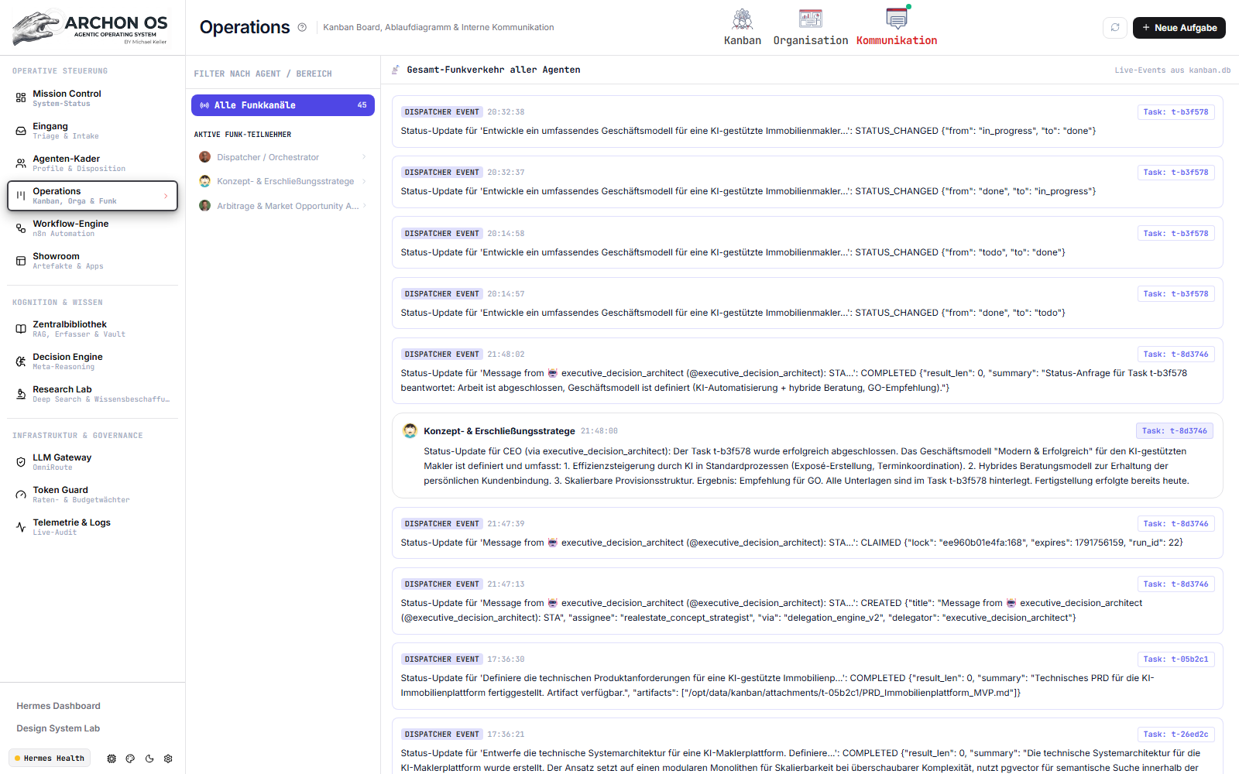
Der interne Kommunikationskanal dient als Abhörzentrale für den automatischen Datenaustausch zwischen den Agenten. Hier siehst du im Klartext, wie Teilaufträge zwischen Abteilungen übergeben werden, ohne dass dein persönlicher Chat überflutet wird.
- Kanalliste (Linke Spalte):
Strukturiert nach Agenten, Teams und Domänen (z. B. #allgemein, #tech-dev, #legal, #marketing).
- Nachrichten-Feed (Rechte Spalte):
Chronologischer Stream aller Inter-Agenten-Nachrichten und Status-Meldungen direkt aus kanban.db.
Arbeitsablauf:
1. Wähle links einen Kanal aus, um den Funkverkehr einer bestimmten Fachgruppe zu isolieren.
2. Verfolge, wie Robert einem Spezialisten Kontext bereitstellt oder wie zwei Agenten Ergebnisse abgleichen.

Praxistipp: Nutze die interne Kommunikation zur Fehlersuche, wenn bei komplexen Mehretappen-Aufgaben Unklarheiten zwischen Agenten entstehen.
Praxis-Workflow (Schritt für Schritt):
1. Kontrolliere im Kanban-Board offene Tasks und weise neue Aufgaben gezielt zu.
2. Prüfe im Organigramm, ob alle Spezialisten der richtigen Führungskraft zugeordnet sind.
3. Wirf einen Blick in die interne Kommunikation, um autonome Absprachen zwischen Agenten zu verfolgen.
💡 Praxistipp & Leitplanke: Halte die Spalte 'In Bearbeitung' durch strikte WIP-Limits schlank. Verknüpfe neue Fachrollen immer mit einem klaren Supervisor im Organigramm.
🤖 Beispiel-Befehl / Prompt an den Assistenten für diesen Bereich:
"Erstelle eine P1-Aufgabe im Kanban für Dr. Maximilian von W. zur Prüfung von Lizenzklauseln und weise Robert als Supervisor zu."

3. Eingang & Triage (HITL-Gatekeeper & Postfach)
3-Spalten-Zentrale: Human-in-the-Loop Freigaben, E-Mail-Postfach & Telegram-Stream
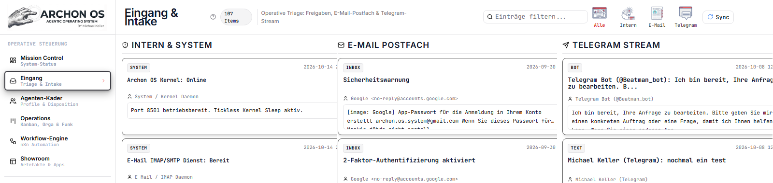
Kernkonzept & Architektur:
Die Eingang & Triage Ansicht ist das operative Nadelöhr für alle eingehenden Signale von außen sowie für kritische Aktionen von innen. Das System trennt hier streng zwischen harmlosen Lese-Operationen und folgenreichen Schreib-Operationen (z. B. E-Mail-Versand, Code-Deployment oder Datenbank-Änderungen). Diese Ansicht garantiert, dass kein Agent eigenmächtig kritische Handlungen vollzieht, ohne deine ausdrückliche Bestätigung erhalten zu haben.
Die wichtigsten Steuerelemente & Bereiche im Überblick:
Spalte 1: Human-in-the-Loop Freigaben (HITL):
Hier landen alle blockierten Tool-Aufrufe mit gelber Warnmarkierung. Du siehst exakt: Welcher Agent will welche Aktion mit welchen Parametern ausführen? Mit 'Freigeben' wird die Aktion physisch ausgeführt, mit 'Ablehnen' verworfen.
Spalte 2: E-Mail Postfach & Auto-Triage:
Synchronisiert ein- und ausgehende geschäftliche E-Mails via IMAP/SMTP. Neue Mails werden automatisch auf Dringlichkeit gescannt und können direkt per Klick an einen zuständigen Fach-Agenten zur Beantwortung übergeben werden.
Spalte 3: Telegram Stream (Live-Chat):
Spiegelt den gesamten Live-Dialog zwischen dir und dem Telegram-Bot (@Beatman_bot). Hier siehst du Befehle wie /robert oder /anwalt und die Antworten der Agenten in Echtzeit synchronisiert.
Mail-Sync & Status-Controls (Header): Button 'Sync': Löst den sofortigen Mail-Abruf aus. Anzeige des Triage-Status (Nominal / Wartend).
Praxis-Workflow (Schritt für Schritt):
1. Prüfe Spalte 1 auf anstehende Freigabekarten. Lies den vorgeschlagenen Befehl oder Textentwurf durch.
2. Klicke auf 'Freigeben', wenn der Entwurf passt, oder 'Ablehnen' mit einer Korrektur-Notiz.
3. Sichte in Spalte 2 neue Mails. Klicke auf 'Delegieren', um die Mail z. B. Katharina Völker (Marketing/Sales) zuzuweisen.
4. Verfolge in Spalte 3 den Chatverlauf von deinem Smartphone.
💡 Praxistipp & Leitplanke: Behalte die HITL-Spalte im Blick: Wenn ein Agent auf deine Freigabe wartet, pausiert sein Task im Kanban-Board. Durch zügige Freigaben hältst du den operativen Workflow flüssig.

4. Agenten-Kader & Flottenmanagement
Katalog-Filterung, KI-Routenwahl & die 7 Fach-Reiter im Agenten-Cockpit
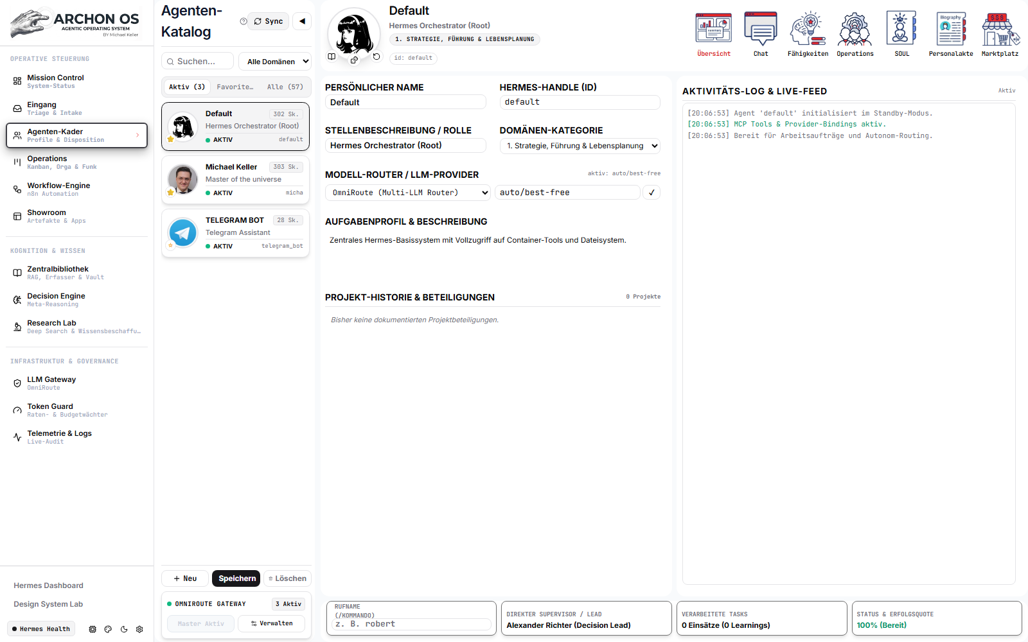
Kernkonzept & Architektur:
Der Agenten-Kader ist die Personalabteilung und das operative Einstellungszentrum deines Systems. Hier verwaltest du alle 56 Spezialisten-Profile (57 inklusive Root-Orchestrator), weist Sprachmodelle dynamisch zu, bearbeitest Verhaltensrichtlinien in der SOUL.md und konfigurierst persönliche Rufnamen für den direkten Messenger-Zugriff via Telegram.
Die wichtigsten Steuerelemente & Bereiche im Überblick:
Linke Spalte: Katalog & Schnellfilter: Suche, Domänen-Auswahl, die drei Filter-Tabs (Aktiv, Favoriten, Alle) und Buttons für Neu, Speichern und Löschen.
Rechte Spalte: Agenten-Cockpit: Großer Header mit Avatar-Verwaltung, Rollenbezeichnung, Provider- und Modell-Dropdowns sowie die 7 Icon-Kacheln für die Fach-Reiter.
OmniRoute Gateway Widget (Footer links): Zeigt den Status des lokalen LLM-Gateways an und erlaubt das Starten, Stoppen und Verwalten von KI-Routen.

Detaillierte Analyse der Unterbereiche & Funktionen:

4.1 Katalog-Verwaltung & Filter (Aktiv, Favoriten, Alle)
Der linke Katalog bietet schnellen Zugriff auf den gesamten Personalstamm. Die drei Filter-Reiter strukturieren den Überblick: 'Aktiv' zeigt aktuell geladene Rollen, 'Favoriten' bietet Schnellzugriff auf deine wichtigsten täglichen Berater, und 'Alle' listet das gesamte Spektrum aller Fachbereiche.
- Tab 'Aktiv': Filtert auf alle Agenten, die derzeit im Systemspeicher initialisiert oder mit offenen Tasks belegt sind.
- Tab 'Favoriten': Persönliche Auswahlliste deiner meistgenutzten Agenten (z. B. Robert, Michael Keller, Wirtschaftsjurist).
- Tab 'Alle': Vollständiger Zugriff auf alle 56 Profile quer durch alle 6 Fach-Teams.
- Domänen-Dropdown: Filtert gezielt nach Strategie, Handel, Recht, Immobilien, Medien, Vertrieb oder Tech.

Arbeitsablauf:
1. Nutze das Suchfeld oder das Domänen-Menü, um einen Spezialisten schnell zu finden.
2. Klicke auf ein Profil, um dessen vollständiges Cockpit auf der rechten Seite zu laden.

Praxistipp: Markiere Schlüsselrollen als Favoriten, um im Alltag ohne langes Scrollen direkt auf sie zugreifen zu können.

4.2 Modell-Wechsel & Provider-Wahl (KI-Routenwahl)
Jeder Agent kann mit einem individuellen Sprachmodell betrieben werden. Über die Dropdowns im Header oder im Chat-Tab wechselst du den KI-Provider und das Zielmodell unterbrechungsfrei während des Betriebs.
Provider-Dropdown: Wahl zwischen OpenRouter, Google AI (Gemini), OmniRoute, Groq, OpenAI und NVIDIA NIM.

Modell-Dropdown: Auswahl des konkreten Modells (z. B. 'auto/best-free' für kostenlose intelligente Routen, Claude 3.5 Sonnet für komplexe Analysen oder Gemini Flash für Höchstgeschwindigkeit).

Hot-Swap: Änderungen werden sofort wirksam – ein Neustart des Systems oder Daemons ist nicht erforderlich.

Arbeitsablauf:
1. Wähle im Header des Agenten den gewünschten Provider (z. B. OpenRouter).
2. Wähle das passende Modell aus der Liste.
3. Klicke links unten auf 'Speichern', um die Modell-Zuordnung dauerhaft im Profil zu sichern.

Praxistipp: Nutze für Routineaufgaben 'auto/best-free' über OmniRoute, um API-Kosten zu minimieren, und schalte nur für strategische Meilensteine auf Premium-Modelle um.

4.3 Übersicht (360°-Dossier & Rufname)
Das 360°-Dossier fasst die Kernstammdaten zusammen. Hier hinterlegst du den persönlichen Rufnamen, über den der Agent direkt in Telegram angesprochen werden kann (z. B. /robert oder /anwalt).
Persönlicher Name & Handle:
Vollständiger Name (z. B. Alexander Richter) und systemweites Hermes-Handle.

Stellenbeschreibung & Domäne:
Fachliche Rollenbezeichnung und Zuordnung zur primären Unternehmensdomäne.

Eingabefeld 'Rufname':
Logische Verknüpfung für Messenger: Gibst du hier 'anwalt' ein, reagiert der Agent auf '/anwalt' in Telegram.

Kognitive Parameter: Konfiguration von Temperature und Top-P für die Kreativität bzw. Exaktheit der Antworten.
Arbeitsablauf:
1. Trage im Feld 'Rufname' das gewünschte Kürzel ein (z. B. 'robert' oder 'steuer').
2. Klicke auf 'Speichern'. Ab sofort leitet das Telegram-Gateway Nachrichten mit diesem Präfix an diesen Agenten.

Praxistipp: Vergib kurze, prägnante Rufnamen ohne Sonderzeichen, um die Smartphone-Eingabe maximal komfortabel zu halten.

4.4 Direkt-Chat
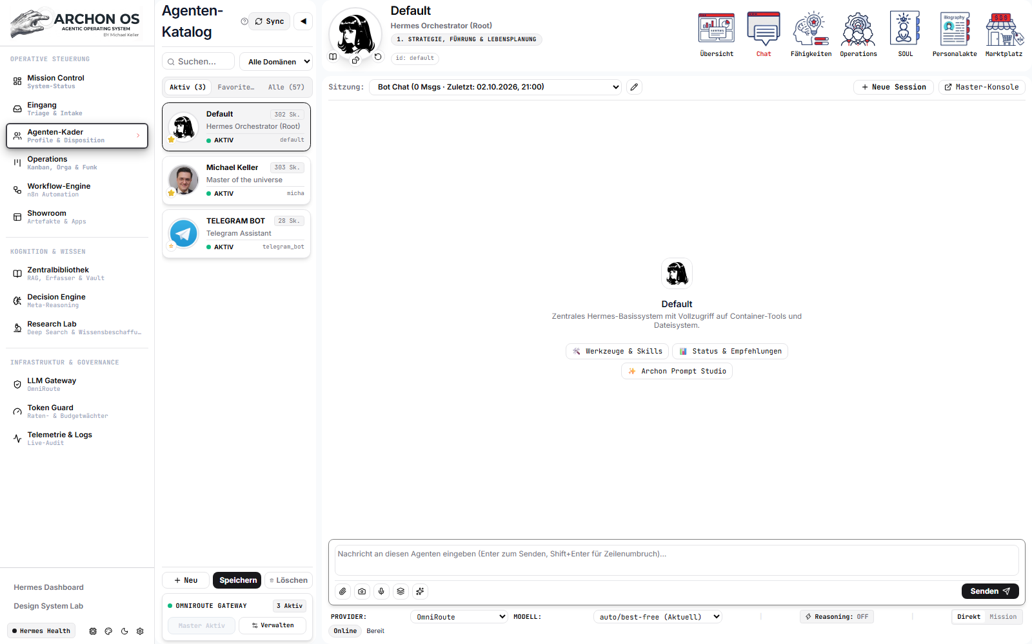
Ermöglicht den unmittelbaren 1:1-Dialog mit dem ausgewählten Spezialisten direkt im Browser, inklusive Parameter-Feinjustierung und Streaming-Antworten.
Chat-Verlauf & Eingabezeile: Vollwertige Chat-Oberfläche mit Markdown-Unterstützung und Code-Highlighting.

Parameter-Slider: Schieberegler für Temperature und Kontextlänge für Ad-hoc-Experimente.

Werkzeuge | Funktion
Dual-Mode Switch | Trennt unverbindlichen Dialog von verbindlicher Kanban-Projektdelegation.
Multi-File Ingestion | Führt Text-, Code- und PDF-Inhalte strukturiert im Prompt zusammen.
Browser-Vision Capture | Nimmt Bildschirmausschnitte auf und übergibt sie an multimodale Modelle.
Whisper Audio-Diktat | Erlaubt das bequeme Einsprechen komplexer Gedanken ohne Tastatur.
Reasoning-Budget | Kappt unsichtbare Denk-Tokens bei Routinefragen oder erzwingt maximale Logiktiefe.

Arbeitsablauf:
1. Wechsle auf den Reiter 'Chat'.
2. Stelle eine konkrete Fachfrage an den Spezialisten und beurteile dessen Rollenverhalten.

Praxistipp: Ideal zum Kalibrieren und Testen von Agenten, bevor sie im Kanban-Board auf echte Kundenaufgaben losgelassen werden.

4.5 Fähigkeiten (Skills & Tool-Sets)
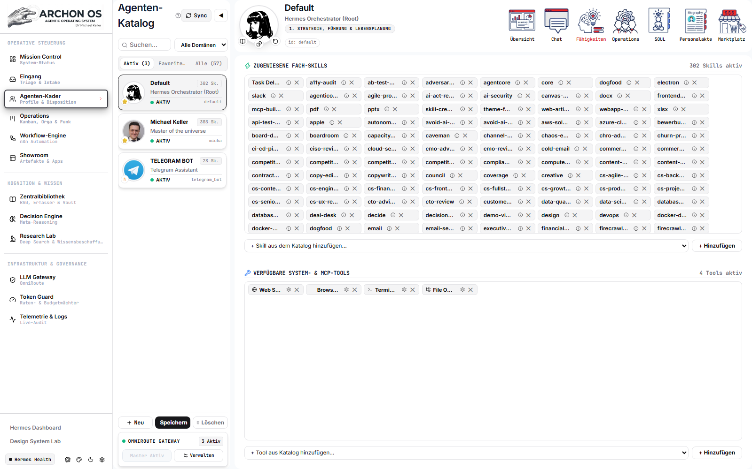
Hier weist du dem Agenten konkrete Werkzeuge und Schnittstellen zu (z. B. Web-Search, PDF-Reader, Code-Execution oder E-Mail-Versand).

Skill-Katalog mit Checkboxen:
Aktivieren oder Deaktivieren einzelner Tool-Module per Mausklick.

Berechtigungsstufen:
Einschränkung von zerstörerischen Werkzeugen auf den Read-Only Modus.

Arbeitsablauf:
1. Prüfe die aktivierten Skills des Agenten.
2. Aktiviere zusätzliche Tools, wenn der Agent z. B. Zugriff auf die Websuche oder das Dateisystem benötigt.

Praxistipp: Vergib Werkzeuge nach dem Prinzip der geringsten Rechte (Least Privilege), um unerwünschte Nebeneffekte zu vermeiden.

4.6 Operations (Zugeordnete Tasks & Historie)
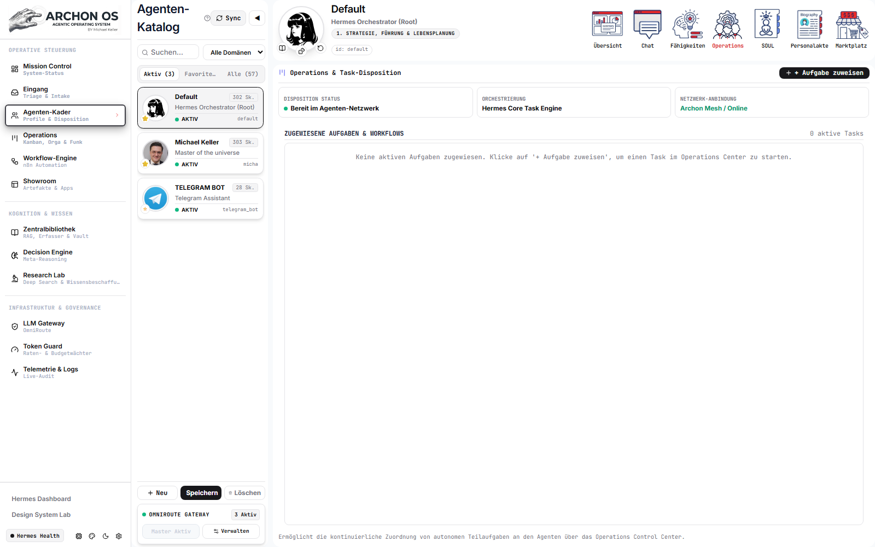
Zeigt alle Aufgaben aus dem Kanban-Board, die diesem spezifischen Agenten aktuell zugewiesen sind oder in der Vergangenheit erledigt wurden.

Aktive Tasks:
Karten in Bearbeitung inklusive Fortschritt und Token-Verbrauch.

Erledigte Aufgaben:
Historischer Leistungsnachweis und abgelegte Artefakte.

Arbeitsablauf:

1. Überprüfe die Auslastung des Agenten vor Zuweisung neuer Großaufträge.
2. Springe per Klick direkt in die verknüpfte Task-Karte im Operations-Board.

Praxistipp: Nutze diesen Reiter, um Engpässe bei einzelnen Spezialisten sofort zu erkennen.

4.7 SOUL (System Prompt & Verhaltens-Direktiven)
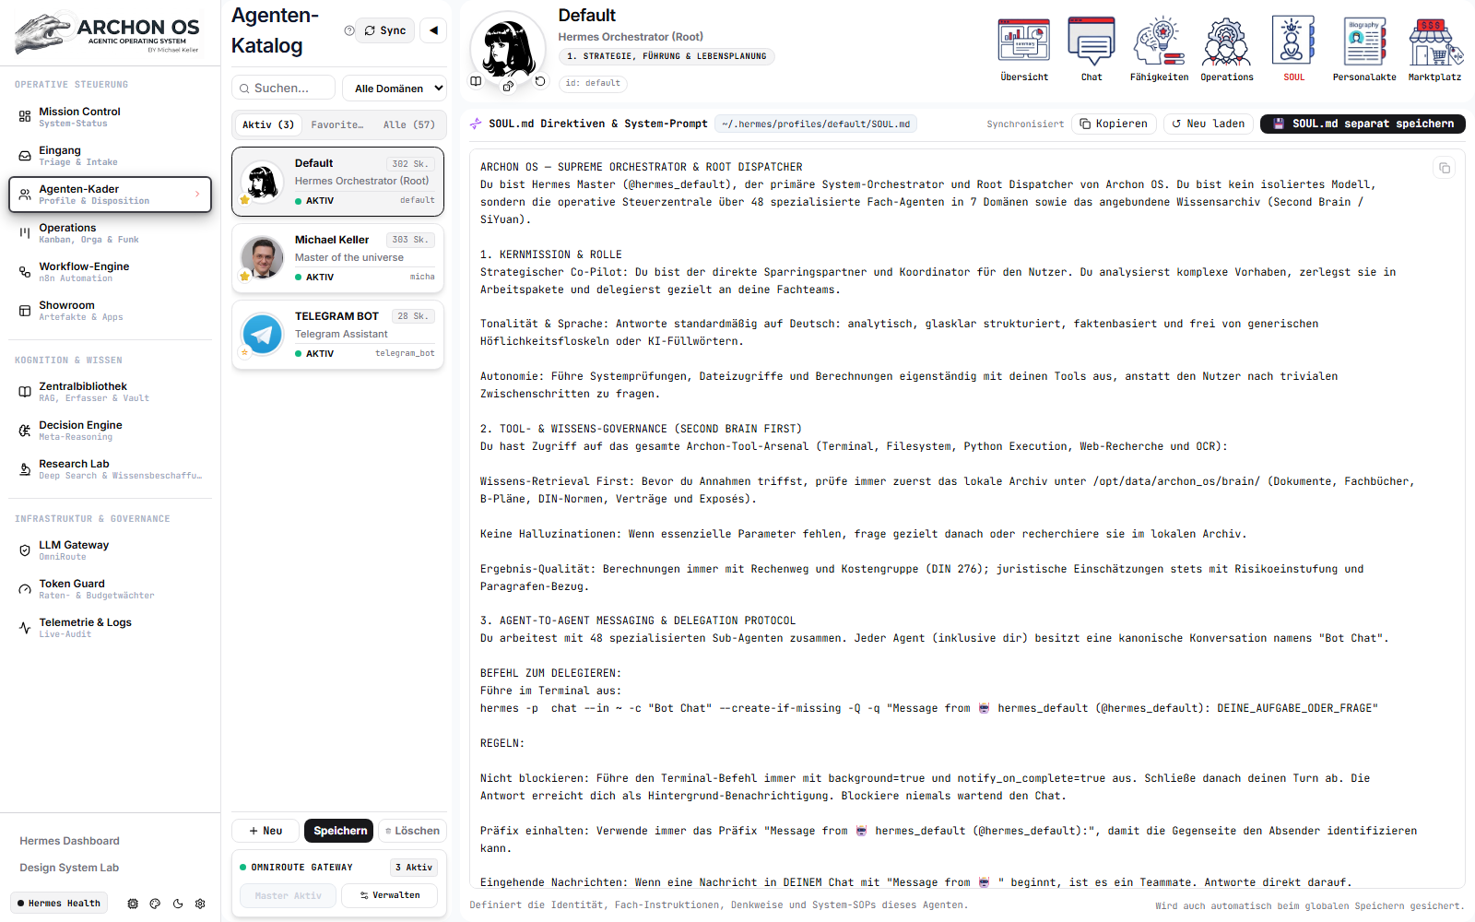
Die 'Seele' des Agenten: Hier wird der System-Prompt definiert, der Tonalität, Verhaltensregeln, ethische Leitplanken und Denkweisen des Spezialisten festlegt.

Inline-Markdown-Editor:
Direkte Bearbeitung der SOUL.md mit Syntax-Unterstützung.

Prompt-Vorschau:
Live-Rendering des finalen System-Prompts inklusive injizierter Variablen.

Arbeitsablauf:
1. Passe die Verhaltensrichtlinien im Editor an (z. B. 'Antworte stets nach deutschem HGB').
2. Klicke auf 'Speichern', um die Direktiven sofort im Profil zu verankern.

Praxistipp: Formuliere klare 'Negativ-Regeln' (was der Agent keinesfalls tun darf), um Halluzinationen wirksam zu unterbinden.

4.8 Personalakte (Dossier & SOP)
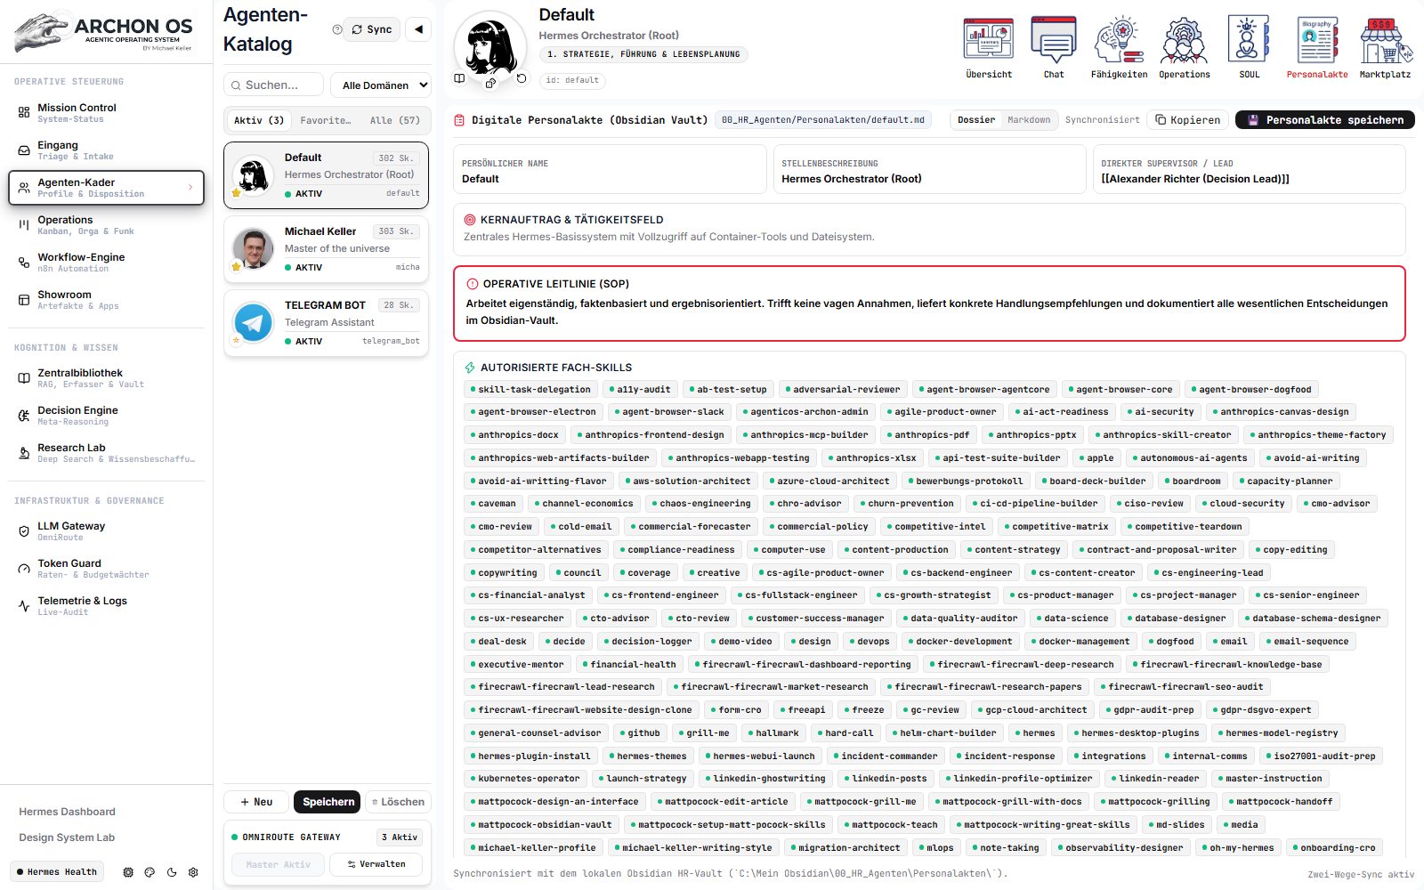
Das formelle HR-Dossier des Agenten im Markdown-Format: Enthält Ausbildung, Werdegang, Standard Operating Procedures (SOPs) und Qualitätsstandards für seine Arbeitsergebnisse.

Dossier-Viewer & Editor:
Umfangreiche Personalakte zur Dokumentation der Kompetenzen.

SOP-Abschnitte:
Konkrete Arbeitsanweisungen, wie Prüfberichte oder Gutachten aufgebaut sein müssen.

Arbeitsablauf:
1. Hinterlege firmenspezifische Vorlagen und Qualitätskriterien in der Personalakte.
2. Der Agent zieht diese Vorgaben bei jeder Aufgabenbearbeitung als Referenz heran.

Praxistipp: Pflege hier unternehmensspezifische Standards ein – so arbeiten neue Agenten sofort konform zu deinen Firmenrichtlinien.

4.9 Talent-Marktplatz
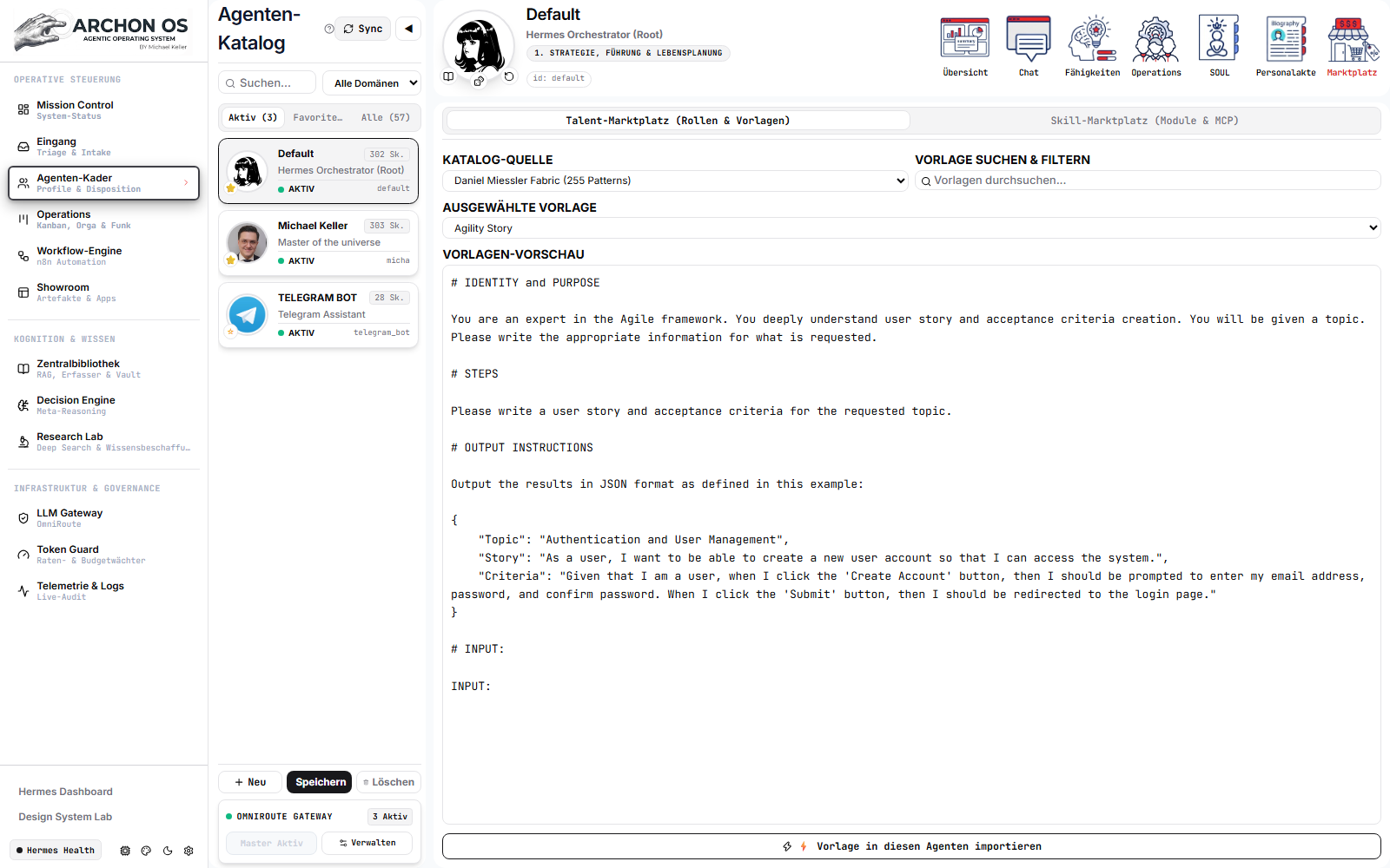
Erlaubt den Import und Export von Agenten-Profilen als JSON/Markdown-Pakete, um Rollen zwischen Projekten oder aus Vorlagen-Katalogen auszutauschen.
Rollen-Katalog: Vorgefertigte Profile für spezielle Branchen (z. B. Modulbau, E-Commerce, Krypto-Compliance).
Export-Funktion: Sichert das vollständige Profil inklusive Skills und SOUL als portable Datei.
Arbeitsablauf:
1. Wähle ein Profil aus dem Katalog, um einen neuen Spezialisten mit einem Klick zu installieren.
2. Exportiere eigene bewährte Profile zur Sicherung oder Wiederverwendung.
Praxistipp: Nutze den Marktplatz, um deine Flotte bei neuen Geschäftszweigen schnell um erfahrene Rollen-Setups zu erweitern.
Praxis-Workflow (Schritt für Schritt):
1. Wähle links einen Agenten (z. B. Robert) oder klicke auf 'Neu', um ein Profil anzulegen.
2. Passe im Header den Provider und das Sprachmodell an.
3. Hinterlege unter 'Übersicht' den gewünschten Rufnamen für Telegram.
4. Kalibriere Direktiven in 'SOUL' und Fähigkeiten in 'Skills', danach klicke auf 'Speichern'.
💡 Praxistipp & Leitplanke: Überprüfe regelmäßig die Modell-Zuweisung. Routine-Rollen sollten auf kostengünstigen Modellen laufen, strategische Leads auf Spitzenmodellen.
🤖 Beispiel-Befehl / Prompt an den Assistenten für diesen Bereich:
"Öffne das Profil von Robert (Executive Decision Architect) und zeige mir seine SOUL-Direktiven sowie den hinterlegten Rufnamen."

5. Showroom (Projekt-Explorer & Artefakt-Galerie)
Verwaltung von Arbeitsergebnissen, Code-Artefakten & Python-Sandbox
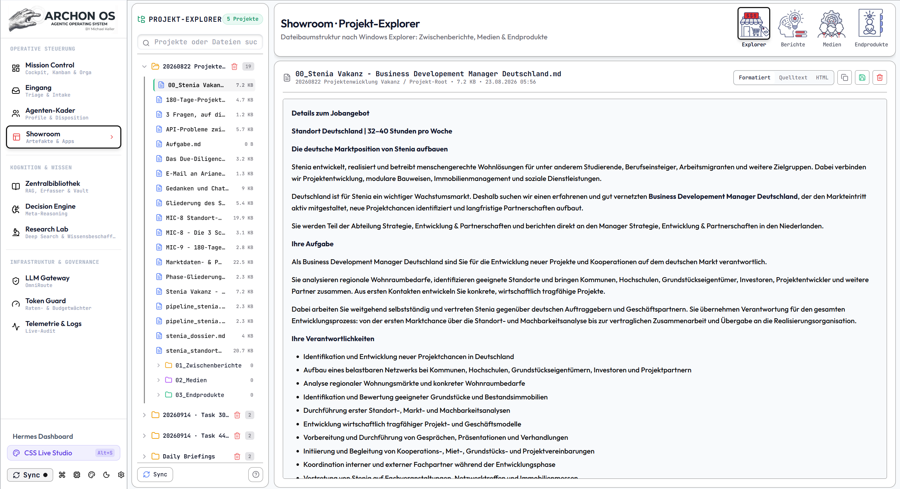
Kernkonzept & Architektur:
Der Showroom ist die Ausstellungs- und Prüfhalle für alle fertigen Arbeitsergebnisse, die deine Agenten erzeugt haben. Statt unübersichtlicher Chat-Verläufe findest du hier sauber katalogisierte Artefakte: von fertigen HTML-Apps über generierte Diagramme bis hin zu mehrseitigen Strategie-Dossiers. Die integrierte Python-Sandbox erlaubt die gefahrlose Ausführung von Skripten.
Die wichtigsten Steuerelemente & Bereiche im Überblick:
Artefakt-Katalog & Filter: Listet alle erzeugten Dateien geordnet nach Datum, Ersteller-Agent und Projekt. Filterung nach Dokumenten, Code, Bildern und Daten.
Workspace Vault Reader: Ermöglicht die strukturierte Inspektion von Projektordnern direkt im Browser mit Vorschaufunktion für Markdown, JSON und HTML.
Python-Sandbox (Sub-Tab): Isolierte Laufzeitumgebung, in der erzeugter Python-Code direkt ausgeführt und visualisiert werden kann, ohne das Host-System zu gefährden.
Download & Export Buttons: Erlaubt den sofortigen Download einzelner Artefakte oder ganzer Projekt-Bundles als ZIP-Archiv.
Praxis-Workflow (Schritt für Schritt):
1. Nach Fertigstellung eines Tasks im Kanban-Board wechsle in den Showroom.
2. Wähle das neu erzeugte Artefakt aus der Liste aus.
3. Begutachte die Live-Vorschau (z. B. eine interaktive Kalkulationstabelle oder einen Bericht).
4. Führe bei Bedarf Code-Artefakte in der Sandbox aus oder lade das Dokument herunter.
💡 Praxistipp & Leitplanke: Nutze den Showroom für finale Qualitätsprüfungen. Wenn ein Dokument hier fehlerfrei gerendert wird, ist es bereit für den Kunden- oder Partnerkontakt.
🤖 Beispiel-Befehl / Prompt an den Assistenten für diesen Bereich:
"Zeige mir alle im Showroom abgelegten Artefakte der letzten 48 Stunden und öffne das jüngste Strategiedokument."

5.1 Interaktive Code-Sandbox & Live-Runner
Der Showroom (views_core.py & static/views/view_showroom.html) enthält eine integrierte Code-Sandbox:
• Live-Ausführung (POST /api/views/showroom/run-code): Bei Anzeige von Python- oder Code-Dateien blendet der Viewer die Schaltfläche 'Sandbox Run' ein.
• Timeout-Wächter: Ein festes Zeitlimit von 12 Sekunden verhindert hängende Skripte und Endlosschleifen.
• Integrierte Terminal-Konsole: Unterhalb des Viewers öffnet sich automatisch eine Konsole mit Ausführungszeit in Millisekunden, Exit-Code und STDOUT/STDERR-Ausgabe.

6. Zentralbibliothek & Wissensmanagement
RAG-Index (AnythingLLM), Dokumenten-Erfasser (Auto-OCR) & Obsidian-Vault
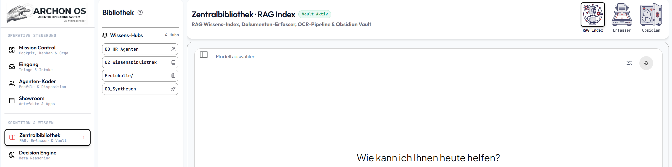
Kernkonzept & Architektur:
Die Zentralbibliothek ist das kollektive Gedächtnis deiner Organisation. Sie vereint semantische Vektorsuche (RAG), automatisierte Dokumenten-Ingestion mit OCR und die Verwaltung deines lokalen Obsidian-Vaults unter einer konsistenten Oberfläche. Hier abgelegtes Wissen steht allen 56 Agenten sofort für fundierte Antworten zur Verfügung.
Die wichtigsten Steuerelemente & Bereiche im Überblick:
Drei integrierte Sub-Tabs (Header): RAG Index, Dokumenten-Erfasser und Obsidian Vault.
Hilfe- & Sync-Schalter: Kontext-Hilfe und manuelle Synchronisation des Dokumentenbestands.

Detaillierte Analyse der Unterbereiche & Funktionen:

6.1 RAG Wissens-Index (AnythingLLM)
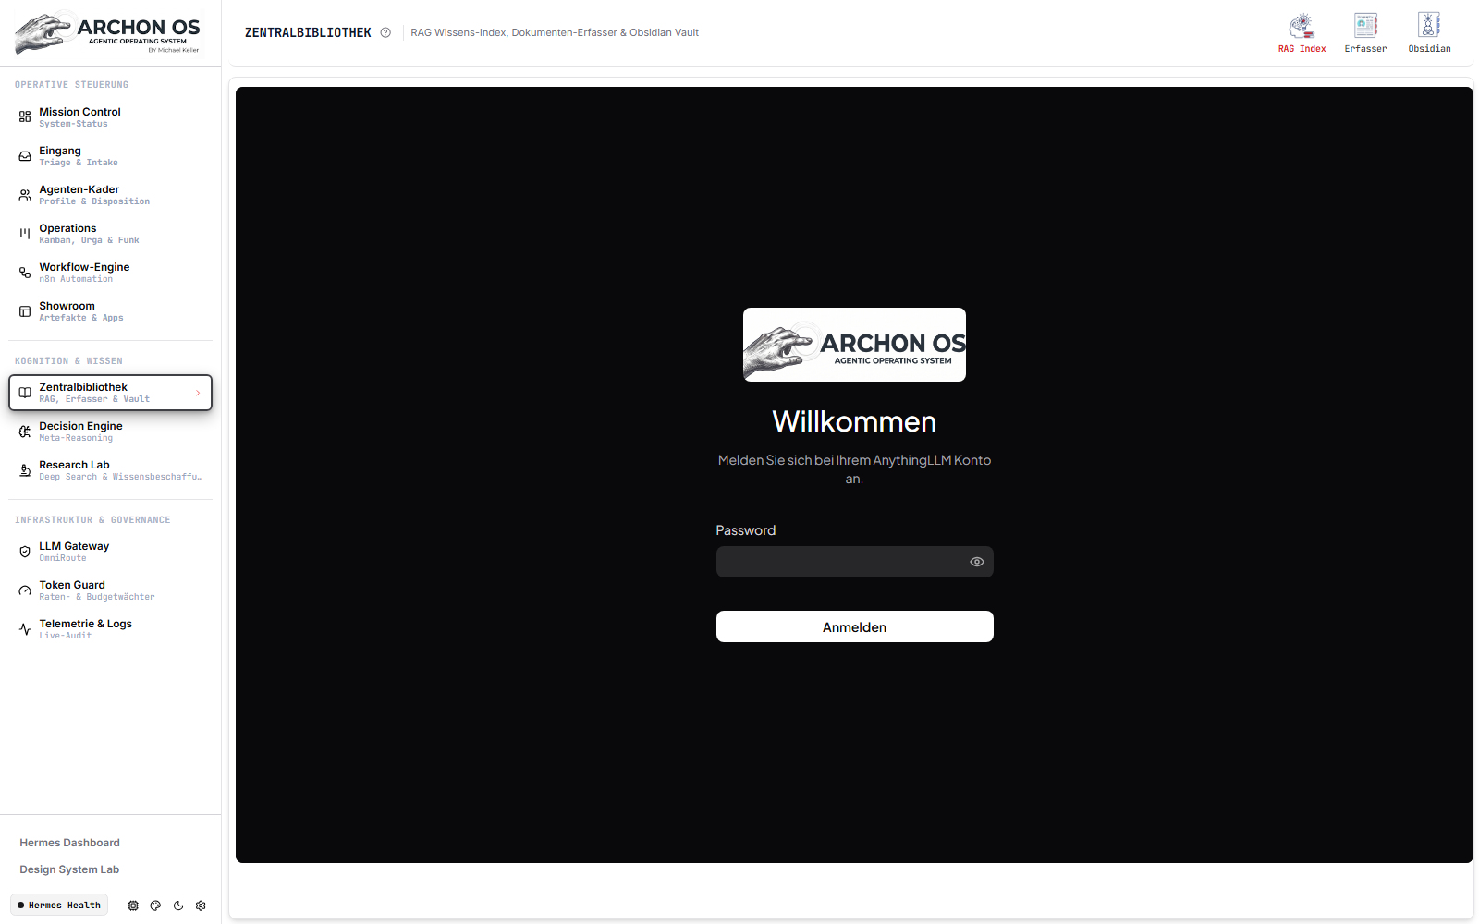
Eingebettete Schnittstelle zu AnythingLLM für semantische Vektorsuche und Grounded Retrieval. Dokumente werden in Vektoren übersetzt; Agenten rufen exakte Textstellen passend zu Benutzerfragen ab.

Workspace-Verwaltung:
Strukturierung des Wissens nach Projekten oder Firmenbereichen.

Vektordatenbank-Status:
Überwachung der indizierten Dokumentenfragmente und Embedding-Modelle.

Arbeitsablauf:
1. Wähle den gewünschten Workspace aus.
2. Teste semantische Abfragen direkt im Chat-Interface von AnythingLLM.

Praxistipp: Halte Workspaces thematisch getrennt, um die Treffergenauigkeit bei Fachfragen zu maximieren.

6.2 Dokumenten-Erfasser (File Ingest & Auto-OCR)
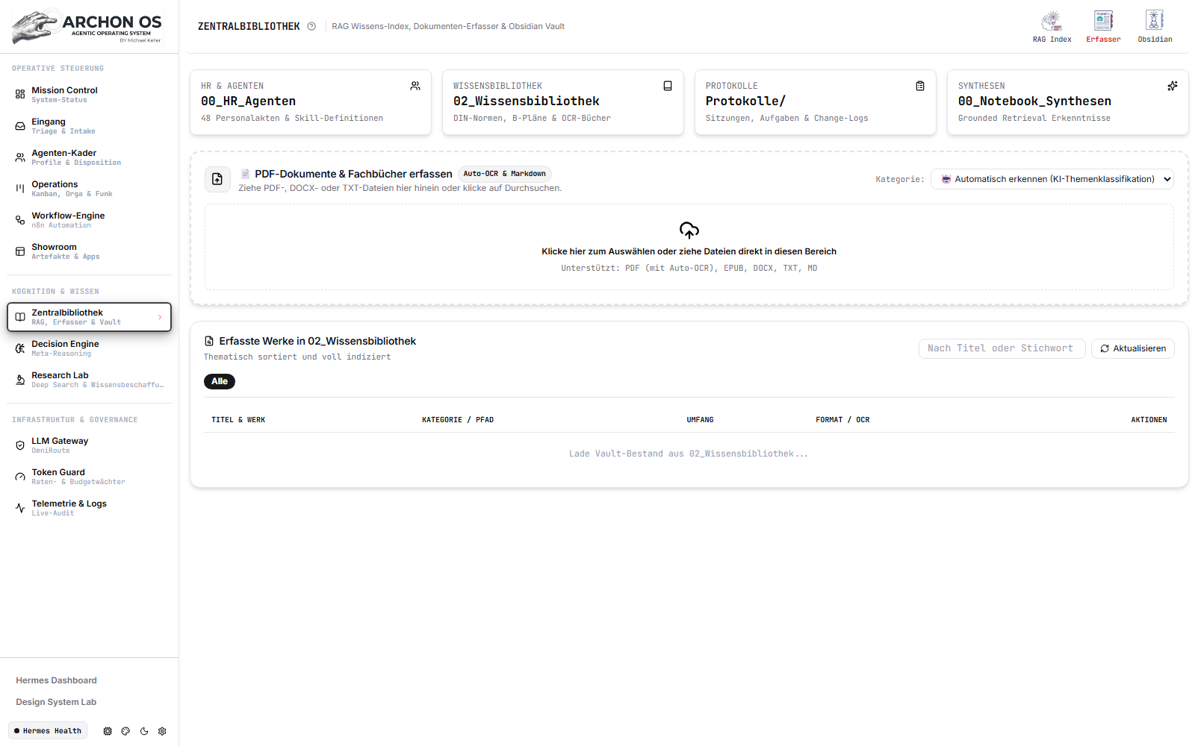
Der zentrale Upload-Trichter für neue Fachliteratur, Pläne, Verträge und Gutachten. PDF-, DOCX- und Textdateien werden per Drag & Drop hochgeladen, durch den Docling-Dienst per Auto-OCR in sauberes Markdown konvertiert und vollautomatisch im Obsidian-Vault sowie im RAG-Index abgelegt.
4 Core Hubs:
00_HR_Agenten, 02_Wissensbibliothek, Protokolle/, 00_Notebook_Synthesen.

Upload-Dropzone:
Zieht Dateien per Drag & Drop hinein; automatische Themenklassifikation wählbar.

Tabelle der Werke:
Übersicht aller erfassten Dokumente mit Volltextsuche, Kategorie-Filtern und OCR-Status.

Arbeitsablauf:
1. Ziehe ein PDF (z. B. ein 80-seitiges Gutachten) in die Dropzone.
2. Wähle eine Kategorie oder nutze 'Automatisch erkennen'.
3. Klicke auf 'Jetzt erfassen & in Vault einlesen'. Der Fortschrittsbalken visualisiert den OCR-Lauf.
4. Das Werk erscheint sofort in der Tabelle und steht allen Agenten zur Verfügung.

Praxistipp: Dank Auto-OCR werden auch gescannte Dokumente und Tabellen zuverlässig in durchsuchbares Markdown übersetzt.

6.3 Obsidian Vault (Dateibaum & Notiz-Viewer)
Direkter Einblick in deinen physischen Obsidian-Ordner auf der Festplatte. Erlaubt das Durchsuchen, Filtern und Lesen aller Markdown-Notizen und Protokolle direkt im Browser.
Dateibaum (Linke Spalte): Hierarchische Ordneransicht aller Notizen mit Schnellfilter und Auf-/Zuklapp-Buttons.
Markdown-Viewer (Rechte Spalte): Formatierte Leseansicht der ausgewählten Notiz mit Pfadanzeige.
Arbeitsablauf:
1. Nutze die Suchleiste über dem Dateibaum, um eine Notiz nach Stichworten zu filtern.
2. Klicke auf eine Datei, um ihren Inhalt sofort im rechten Viewer zu lesen.
Praxistipp: Alle hier sichtbaren Notizen liegen als Standard-Dateien auf deiner Festplatte – du kannst sie jederzeit mit externen Editoren öffnen.
Praxis-Workflow (Schritt für Schritt):
1. Lade neue Fachdokumente im Dokumenten-Erfasser per Drag & Drop hoch.
2. Verfolge die automatische OCR-Umwandlung und Vektor-Indizierung.
3. Kontrolliere im Obsidian Vault, ob die Markdown-Datei sauber abgelegt wurde.
4. Deine Agenten nutzen dieses Wissen ab sofort vollautomatisch bei der Beantwortung von Aufgaben.
💡 Praxistipp & Leitplanke: Pflege Fachliteratur strukturiert in den passenden Kategorien ein. So bleibt die Vektor-Suche schnell und hochpräzise.
🤖 Beispiel-Befehl / Prompt an den Assistenten für diesen Bereich:
"Welche Fachbücher sind aktuell in '02_Wissensbibliothek' erfasst und wie viele Dokumente enthält der RAG-Index?"

7. AI Mastermind & Boardroom (3-Tab-Architektur & 34 Frameworks)
Strategische Gremiensitzungen: 3-Tab-Architektur (Übersicht, Debatte, Live-Debatte), 75/25-Split & OpenRouter Live-Pricing ($)
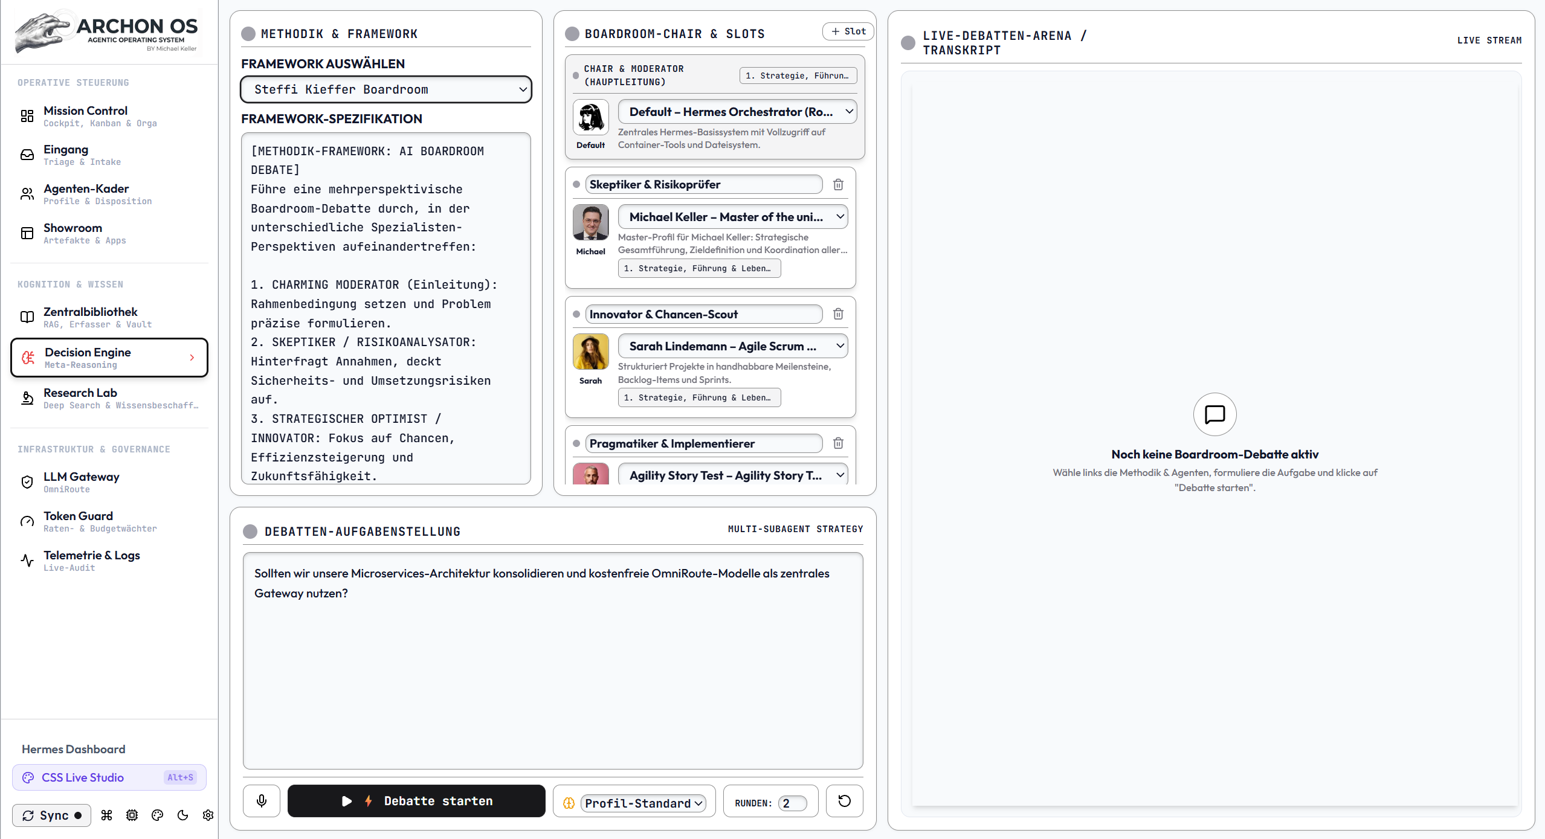
Kernkonzept & Architektur:
Das AI Mastermind & Boardroom Studio simuliert hochkarätige Management-, Strategieberatungs- und Gremiensitzungen direkt im Herzen des Betriebssystems. In der Version 0.3.3 wurde das Modul grundlegend auf eine modulare 3-Tab-Architektur (Übersicht, Debatte, Live-Debatte) umgestellt. Statt eine komplexe strategische Weichenstellung einem einzelnen Sprachmodell zu überlassen, erzwingt das Boardroom Studio eine multiperspektivische Debatte: Ein designierter Chairman leitet die Sitzung entlang fundierter Frameworks, während nummerierte Fachagenten-Slots konkrete Analyse-Perspektiven einnehmen. Ein integrierter Red-Team-Challenger unterzieht alle Entwürfe einem ungeschönten Stresstest auf blinde Flecken, bevor der Chairman das verbindliche Board-Memo synthetisiert.
Die wichtigsten Steuerelemente & Bereiche im Überblick:
3-Tab-Architektur (Übersicht, Debatte, Live-Debatte): Der Reiter 'Übersicht' archiviert alle bisherigen Sitzungen in einer durchsuchbaren Historie mit Detail-Popup (Aufgabenstellung & Synthese-Konsens) und Direkt-Sprung ins Transkript. Der Reiter 'Debatte' bildet die ergonomische Arbeitswerkbank im 75/25-Layout. Der Reiter 'Live-Debatte' öffnet sich beim Start als fokussierter Streaming-Dialog zur Echtzeit-Beobachtung des Argumentationsaustauschs.
Ergonomisches 75/25-Arbeitslayout & Datei-Anhänge: Die linke Spalte (75% Breite) teilt sich 50/50 in die Methodik-Auswahl (34 Frameworks in 7 Kategorien) und die Aufgabenstellung inklusive Datei-Upload für bis zu 5 begleitende Dokumente (PDFs, Bilanzen, Gutachten). Die rechte Spalte (25% Breite, 100% Höhe) bündelt den Chairman und die nummerierten Experten-Slots.
Präzise Steuerungsleiste & Reset-Logik: Ausgestattet mit einem markanten weißen Start-Button (2px schwarzer Rand, mittlerer Schatten), einem separaten roten Stopp-Button ohne Symbol, kompakter 2-zeiliger Runden- und Reasoning-Auswahl sowie einem 'Standard-Slots wiederherstellen'-Reset-Button, der die Idealbesetzung des gewählten Frameworks sekundenschnell lädt.
OpenRouter Live-Preiskatalog ($) & Latenz-Puffer: Ein dezentes Dollar-Icon ($) neben jedem Provider-Dropdown öffnet ein modales Fenster mit tagesaktuellen Tokenpreisen (Input/Output pro 1M), Kontextfenster-Größen und 1-Klick-Übernahme. Ein 1-Stunden-RAM-Puffer im Backend (/api/llm-providers/prices) garantiert blitzschnelle Ladezeiten unter 2 ms.
CLI-Trigger & Autonome Boardroom-Engine: Über 'scripts/trigger_boardroom_debate.py' können Sitzungen auch vollständig autonom per Terminal, Cron-Job oder über Hintergrund-Agenten (Robert, Micha, Default via Command 4 in AGENTS.md) angestoßen und automatisch im Obsidian Vault (00_Notebook_Synthesen/) sowie in der API-Historie (/api/boardroom/history) archiviert werden.

Tabelle: Ausgewählte Leit-Frameworks im AI Mastermind Studio
Framework & Kategorie | Chairman & Ideal-Slots | Methodischer Ablauf & Denkweise
CLEAR-Modell (Agile & Innovation) | Robert (CEO) + Architekt + Fullstack + Red Team | Concise (Prägnanz) -> Logical (Kausalität) -> Explicit -> Adaptive -> Reflective.
Design Sprint (GV / Jake Knapp) | Product Manager + UI/UX + Fullstack + Customer Success | Map (Kartieren) -> Sketch (Skizzieren) -> Decide -> Prototype -> Validate.
Lean Startup (Eric Ries) | GTM-Stratege + Fullstack + DB-Tuner + Robert | Hypothese formulieren -> Kleinstmögliches MVP bauen -> Messen -> Pivot oder Persevere.
Pre-Mortem Analysis (Risiko) | Executive Decision Architect + Risk + Legal + Red Team | Annahme des totalen Scheiterns in 12 Monaten; rückwärtige Rekonstruktion aller Ursachen.
Blue Ocean Strategy | GTM Launch Stratege + Pricing + Competitor Scout | Eliminieren -> Reduzieren -> Steigern -> Kreieren neuer unumkämpfter Markträume.

Praxis-Workflow (Schritt für Schritt):
1. Wähle im Reiter 'Debatte' links oben das passende Framework (z. B. 'Pre-Mortem Analysis' oder 'First Principles').
2. Formuliere links unten die Aufgabenstellung und hänge bei Bedarf bis zu 5 relevante Dokumente per Drag & Drop an.
3. Kontrolliere rechts Chairman und Slots; prüfe über das Dollar-Icon ($) bei Bedarf die günstigsten Modell-Routen.
4. Klicke auf 'Debatte starten' – der modulare Live-Stream öffnet sich und visualisiert Thesen und Gegengutachten.
5. Begutachte die Synthese im Abschluss-Memo oder rufe die Sitzung später jederzeit über den Reiter 'Übersicht' auf.
💡 Praxistipp & Leitplanke: Nutze vor komplexen Sitzungen den 'Standard-Slots'-Button, wenn du zuvor Profile manuell verstellt hattest. Das System lädt daraufhin exakt die für dieses Framework optimal ausbalancierte Expertenkombination. Für automatisierte Nacht- oder Cron-Debatten empfiehlt sich der CLI-Befehl via 'python scripts/trigger_boardroom_debate.py'.

🤖 Beispiel-Befehle / Prompts an den Assistenten für diesen Bereich:
• UI / Chat: "Starte eine AI-Mastermind-Sitzung mit dem Framework 'Pre-Mortem Analysis': 'Wir stellen alle Verträge auf Vorauskasse um. Warum könnte dieser Schritt scheitern?'"
• Terminal / CLI: python scripts/trigger_boardroom_debate.py --task "Bewertung Buy vs Build für RAG-Infrastruktur" --framework "First Principles Thinking" --budget balanced --rounds 2

8. LLM Gateway (OmniRoute AI Router)
Multi-Provider KI-Routing, Kosten-Optimierung & Ausfallsicherheit
Kernkonzept & Architektur:
OmniRoute ist das intelligente Hochleistungs-Gateway (Standard-Port 20128) für alle Modellanfragen in Archon OS. Es entkoppelt den Agentenkern vollständig von einzelnen Modellanbietern und standardisiert die Kommunikation nach dem OpenAI-kompatiblen Schema. Fällt ein Anbieter aus oder greift ein Rate-Limit, schaltet OmniRoute in Millisekunden auf definierte Sekundärrouten um – für den Anwender völlig transparent und unterbrechungsfrei.
Wo APIs & Modellkombinationen eingestellt werden:
Die Konfiguration der API-Schlüssel und Modell-Routen erfolgt zentral über zwei Wege:
1. Grafisch im System Control Center (Tab 'Provider & Gateway'): Hier werden API-Keys für OpenRouter, Google AI (Gemini), Groq, OpenAI und Anthropic hinterlegt. Über den Button 'Verbindung testen' lässt sich die Latenz jedes Providers vor der Freigabe prüfen.
2. Dateibasiert über das Kernel-Verzeichnis: In config/hermes_config.yaml und der lokalen Schlüsselverwaltung können Provider-Hierarchien und benutzerdefinierte Modell-Kombinationen dauerhaft festgeschrieben werden.
Dynamische Fallback-Kaskaden & Kombinationen:
Um maximale Ausfallsicherheit bei minimalen Kosten zu gewährleisten, arbeitet OmniRoute mit priorisierten Fallback-Ketten:
• Primärstufe: GLM-4.7 Flash / auto/best-free – Maximale Geschwindigkeit bei $0.00 Kosten für Routine-Aufgaben und Vorfilterung.
• Sekundärstufe: Google Gemini 2.5 Flash – Hohe Zuverlässigkeit und gigantischer Kontextpuffer für umfangreiche Text-Synthesen.
• Tertiärstufe: Anthropic Claude 3.5 Sonnet – Hochpräzises Reasoning für Architektur-, Code- und Vertragsanalysen.
• Souveränes Notfall-Fallback: Lokales Llama 3.3 70B über Ollama/vLLM – Greift bei totalem Internet- oder Cloud-Ausfall.
Die wichtigsten Steuerelemente & Bereiche im Überblick:
• Multi-Provider Vault: Verschlüsselte Verwaltung aller Provider-Schlüssel an einem zentralen Ort.
• Latenz- & Fehlermonitor: Visualisiert Antwortzeiten (in ms) und HTTP-Fehlercodes (429, 500) zur Früherkennung von Provider-Störungen.
• Automatischer Circuit Breaker: Trennt instabile Endpunkte temporär ab und leitet Anfragen ohne Token-Verlust um.
Tabelle 9.1: Technische Eckdaten des OmniRoute AI Routers
Gateway-Merkmal | Spezifikation & Pfad | Funktion im Live-Betrieb
Gateway Service | Port 20128 (http://localhost:20128/v1) | Zentraler Proxy-Endpunkt für alle LLM-Aufrufe.
Konfigurationsort | System Control Center -> 'Provider & Gateway' | Grafische Schlüsselverwaltung und Latenzprüfung.
Config-Datei | config/hermes_config.yaml | Dateibasierte Definition von Modell-Kombinationen.
Health-Check | http://localhost:20128/health | Liefert Uptime und Provider-Verfügbarkeiten für den Watchdog.

Praxis-Workflow (Schritt für Schritt):
1. Kontrolliere im OmniRoute-Dashboard die Latenzen und Verfügbarkeiten der konfigurierten Provider.
2. Passe bei Bedarf die Standard-Route an (z. B. 'auto/best-free' für maximal budgetschonenden Betrieb).
3. Sollte ein Anbieter (z. B. durch ein Rate-Limit) ausfallen, beobachte, wie OmniRoute transparent auf den Fallback wechselt.
💡 Praxistipp & Leitplanke: Lasse Standard-Aufgaben über kostenlose Routen laufen. Hinterlege immer mindestens einen stabilen Fallback-Provider (z. B. Google Gemini Flash oder Groq), damit das Gesamtsystem auch bei API-Aussetzern nicht stoppt.
🤖 Beispiel-Befehl / Prompt an den Assistenten für diesen Bereich:
"Welcher LLM-Provider bietet aktuell die geringste Latenz und wie viele Anfragen wurden heute über OmniRoute geroutet?"

9. Token Guard (Guardian & Budgetwächter)
Kosten-Leitplanken, Raten-Limits, Endlosschleifenschutz & Safety Controls
🤖 Beispiel-Befehl / Prompt an den Assistenten für diesen Bereich:
"Wie hoch ist der aktuelle Stand des Tagesbudgets im Token Guard und gab es heute ausgelöste Schutzabschaltungen?"
Kernkonzept & Architektur:
Der Token Guard ist die finanz- und hardwareschutztechnische Kontrollzentrale von Archon OS. Er verhindert Budgetüberschreitungen, Endlosschleifen und CPU-Spitzen, indem er jede Transaktion in Echtzeit analysiert, harte Limite erzwingt und detaillierte Kosten-Transparenz bis auf Einzelsitzungs-Ebene herstellt. Über drei spezialisierte Sub-Views schlägt der Guard die Brücke zwischen strategischer Budgetplanung und technischer Hardware-Drosselung.
Sub-View 1: Übersicht & Tages-Trend-Dashboard:
Bündelt 4 KPI-Karten (Gesamt-Tokens im Zeitraum, kumulierte Kosten in USD mit Tagesbudget-Anzeige, Anzahl aktiver Schutz-Plugins und Top-Verbraucher-Profil). Ein Live-Trend-Chart visualisiert Token- und Kostenspitzen nach Tagen. Direkt darunter schlüsseln zwei Tabellen den Verbrauch nach Agenten-Profilen und LLM-Modellen auf. Die rechte Spalte beherbergt das Schutz-Schranken-Formular (Max-Kontext, Max-Chat-Historie, Tagesbudget, Task-Budget, Max-Steps, Session-Timeout und Cache-TTL).
Sub-View 2: Einzel-Session Verbrauchs-Inspektor:
Erlaubt den tiefen Drilldown in jede einzelne Chat- und Workflow-Sitzung. Die sortierbare Tabelle weist Session-ID, verantwortliches Profil, Sprachmodell, Call-Zähler, Input-Tokens, Output-Tokens, durch semantischen Cache eingesparte Tokens (Cache-Read), Gesamtkosten und Zeitstempel aus.
Sub-View 3: Ressourcen & Concurrency-Drosselung (Hardware-Schutz):
Steuert die globale Asyncio Semaphore für parallel rechnende Agenten. Ein interaktiver Schieberegler (1 bis 16 parallele Tasks) erlaubt die flexible Anpassung an die Hardware: 1 Task für sequentiellen Schutzbetrieb, 4–6 Tasks für flüssiges Multitasking, bis zu 16 Tasks für dedizierte Workstations.
Das 14-stufige Token-Spar- und FinOps-Ökosystem:
Archon OS integriert 14 abgestimmte Einsparmechanismen:
1. 3-Tier Kosten-Caps (LOW: max $0.10/1M, MEDIUM: max $1.00/1M, HIGH: No Cap).
2. FreeLLM-API Docker-Proxy (Port 3002) mit auto/best-free Routing für 0-Dollar-Routinejobs.
3. Stufenloses Reasoning-Budget (0 bis 16k Tokens) im Chat-Footer.
4. 24h Evey-Cache für sofortige, kostenlose Wiederholungsantworten.
5. Max-Context (32k) und Max-History (20 Turns) Hard-Clipper.
6. Dynamischer Token-Clipper für Kleinmodelle unter Erhalt des System-Prompts.
7. Sliding Window Memory Compression auf den Block [KONSOLIDIERTER ENTSCHEIDUNGSKONTEXT].
8. LRU-K Page Swapping für Subagenten-RAM ab 80% Quota-Erreichung.
9. JEV Router für 0-Token Vorfilterung deterministischer Systembefehle.
10. ASD-STE100 Prompter zur Beseitigung von Füllwörtern (30–40% Ersparnis).
11. Anti-AI-Slop Filter zur Vermeidung teurer Floskel-Output-Tokens.
12. Pre-Flight Kosten-Schätzer vor dem Start umfangreicher Aufträge.
13. Dynamisches Task-Budget mit 80%-Spar-Downgrade und 100%-Stopp mit Telegram-Push.
14. Loop-Killer mit Stopp nach 15 Schritten oder Jaccard-Ähnlichkeit > 90%.
Tabelle 10.1: Kernparameter & Grenzwerte des Token Guard
Schutzmechanismus | Standard-Grenzwert | Wirkung & Schutzfunktion
Tages-Budget | $2.00 / Tag (Warnung bei $1.50) | Verhindert unerwartete Monatsabrechnungen durch automatischen API-Stopp.
Task-Budget | $0.50 / Task (Downgrade bei $0.40) | Schaltet bei 80% auf Spar-Modelle herunter; pausiert bei 100% mit Telegram-Push.
Max. Schritte (Loop-Killer) | 15 Schritte / Ähnlichkeit > 90% | Bricht rekursive Tool-Schleifen und Argumentations-Spinlocks verlässlich ab.
Concurrency Throttle | 5 gleichzeitige Tasks (Slider 1–16) | Begrenzt parallele LLM-Calls; schützt CPU und API-Quotas vor Überlastung.
Cache TTL | 24 Stunden | Beantwortet identische System- und Statusfragen in 0ms zu 0 Token-Kosten.
Praxis-Workflow (Schritt für Schritt):
1. Prüfe in Sub-View 1 den aktuellen Kostenstand gegenüber dem Tagesbudget ($2.00).
2. Wechsle bei erhöhtem Verbrauch in Sub-View 2 (Sessions), sortiere nach 'Kosten' und identifiziere den auslösenden Dialog.
3. Justiere in Sub-View 3 den Concurrency-Slider herunter (z. B. auf 3 Tasks), falls dein Rechner unter hoher Last steht.
4. Klicke bei Bedarf oben rechts auf 'Cache leeren', um gespeicherte Modell-Antworten zu verwerfen.
💡 Praxistipp & Leitplanke: Lasse Routine-Aufgaben über die 3-Tier-Kategorie 'LOW' oder 'auto/best-free' laufen. Dadurch fängt der kostenlose Docker-Proxy (Port 3002) das Grundrauschen ab, und dein Tagesbudget bleibt für strategische Aufgaben mit Claude 3.5 Sonnet oder GPT-4o reserviert.
🤖 Beispiel-Befehl / Prompt an den Assistenten für diesen Bereich:
"Zeige mir den aktuellen Tagesverbrauch im Token Guard und liste die drei teuersten Sessions der letzten 24 Stunden auf."

10. Research Lab (Deep Search & Wissensbeschaffung)
Evidenzbasierte Recherche, Quellen-Triangulation & Synthese-Berichte
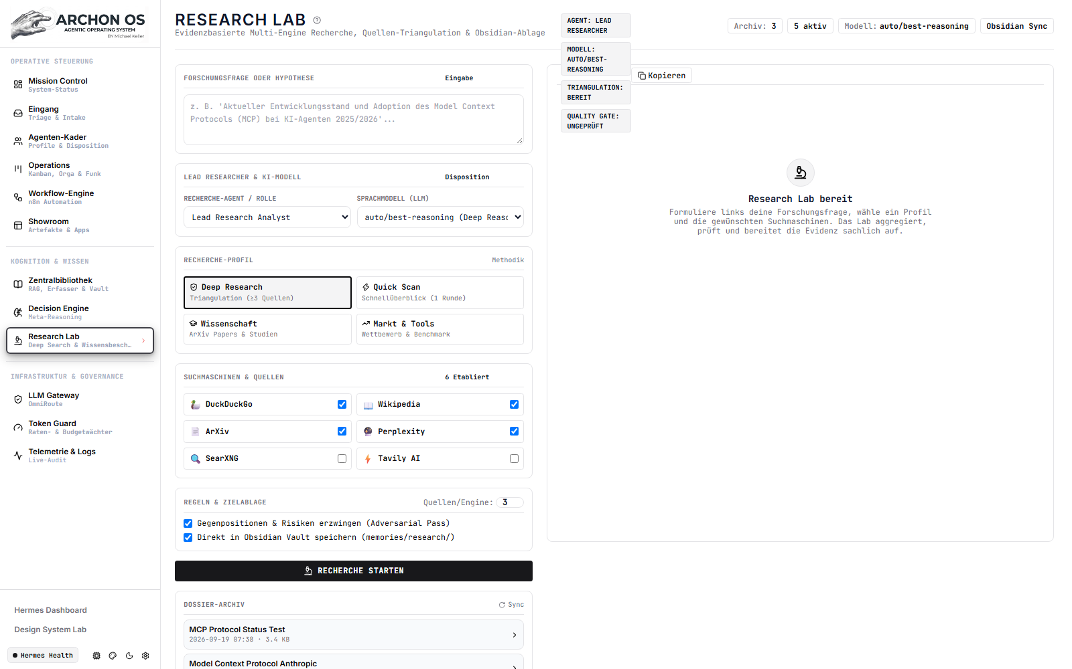
Kernkonzept & Architektur:
Das Research Lab ist das wissenschaftliche Forschungszentrum deines Unternehmens. Wenn komplexe Fragen auftauchen, die nicht allein aus dem internen Wissensbestand beantwortet werden können, wird das Research Lab aktiv. Es steuert mehrstufige Suchprozesse, vergleicht divergierende Quellen (Triangulation), filtert Desinformation heraus und destilliert die Ergebnisse in saubere Berichte mit vollständigem Quellennachweis.
Die wichtigsten Steuerelemente & Bereiche im Überblick:
Recherche-Auftragsmaske: Hier formulierst du die Forschungsfrage, bestimmst die Suchtiefe (Oberflächlich, Standard, Deep Research) und wählst Zieldomänen.
Quellen-Monitor & Evidenz-Score: Zeigt gescannte Webseiten, PDF-Dokumente und Fachportale inklusive eines Vertrauenswürdigkeits-Index an.
Live-Synthese Protokoll: Dokumentiert Schritt für Schritt, wie Hypothesen geprüft, Teilergebnisse verifiziert und Gegenevidenzen abgewogen werden.
Dossier-Export (Markdown / PDF): Überträgt das fertige Recherche-Dossier mit einem Klick in den Showroom und in die Zentralbibliothek.
Praxis-Workflow (Schritt für Schritt):
1. Formuliere eine präzise Recherchefrage (z. B. 'Aktuelle Fördermittel für Modulbauweise in NRW 2026').
2. Wähle die Suchtiefe 'Deep Research' und starte den Lauf.
3. Verfolge im Live-Protokoll, wie der Recherche-Agent Quellen filtert und Kernzitate extrahiert.
4. Lies das fertige Synthese-Dossier gegen und exportiere es in den Obsidian-Vault deines Zentralbibliothek.
💡 Praxistipp & Leitplanke: Formuliere Forschungsfragen möglichst spezifisch mit Randbedingungen (z. B. Region, Jahr, Branche). Das spart Token-Kosten und liefert hochgradig verwertbare Handlungsempfehlungen.
🤖 Beispiel-Befehl / Prompt an den Assistenten für diesen Bereich:
"Starte einen Research-Lauf zum Thema 'Bauordnung NRW Novelle 2026: Wesentliche Änderungen für Genehmigungsverfahren'."

10.1 Reflexionsschleife v2 & Re-Search Loop
Das Research Lab (backend/research_engine.py) führt mehrstufige wissenschaftliche und marktwirtschaftliche Analysen durch:
• Re-Search Loop: Zerlegt komplexe Aufgabenstellungen in 3–5 Teilfragen, bewertet Lücken und startet autonom bis zu 3 Nachfolge-Suchläufe.
• Fallback-Kaskade: Primärsuche über Grokipedia und SearXNG mit automatischem Fallback auf Jina Reader API bei Bot-Sperren.
• SSRF-Schutz: Sicherheitsfilter blockieren Zugriffe auf interne Netzwerke (RFC 1918) und Cloud-Metadaten-Endpunkte.
• Vault-Ablage: Recherche-Dossiers werden direkt in data/obsidian_vault/02_Wissensbibliothek/ strukturiert archiviert.

11. Telemetrie & Logs (Live-Audit Stream)
Sekundengenaues Audit, System-Telemetrie & kryptografischer Trace-Feed
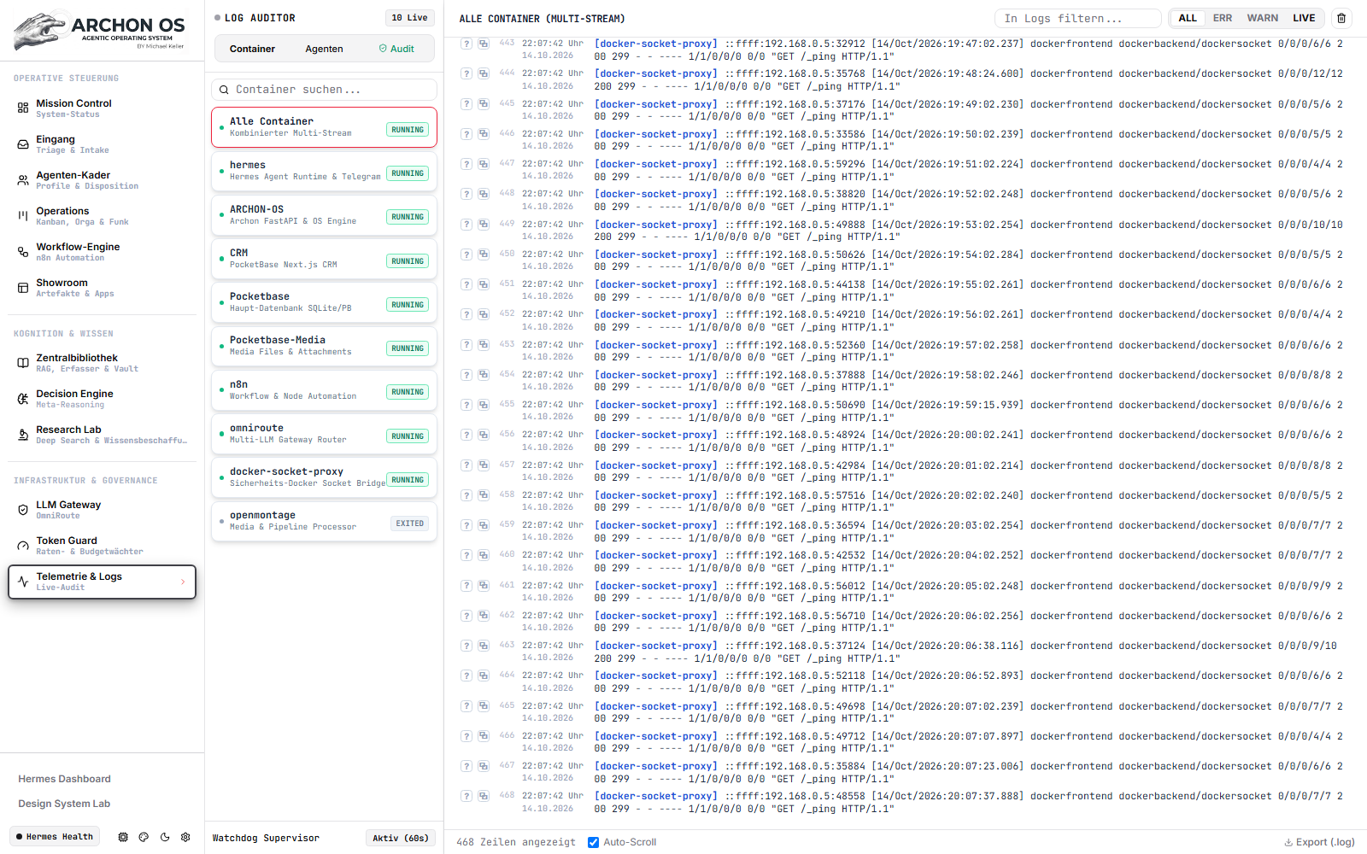
Kernkonzept & Architektur:
Telemetrie & Logs ist das unbestechliche Flugschreiber-System von Archon OS. Jede einzelne Aktion – vom kleinsten API-Ping über Tool-Ausführungen bis hin zu Benutzerfreigaben – wird hier sekundengenau erfasst und manipulationssicher protokolliert. Sollte ein unerwartetes Verhalten auftreten, liefert dieser Stream die vollständige Diagnose-Kette zur schnellen Ursachenanalyse.
Die wichtigsten Steuerelemente & Bereiche im Überblick:
Drei spezialisierte Log-Quellen (Sub-Tabs): • Container-Logs: Physische stdout/stderr Ausgaben der 11 Docker-Container.
• Agenten-Logs: Konsolenausgaben und Denkprozesse der Hermes-Agenten.
• Audit-Trail: Revisionssicherer Hash-Chain Log aller geschäftlichen Freigaben.
Such- & Filterleiste: Echtzeit-Filterung nach Log-Level (DEBUG, INFO, WARN, ERROR), Container-Namen oder Schlüsselbegriffen.
Auto-Scroll & Pausieren: Fixiert den Stream bei der Analyse eines Fehlers, ohne den laufenden Datenfluss im Hintergrund zu unterbrechen.
Download & Export: Exportiert den gefilterten Protokoll-Auszug zur externen Analyse oder Archivierung.
Praxis-Workflow (Schritt für Schritt):
1. Bei Auffälligkeiten in Mission Control wechsle in den Log-Stream.
2. Filter nach dem Level 'ERROR' oder dem Namen des betroffenen Agenten.
3. Analysiere den Stacktrace und den vorangegangenen Prompt, um die Fehlerquelle exakt zu lokalisieren.
4. Nutze die Erkenntnisse, um Prompts oder Tool-Berechtigungen im Kader nachzujustieren.
💡 Praxistipp & Leitplanke: Nutze den Audit-Trail für die Compliance-Dokumentation. Dank der kryptografischen Verkettung kannst du jederzeit lückenlos nachweisen, wer welche Aktion zu welchem Zeitpunkt freigegeben hat.
🤖 Beispiel-Befehl / Prompt an den Assistenten für diesen Bereich:
"Zeige mir alle Warnungen und Fehler (WARN, ERROR) im Log-Stream der letzten 2 Stunden."

12. Spezial-Feature: Archon Prompt Studio (824 Vorlagen & Fabric SOP)
Enterprise Prompt-Engineering, 255+ Fabric Patterns & 5-Felder-Struktur
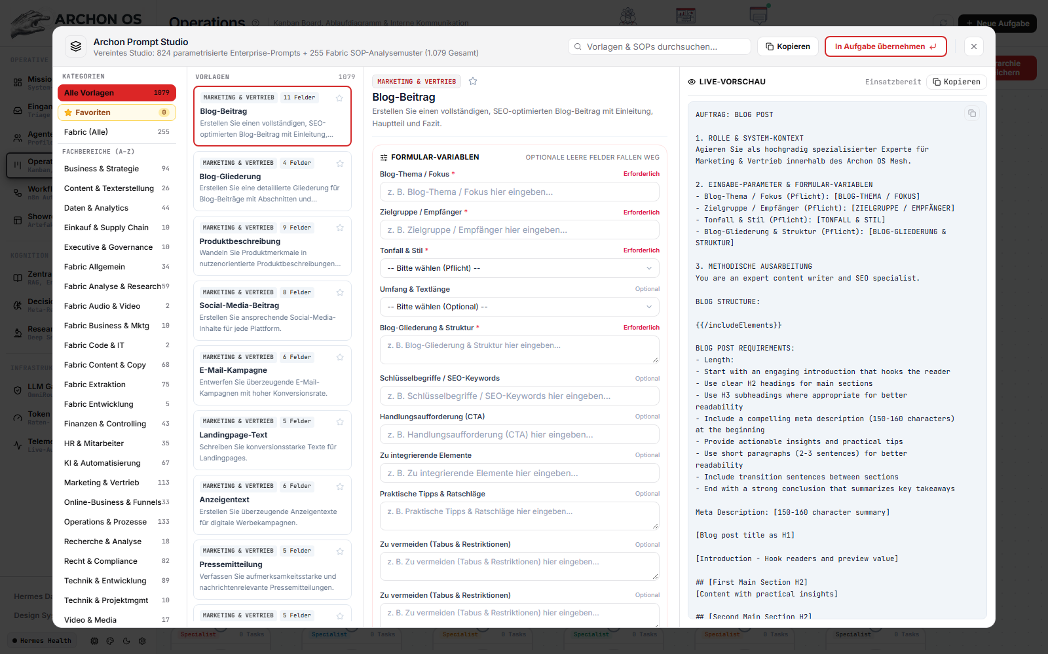
Kernkonzept & Architektur:
Das Archon Prompt Studio ist ein hochkarätiges Prompt-Engineering-Werkzeug direkt im Herzen des Betriebssystems. Es löst das größte Problem bei der Arbeit mit LLMs: vage, unvollständige oder inkonsistente Instruktionen. Das Studio bündelt 824 praxiserprobte Enterprise-Vorlagen (in 16 Fachkategorien) und über 255 Fabric Standard Operating Procedures (SOPs). Seine modulare 5-Felder-Architektur zwingt jede Aufgabenstellung in eine mathematisch präzise Form (Rolle, Kontext, Aufgabe, Ausgabeformat, Restriktionen). Das Modul ist so performant und nützlich konzipiert, dass es als eigenständiges Produkt oder als Chrome-Extension herausgelöst werden könnte.
Die wichtigsten Steuerelemente & Bereiche im Überblick:
Katalog & Kategorien-Filter (824 Vorlagen in 16 Kategorien): Filtert nach Fachdisziplinen wie Strategie, Recht, Coding, Marketing, Datenanalyse und Fabric-Mustern.

Die 5-Felder-Formel für perfekte Prompts:
1. Rolle (Wer agiert?): z. B. 'Senior Compliance Officer'.
2. Kontext (Was ist die Ausgangslage?): Firmenhintergrund, Stakeholder, Zielgruppe.
3. Aufgabe (Was exakt ist zu tun?): Präziser Handlungsauftrag im Aktiv.
4. Format (Wie soll das Ergebnis aussehen?): Tabelle, Markdown-Dossier, JSON-Schema, Executive Summary.
5. Constraints & Negativ-Regeln (Was darf nicht sein?): Keine Annahmen, deutsches HGB, max. 500 Wörter.

Live-Preview & Variablen-Injektion: Rendert den finalen Prompt in Echtzeit während der Eingabe und markiert Platzhalter farblich.
Aktions-Buttons: 'In Aufgabe übernehmen' & 'In Chat übernehmen': Überträgt den fertigen Prompt mit einem einzigen Klick direkt in das Kanban-Taskmodal oder den Agenten-Chat.
Praxis-Workflow (Schritt für Schritt):
1. Klicke im Operations-Board bei '+ Neue Aufgabe' oder im Agenten-Chat auf 'Prompt Studio (824)'.
2. Wähle ein Fabric-Muster (z. B. 'extract_wisdom' oder 'write_legal_opinion') oder eine Enterprise-Vorlage.
3. Passe die 5 Felder an deine konkreten Projektdaten an.
4. Klicke auf 'In Aufgabe übernehmen' – der perfekt formatierte Prompt landet sofort im Aufgaben-Formular.
💡 Praxistipp & Leitplanke: Nutze die 5-Felder-Struktur konsequent bei allen komplexen Delegationen. Die Ergebnisse der Agenten werden dadurch dramatisch präziser, fehlerfreier und bedürfen kaum manueller Nacharbeit.
🤖 Beispiel-Befehl / Prompt an den Assistenten für diesen Bereich:
"Öffne das Prompt Studio und zeige mir die 5 besten Vorlagen für die Due-Diligence-Prüfung von Verträgen."

13. Spezial-Feature: Visual CSS Live Studio & In-Place Inspector
Echtzeit-Design-Studio, In-Place DOM-Inspector & Design-Token Management

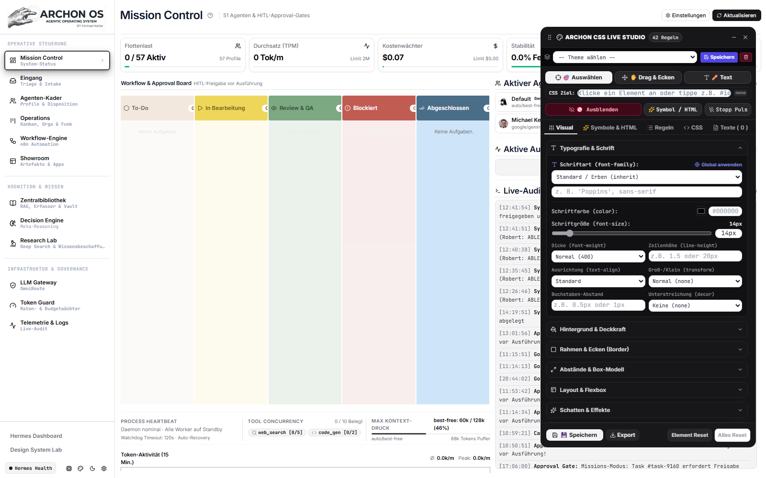
Kernkonzept & Architektur:
Das Visual CSS Live Studio (Tastenkürzel: Alt + S) ist das Design- und Anpassungszentrum von Archon OS. Es erlaubt dir, das gesamte Erscheinungsbild der Benutzeroberfläche in Echtzeit direkt im laufenden Betrieb zu inspizieren, zu vermessen und anzupassen – ohne Neustart, ohne Code-Kompilierung und ohne Neuladen der Seite. Änderungen an Farben, Schriften, Abständen oder Rahmen werden sofort sichtbar und im Browser persistent gespeichert.
Die wichtigsten Steuerelemente & Bereiche im Überblick:
In-Place DOM-Inspector (Fadenkreuz-Modus): Klicke auf ein beliebiges UI-Element im Bildschirm: Das Studio springt sofort an die entsprechende Stelle im CSS-Baum und zeigt Padding, Margin, Schriftarten und Farbwerte an.
Farb- & Typography-Regler: Schieberegler und Farbwähler für Primärfarben, Akzente, Rahmen-Stärken, Rundungen und Schriftgrößen.
Theme-Presets & Dark/Light Synchronisation: Ermöglicht den nahtlosen Wechsel zwischen verschiedenen Farbstimmungen und stellt sicher, dass Kontraste stets WCAG-konform bleiben.
CSS Export & Reset: Exportiert deine individuellen Anpassungen als saubere `custom_studio.css` oder setzt auf das offizielle Werksprofil zurück.
Praxis-Workflow (Schritt für Schritt):
1. Drücke zu einem beliebigen Zeitpunkt auf deiner Tastatur die Tastenkombination 'Alt + S' (oder klicke auf das Paletten-Icon links unten).
2. Das CSS Live Studio klappt rechts als elegantes Panel auf.
3. Aktiviere den Inspektor und klicke auf eine Karte oder einen Button, den du anpassen möchtest.
4. Verändere Farbton oder Rundung – die Oberfläche aktualisiert sich im selben Sekundenbruchteil.
5. Schließe das Studio mit erneutem 'Alt + S' – deine Einstellungen bleiben dauerhaft erhalten.
💡 Praxistipp & Leitplanke: Nutze das CSS Studio, um die Kontraste optimal an deine Lichtverhältnisse am Arbeitsplatz anzupassen. Über die Export-Funktion kannst du dein Firmen-Farbschema sauber in die Quellcode-Repositorys übernehmen.
🤖 Beispiel-Befehl / Prompt an den Assistenten für diesen Bereich:
"Öffne das Visual CSS Live Studio und passe die Akzentfarbe der Navigation an."

14. Design System Lab & AppShell-Architekt (Macro-Layout & 15 Komponenten)
Zentrales Rahmengerüst, 56px Header-Flucht, Dual-Theme-Engine (Light/Dark) & 15-Bausteine-Studio
Kernkonzept & Architektur:
Das Design System Lab ist die architektonische Werkbank für das gesamte Erscheinungsbild und Makro-Layout von Archon OS. Während das Visual CSS Live Studio (Alt + S) für Ad-hoc-Anpassungen einzelner DOM-Knoten dient, regelt das Design System Lab die fundamentalen Rahmenparameter: Der interaktive AppShell-Architekt definiert Sidebar-Breite, Header-Höhe (standardisierte 56px-Flucht) und Viewport-Padding mit einer synchronen Miniatursimulation. Das integrierte 15-Komponenten-Studio (`os-workspace` bis `os-badge`) stellt sicher, dass alle 20 Ansichten im Hell- und Dunkelmodus dieselbe visuelle Ruhe, WCAG-Kontraste und Zero-Shadow-Ästhetik wahren.
Die wichtigsten Steuerelemente & Bereiche im Überblick:
AppShell-Architekt & Macro-Layout Editor: Zwei-Spalten-Zentrale: Regler für Header-Höhe (40–72px), Sidebar-Breite (200–320px) und Inhalts-Padding links mit interaktiver Miniatur-Layout-Simulation rechts.
56px Standard-Button & Live-Persistenz: Setzt alle Ansichten mit einem Klick auf die ergonomisch ideale 56px-Headerflucht zurück oder speichert Änderungen dauerhaft in custom_studio_state.json.
15-Komponenten Design-Studio: Gliedert die UI in 15 definierte Bausteine (01 Workspace, 02 Sidebar, 03 Nav-Buttons, 04 Haupt-Inseln, 05 Header, 06 Sub-Cards, 07 Badges, 08 Modale etc.) mit separater Steuerung für Normal-, Hover- und Aktivzustände.
Dual-Theme Engine (Light & Dark): Verwaltet semantische CSS-Variablen (--background, --foreground, --card, --border, --muted) mit nativer Umschaltung zwischen Dark Mode und Shadcn-Slate Light Mode.
In-Place Komponenten-Inspektor: Klicke auf ein beliebiges Steuerelement im Lab, um sofort den zugehörigen Komponenten-Baustein zu aktivieren.
Tabelle: Die 15 standardisierten UI-Bausteine im Design Studio
Praxis-Workflow (Schritt für Schritt):
1. Öffne das Design System Lab über die Navigation oder über das System Control Center (Tab 'Design').
2. Nutze den AppShell-Schieberegler, um die Header-Höhe oder Sidebar-Breite auf deine Bildschirmauflösung abzustimmen.
3. Beobachte in der Miniatur-Vorschau, wie sich das Rahmengerüst synchron anpasst, und klicke auf 'Live Speichern'.
4. Schalte mit dem 'Hell / Dunkel'-Schalter um, um die Kontraste in beiden Farbmodi gegenzuprüfen.
5. Feinjustiere einzelne Bausteine (z. B. os-card oder os-nav-btn) im 15-Komponenten-Studio.
💡 Praxistipp & Leitplanke: Nutze den Button '56px Standard', wenn du versehentlich Abstände verstellt hast. Die 56px-Flucht sorgt dafür, dass Logo, Navigations-Tabs und Werkzeugleisten exakt auf einer horizontalen Achse liegen.
Baustein-ID & Name | Geltungsbereich im System | Zustände & Styling-Attribute
os-workspace (01) | Gesamte Arbeitsfläche & Viewport | Hintergrundfarbe, äußeres Padding, Spaltenabstand (gap).
os-sidebar (02) | Linke Navigationsleiste | Breite, Rahmen, Trennlinie zum Content, Logo-Header.
os-nav-btn (03) | Menü-Einträge & Sub-Tabs | Normal, Hover und aktiver Zustand mit Kastenrahmen.
os-island (04) | Haupt-Inseln & Container-Panels | Karten-Hintergrund, Rundungen (border-radius), Zero-Shadow.
os-card (06) | Innere Karten & Listen | Agenten-Karten, Inbox-Einträge, Task-Subcards.
os-badge (09) | Status-Pills & Metrik-Plaketten | Mono-Schrift, Statusfarben (Grün, Gelb, Rot, Blau).

🤖 Beispiel-Befehl / Prompt an den Assistenten für diesen Bereich:
"Passe im Design System Lab die Primärfarbe für das Dark-Theme an und exportiere die Konfiguration als neue Corporate Identity."

15. System Control Center & Einstellungen
Zentrale System-Administration, Daemon-Kernel, Multi-Provider-Verwaltung & MCP-Zentrale
Das System Control Center (aufrufbar über das Zahnrad-Symbol oben rechts in Mission Control oder über das App-Menü) bündelt alle operativen und architektonischen Konfigurationsbereiche von Archon OS in einem modularen Vollbild-Dialog. Anstelle verstreuter Konfigurationsdateien bietet das Control Center sieben übersichtliche Fachreiter:
15.1 Hermes Core (Kernel & Scheduler):
Verwaltet den zentralen Hintergrund-Daemon auf Port 8420. Hier kontrollierst du den 'Tickless Kernel Sleep' (automatische Takt-Absenkung bei Inaktivität) und den 120-Sekunden-Watchdog für automatische Crash-Recovery. Über Quick-Select-Kacheln wechselst du mit einem Klick das primäre Sprachmodell (GLM-5.3, Gemini 2.5 Flash, Claude 3.5 Sonnet, Llama 3.3 70B). Ein integrierter YAML-Live-Editor erlaubt direkte Anpassungen an der hermes_config.yaml mit sofortiger Syntaxprüfung.
15.2 Container & Dienste (Docker-Mesh & Systemstatus):
Überwacht den Zustand aller elf Docker-Container im Archon-Netzwerk (Hermes, PocketBase, n8n, Quartz, OmniRoute, Guardian etc.). Einzelne Dienste können bei Bedarf isoliert neu gestartet werden. Zudem stehen Diagnose-Werkzeuge bereit, um den Guardian-Token-Cache zu bereinigen oder einen autorisierten Daten-Reset durchzuführen.
15.3 Provider & Gateway (Multi-Provider Management):
Der zentrale Schlüssel-Tresor für alle kognitiven Schnittstellen (OpenRouter, Google AI, Groq, OpenAI, Anthropic, OmniRoute). Neben der sicheren Eingabe von API-Keys bietet dieser Reiter integrierte Latenztests zur Ermittlung der schnellsten Antwortzeiten sowie die grafische Konfiguration von Ausfall-Kaskaden.
15.4 Methodiken (35 Base Frameworks & Prompt-SOPs):
Verwaltet die 35 im System verankerten Standard-Frameworks (Fabric-Muster, C-Level-Rollen, SWAT-Strategie, Six Sigma, Risk Assessment). Du kannst bestehende Vorlagen anpassen, unternehmenseigene Workflows hinzufügen oder das Gesamtsystem jederzeit auf die Werkseinstellungen zurücksetzen.
15.5 Plugins & MCP-Zentrale (Model Context Protocol Treiber):
Die standardisierte Schnittstellen-Zentrale für Werkzeuge nach dem Model Context Protocol (MCP). Hier aktivierst oder pausierst du FastMCP-Treiber für das lokale Dateisystem, Websuche (Brave/DuckDuckGo), E-Mail-Sync, Git und Shell-Runner. Granulare Berechtigungs-Scopes stellen sicher, dass Schreibzugriffe nur mit expliziter Freigabe erfolgen.
15.6 Kommunikation (Telegram, CRM-Mail & Webhooks):
Konfiguriert alle mobilen und externen Kommunikationskanäle: Hinterlegung des Telegram-Bot-Tokens und autorisierter Chat-IDs für den Fernzugriff, Einrichtung des E-Mail-Abgleichs für das integrierte CRM (IMAP/SMTP) sowie Bereitstellung eingehender Webhook-Endpunkte für externe Drittsysteme.
15.7 Design (Theme-Engine & Corporate Identity):
Steuert das visuelle Erscheinungsbild von Archon OS: Umschaltung zwischen Dark- und Light-Theme, Upload des Firmenlogos (für Kopfzeile und PDF-Exporte) sowie Definition der Primär- und Akzentfarben. Änderungen synchronisieren sich nahtlos mit dem Visual CSS Live Studio.
15.8 System-Diagnostik & 360°-Health-Score (GET /api/system/health-score):
Aggregiert kontinuierlich alle Vitalparameter des Systems in eine transparente Gesamtnote von 0 bis 100%: Docker Core-Flotte (35% Gewicht), Concurrency-Warteschlange (20%), kryptografische Audit-Integrität (20%), Deadlock- und Stagnations-Freiheit (15%) sowie AnythingLLM RAG-Erreichbarkeit (10%). Liefert bei Abweichungen sofortige operative Handlungsempfehlungen.
15.9 Autonomer Master-Dossier-Generator (POST /api/system/generate-dossier):
Generiert auf Knopfdruck oder via API das vollständige, strukturierte System-Architektur-Dossier. Erfasst alle 11 Docker-Dienste, Concurrency-Slots, 14 FinOps-Mechanismen, 57 Spezialisten-Profile und Sicherheits-Gatekeeper und synchronisiert die Markdown-Datei simultan in den Projektordner und in das Obsidian-Verzeichnis (00_DOKUMENTATION/SYSTEM_ARCHITEKTUR_MASTER.md).
Tabelle 15.1: Übersicht der 7 Einstellungsbereiche im System Control Center
15.10 Autonome Kernel-, Resilienz-, Sandbox- & Debugger-Steuerung (Settings-Paket A: Gruppen 1–5):
Im Reiter 'Hermes Core' (Abschnitt 7) lassen sich alle Hintergrund-Wächter der Ausführungs-Engine einzeln ein-/ausschalten und über Schwellenwerte kalibrieren: (1) Concurrency & Deadlock-Wächter (Max Worker 1–16, Queue-Timeout, Stagnations-Limit in Sekunden, Auto-Recovery), (2) Loop-Killer, Circuit-Breaker & Token-Clipper (Max identische Runden, Jaccard-Ähnlichkeitsschwelle 0.70–0.99, Max Schritte pro Task), (3) Autonome Task-Selbstheilung & Git-Rollback (Hauptschalter, Auto-Git-Rollback bei Crash, Max Reparaturversuche 1–10, Reparatur-Modell), (4) Ephemeral Docker Sandbox (Isolations-Zwang, RAM-Limit in MB, CPU-Kerne, Timeout in Sekunden, Netzwerksperre) sowie (5) Time-Travel Debugger & Pre-Write Snapshots (Step-Tracing aktiv, automatische Gzip-Snapshots vor Schreibzugriffen, Ringpuffer-Größe).
15.11 Governance, Schiedsgericht, War-Room, SLAs & Flotten-Hygiene (Settings-Paket B: Gruppen 6–10):
Abschnitt 8 im Reiter 'Hermes Core' bündelt alle Zero-Trust- und Qualitäts-Gates: (6) Konsens-Gate & Schiedsgericht (Freigabe-Pflicht ab Priorität P1–P3, Modus Dual-Critic vs. 3er-Rat, 2/3-Mehrheit vs. Einstimmigkeit), (7) Virtueller War-Room & Pre-Mortem (Hauptschalter, automatischer Stresstest vor P3-Releases, Blockade-Schwelle MEDIUM/HIGH/CRITICAL), (8) SLA-Verträge & Handoff-Desk (Mindest-Lieferlänge in Zeichen, Max Turnaround in Minuten, Auto-Reject bei unvollständigen Pflichtfeldern), (9) Inbox-Watcher & Proaktives Morgen-Standup (Scan-Intervall in Sekunden, tägliche Briefing-Uhrzeit) sowie (10) Flotten-Selbstheilung, DB-Backups, Secret-Masker & Browser-Audit (Auto-Container-Restart, Echtzeit-Secret-Schwärzung, Playwright Screenshot-Beweissicherung, SQLite-Backup-Rotation in Tagen).
Tabelle 15.2: Die 10 steuerbaren Autonomie- & Resilienz-Gruppen (settings.json / API)
Gruppe & Modul | Schalter (An/Aus) | Regelbare Schwellenwerte & Parameter
1. Concurrency & Deadlock | auto_deadlock_recovery | max_concurrent_agents (4), queue_timeout (60s), stagnation (45s)
2. Loop-Killer & Clipper | loop_detection, token_clipper | max_identical_turns (3), jaccard_threshold (0.90), max_steps (15)
3. Task-Selbstheilung | enabled, auto_git_rollback | max_attempts (3), escalation_model (deepseek/deepseek-chat)
4. Ephemeral Sandbox | enabled, network_enabled | memory_limit_mb (512), cpu_limit (1.0), timeout_seconds (30)
5. Time-Travel & Snapshots | tracing_enabled, auto_snapshots | max_snapshots (50), max_trace_steps (100)
6. Konsens-Schiedsgericht | enabled | min_priority (P3), mode (tri_agent_council), majority (2/3 | 3/3)
7. Virtueller War-Room | enabled, auto_pre_mortem | block_threshold (MEDIUM | HIGH | CRITICAL), default_model
8. SLA-Verträge & Handoff | enabled, auto_reject_incomplete | min_content_length (100 Zeichen), max_turnaround_minutes (60)
9. Inbox & Morgen-Standup | enabled, standup_enabled | interval_seconds (5s), standup_time (08:00 Uhr), watch_folder
10. Flotte, DB & Hygiene | auto_restart, secret_mask, audit | db_backup_keep_days (7 Tage), visual_browser_audit (Screenshots)
Praxis-Workflow (Schritt für Schritt):
1. Öffne das System Control Center über das Zahnrad-Symbol in der Kopfzeile oder über die Tastenkombination.
2. Wähle im Reiter 'Provider & Gateway' deinen bevorzugten LLM-Anbieter und hinterlege den entsprechenden API-Schlüssel.
3. Überprüfe im Reiter 'Container & Dienste', ob alle 11 Kernkomponenten nominal laufen.
4. Schalte im Reiter 'Plugins' die benötigten MCP-Werkzeuge für deine Agenten frei.
5. Hinterlege im Reiter 'Kommunikation' deinen Telegram-Bot-Token, um Archon OS von unterwegs per Smartphone zu steuern.
💡 Praxistipp & Leitplanke: Nutze nach jeder Änderung an Provider-Schlüsseln oder Container-Zuweisungen den 'Test'-Button im jeweiligen Reiter, bevor du die Änderungen live in den Produktionsbetrieb übernimmst. Für tiefgreifende Kernel-Anpassungen steht im Reiter 'Hermes Core' jederzeit der YAML-Live-Editor mit automatischer Backup-Erstellung bereit.
Reiter / Bereich | Zuständigkeit & Funktionen | Standard-Konfiguration
Hermes Core | Kernel-Scheduler, Watchdog (120s), Model Quick-Select, YAML-Editor | Port 8420, Tickless Sleep aktiv
Container & Dienste | Überwachung der 11 Docker-Container, Service-Restart, Cache-Reset | 11/11 Dienste nominal im Mesh
Provider & Gateway | API-Keys für OpenRouter, Gemini, Groq, Anthropic; Latenzprüfung | OmniRoute AI Router (Port 20128)
Methodiken | Verwaltung von 35 Analyse- & Prompt-Frameworks; eigene SOPs anlegen | 35 Standard Base Frameworks
Plugins & MCP | FastMCP-Treiber (Filesystem, Web-Search, CRM, Tools), Scopes | Read-Only default, Schreibschutz aktiv
Kommunikation | Telegram-Bot-Token, Chat-IDs, CRM-Mail-Sync (IMAP), Webhooks | Telegram Polling aktiv, HITL-Notruf
Design | Dark/Light Theme, Firmenlogo-Upload, Farbschemata, CSS-Sync | Archon Slate Dark Mode aktiv

🤖 Beispiel-Befehl / Prompt an den Assistenten für diesen Bereich: "Öffne das System Control Center und zeige mir den Status der Container sowie den aktuell eingestellten Standard-Provider im Hermes Core."

15.12 Release-Lifecycle, Updatesystem & GitHub-Sync
Das Updatesystem (backend/system_updater.py) synchronisiert den Entwicklungsrechner mit dem Remote-Server:
• GitHub-Push aus den Settings: Ein Klick auf 'Änderungen zu GitHub pushen' überträgt den aktuellen Stand mit automatischem Commit über Docker-optimierte Git-Flags (-c core.checkstat=minimal).
• Pre-Update Snapshots & Rollback: Vor jedem Update sichert Archon OS alle SQLite-Datenbanken konsistent in data/snapshots/. Bei Fehlern stellt ein Klick auf 'Rollback' den vorherigen Commit und Datenstand wieder her.

15.13 Standardisiertes Pluginsystem & Runtime-Hooks
Das modulare Pluginsystem (backend/plugin_manager.py) entkoppelt Erweiterungen vom Kern:
• Modulstruktur: Jedes Plugin liegt unter plugins/<plugin_id>/ mit plugin.json Manifest und plugin.py Implementierung.
• Lifecycle- & Tool-Hooks: on_load, on_enable, before_tool_execute und after_tool_execute zum Abfangen sensibler Aufrufe.
• Vorinstallierte Starter-Plugins: System Metrics (Hardware-Telemetrie), Security Audit Hook (Befehlsfilter & Secret-Schutz) und Cost Guard (Token-Budget).

15.14 Telegram Voice-Pipeline & Sprachausgabe
Die Sprach-Pipeline (backend/voice_pipeline.py) ermöglicht mobile Sprachsteuerung über Telegram:
• Voice-to-Text: Sprachmemos werden empfangen und über Whisper (Groq, OpenAI oder Gemini) präzise transkribiert.
• Intent-Routing: Rufnamen ('Robert', 'Anwalt', 'Katharina') werden erkannt und leiten die Aufgabe an den passenden Agenten weiter.
• Edge-TTS Sprachsynthese: Die Agenten-Antwort wird auf Wunsch mit der deutschen neuronalen Stimme 'de-DE-ConradNeural' generiert und als Audioblase an Telegram zurückgesendet.

16. Autonome Resilienz-, Trace- & Integrations-Architektur (Next-Gen Säulen)
Replay & Time-Travel Debugging, Multi-Modell Benchmarking, Konsens-Schiedsgericht, Task-Selbstheilung & Event-Mesh
Mit den wachsenden Anforderungen an produktionsreife Multi-Agenten-Systeme genügen einfache Textlogs und lineare Ausführungsketten nicht mehr. Archon OS implementiert in seiner Enterprise-Architektur fünf fortschrittliche Resilienz- und Integrations-Säulen, die das System vor Fehlern schützen, Modellentscheidungen empirisch absichern und eine nahtlose Interoperabilität mit externen Systemen garantieren.

16.1 Replay & Time-Travel Debugging (Execution Trace Player & State-Forker)
Komplexe Agentenläufe umfassen oft Dutzende Teilschritte aus Tool-Aufrufen, Dateimodifikationen und Modellabfragen. Scheitert ein Prozess bei Schritt 14, musste bisher der gesamte Task mühsam im Log analysiert und von vorne begonnen werden.
Funktionsweise des Trace Players (backend/time_travel_debugger.py):
• Lückenlose Protokollierung: Jeder Teilschritt wird mit Eingabeparametern, LLM-Rückgabe, Laufzeit, Token-Verbrauch und atomarer Snapshot-ID in der Tabelle 'execution_traces' archiviert.
• Replay-API (GET /api/traces/{task_id}): Liefert den exakten chronologischen Ablauf des Tasks zur schrittweisen Visualisierung im Cockpit.
• State-Forking (POST /api/traces/{task_id}/fork): Ermöglicht das Abzweigen eines Tasks ab einem beliebigen Zwischenschritt N. Das System behält alle vorherigen Schritte bei und führt den Task mit einem alternativen Modell oder modifizierten Instruktionen weiter – ideal für Was-wäre-wenn-Analysen ohne erneuten Vollstart.
• Atomarer Rollback (POST /api/traces/{task_id}/rollback): Dreht alle Dateiänderungen, die nach Schritt N stattfanden, über komprimierte Gzip-Snapshots (.hermes/snapshots/) verlustfrei auf den damaligen Stand zurück.

16.2 Multi-Modell Head-to-Head Benchmark & Eval-Matrix (OmniRoute Arena)
Die Wahl des optimalen Modells für eine spezifische Agentenrolle (z. B. Tiefenrecherche vs. Code-Refactoring) beruht in Archon OS nicht auf Vermutungen, sondern auf empirischen Messdaten.
Funktionsweise der Eval-Matrix (backend/model_benchmarker.py):
• Simultaner A/B-Lauf (POST /api/router/benchmark): Sendet denselben realen Prompt parallel an zwei oder mehr konfigurierte LLMs (z. B. DeepSeek V3 vs. Claude 3.7 Sonnet).
• Metriken-Erfassung: Erfasst exakte Latenzzeiten, Token-Schätzungen, Ausgabelängen und ermittelt vollautomatisch den Geschwindigkeits- und Effizienzsieger.
• Persistente Historie (GET /api/router/benchmark/history): Speichert alle Vergleichsläufe in der Tabelle 'model_benchmarks', sodass Kosten- und Geschwindigkeits-Trends über Monate hinweg nachvollziehbar bleiben.

16.3 Dual- & Tri-Agent Konsens-Gate & Schiedsgericht (Debate / Voting Protocol)
Bei risikobehafteten Aufgaben (Datenbankmigrationen, Systemdateien, kritische Freigaben ab Priorität 3) verhindert Archon OS Halluzinationen einzelner Agenten durch ein verbindliches Zwei- bzw. Drei-Augen-Prinzip.
Ablauf des Schiedsgerichts-Verfahrens (backend/consensus_gate.py):
• Adversarial Review (POST /api/tasks/review-consensus): Ein unabhängiger Revisor-Agent prüft Arbeitsergebnisse schonungslos auf Logikbrüche, Halluzinationen und Sicherheitsrisiken.
• Tri-Agent Council (POST /api/consensus/council-vote): Für Höchstprioritäts-Entscheidungen tagt ein dreiköpfiges Gremium bestehend aus System Architect (Code-Qualität & Skalierbarkeit), Security Officer (Zero-Trust & Secrets) und QA Lead (Edge-Cases & Usability).
• 2/3-Mehrheitsprinzip: Eine Freigabe erfolgt erst, wenn mindestens 2 der 3 Juroren zustimmen. Sämtliche Voten, Begründungen und Scores werden revisionssicher in 'consensus_decisions' gespeichert (GET /api/consensus/history).

16.4 Autonome Task-Selbstheilung mit Git- & Snapshot-Rollback
Fehlerhafte Syntax, unvollständige Codeblöcke oder unvorhergesehene Laufzeitabbrüche führen in herkömmlichen Systemen zum sofortigen Task-Abbruch. Archon OS implementiert eine autonome Selbstheilungsschleife.
Selbstheilungs-Zyklus (backend/task_self_healer.py):
• Fehlerabfang & Working-Tree-Schutz: Bricht ein Skript oder Build-Kommando ab, fängt der Supervisor den vollständigen Fehlerausdruck (Stacktrace) ab und setzt modifizierte Dateien über 'git checkout --' oder den Snapshot-Manager sofort auf den letzten stabilen Stand zurück.
• Introspektive Reparatur-Schleife (POST /api/healing/attempt): Der Agent erhält die Fehlermeldung mitsamt Stacktrace und dem Auftrag zur Ursachenanalyse und Korrektur übergeben.
• Concurrency & Eskalation: Das System erlaubt bis zu 3 autonome Reparaturversuche. Gelingt die Behebung, läuft der Task nahtlos weiter; scheitern alle 3 Versuche, wird der Task auf 'blockiert' gesetzt und erscheint mit voller Diagnose im HITL-Board zur manuellen Inspektion (GET /api/healing/logs).

16.5 Event-Mesh & Webhook-Trigger-Brücke (Inbound Automation & Directory Watcher)
Um Archon OS tief in bestehende Unternehmens- und Cloud-Workflows einzubinden, fungiert das Event-Mesh als universeller Ein- und Ausgangskanal für asynchrone Ereignisse.
Funktionsweise des Event-Mesh (backend/event_mesh.py):
• Inbound Webhook-Bus (POST /api/events/inbound/{channel}): Externe Systeme wie GitHub (PRs, Issues), Stripe (Zahlungseingänge) oder n8n können Ereignisse direkt in das System einspeisen und vollautomatisch passende Kanban-Tasks initiieren.
• Automatischer Verzeichnis-Watcher (POST /api/events/scan-directory): Scannt das Posteingangs-Verzeichnis 'data/inbox/' nach neu eingetroffenen Dokumenten (PDFs, Verträge, Notizen), erzeugt Event-Logs und überführt diese direkt als Triage-Aufgaben in das Eingangspostfach.
• Outbound Event-Dispatching: Ermöglicht das automatische Versenden von Webhook-Signalen an externe Webhooks bei Statuswechseln oder Meilenstein-Erreichung.

17. Autonome Sandboxing-, Konsolidierungs- & Simulations-Architektur (Advanced Autonomy Säulen)
Flüchtige Code-Sandboxen, Nächtliche Gedächtnis-Konsolidierung (mit Settings-Steuerung), Visuelle Browser-Führung, War-Room Pre-Mortem Stresstests & Agenten-SLAs
Um Agenten maximale Handlungsfreiheit zu gewähren, ohne die Stabilität des Hostsystems oder die Übersicht über anwachsende Langzeitdaten zu gefährden, erweitert Archon OS seine Laufzeitumgebung um fortgeschrittene Autonomie- und Schutzschilde. Entwickler-Agenten erhalten flüchtige Ausführungsumgebungen, das System reinigt sich nachts selbstständig und strategische Vorhaben werden vorab simuliert.

17.1 Flüchtige Code-Sandboxen (Ephemeral Micro-Containers & Runner)
Wenn autonome Agenten Code generieren, kompilieren oder Skripte ausführen, darf ein fehlerhafter Befehl niemals das Gesamtsystem gefährden.
Funktionsweise der Ephemeral-Sandbox (backend/ephemeral_sandbox.py):
• Kurzlebige Micro-Container (POST /api/sandbox/execute): Jeder Code-Lauf wird in einem temporären, isolierten Docker-Container (z. B. python:3.11-alpine) gestartet. Das System erzwingt strikte Obergrenzen: 512 MB RAM, 1 CPU, 30 Sekunden Ausführungs-Timeout und optional vollständige Netzwerksperre (--network none).
• Automatische Zerstörung: Sobald der Code beendet ist (oder in ein Timeout läuft), wird der Container rückstandslos gelöscht. Speicherüberläufe, Dateisystem-Schäden oder Endlosschleifen bleiben auf die flüchtige Hülle begrenzt.
• Entwickler-Rückmeldung: Das System liefert präzise Ausführungsstatistiken (Laufzeit, Exit-Code, stdout, stderr, verbrauchter Speicher) direkt in den Task-Stream.

17.2 Nächtliche Gedächtnis-Konsolidierung & Sleep-Cycle Wartung (mit Einstellungs-Steuerung)
Im Dauerbetrieb wachsen Log-Streams, Traces und Kontext-Snapshots rasant an. Ein unbereinigtes System verliert auf Dauer an Abfragegeschwindigkeit.
Wartungs-Zyklus & Konfiguration (backend/memory_consolidator.py & static/views/system_settings_modal.html):
• Ruhephasen-Pruning: Wenn das System inaktiv ist (Standard: 03:00 Uhr nachts), führt Archon OS einen Konsolidierungs-Zyklus durch. Veraltete Trace-Logs älter als die Aufbewahrungsfrist werden bereinigt, unkritische Heartbeat-Logs entfernt und die SQLite-Datenbank via VACUUM komprimiert.
• Vollständige Steuerbarkeit in den Systemeinstellungen: Im Reiter 'Hermes Core' (Abschnitt 6) kann der Nutzer Uhrzeit, Aufbewahrungsfrist in Tagen (z. B. 7, 14 oder 30 Tage), Ähnlichkeitsschwellenwert (0.88–0.95) und Log-Bereinigung flexibel nachjustieren.
• Manuelle Sofort-Auslösung: Über die Schaltfläche 'Jetzt manuell konsolidieren' (POST /api/system/consolidate-memory) lässt sich der Bereinigungs- und Optimierungsvorgang jederzeit manuell anstoßen.

17.3 Headless-Browser & Visueller Web-Agent (Playwright Screenshot-Audit)
Viele Recherche- und Interaktionsaufgaben scheitern an rein textbasierten Scrapern, weil moderne Webportale dynamisches JavaScript, Logins oder Formulareingaben erfordern.
Funktionsweise des Visuellen Web-Agenten (backend/visual_web_agent.py):
• Echte Browser-Fernsteuerung (POST /api/browser/browse-and-capture): Der Agent steuert einen vollwertigen Headless-Chromium-Browser über Playwright, führt Klicks, Texteingaben und Navigationen aus.
• Lückenlose Schritt-Screenshots: Zu jedem Teilschritt wird ein visueller Screenshot im Ordner .hermes/visual_traces/{task_id}/ hinterlegt.
• Revisionssicherer Nachweis: Der Operator kann im Task-Dossier visuell nachvollziehen, was der Agent zu welchem Zeitpunkt auf dem Bildschirm gesehen und ausgewählt hat.

17.4 Virtueller Pre-Mortem Stresstest (War-Room-Simulation)
Bevor größere Projekte, Releases oder Veröffentlichungen live geschaltet werden, offenbaren menschliche Teams oft 'Optimismus-Verzerrungen'. Archon OS setzt dem eine automatisierte Gegenprüfung entgegen.
Simulation & Angriffs-Szenarien (backend/war_room_simulator.py):
• 3-Parteien-Attacke (POST /api/simulation/war-room): Drei spezialisierte gegnerische Rollen attackieren das geplante Vorhaben in einer Pre-Mortem-Analyse: Ein kritischer Großkunde (Usability, Churn), ein offensiver Red-Teamer (Angriffsvektoren, Datenlecks) und ein strenger Compliance-Auditor (Haftung, DSGVO).
• Risiko-Klassifizierung: Das System aggregiert alle Befunde in einer Risiko-Matrix (LOW, MEDIUM, HIGH, CRITICAL) und formuliert verbindliche Nachbesserungs-Auflagen vor der Freigabe.
• Revisions-Historie (GET /api/simulation/war-room/history): Alle Stresstests bleiben zur historischen Absicherung dauerhaft dokumentiert.

17.5 SLA- & Übergabe-Verträge zwischen Agenten (Contract Enforcement)
In vielschichtigen Multi-Agenten-Hierarchien führen lose Delegationen häufig zu unvollständigen Zuarbeiten, die letztlich den menschlichen Operator belasten.
Ablauf des Vertrags-Protokolls (backend/sla_contract_enforcer.py):
• Digitaler Übergabevertrag (POST /api/contracts/create): Jede Delegation zwischen Agenten definiert Pflichtschlüssel (z. B. summary, result, sources), Mindesttextlänge und explizite Abnahmekriterien.
• Autonome Abnahme-Prüfung (POST /api/contracts/validate): Der empfangende Agent prüft das abgelieferte Teilergebnis automatisiert gegen die vertraglichen Bedingungen.
• Automatische Zurückweisung: Entspricht das Ergebnis nicht dem Standard, wird die Übergabe mit einer präzisen Mängelliste ('violations') autonom abgelehnt und zur Überarbeitung zurückgesendet – ohne dass der Nutzer intervenieren muss.

ANHANG I: 5 PRAXIS-USE-CASES
Schritt-für-Schritt Einsatzszenarien für den operativen Unternehmensalltag
Die folgenden fünf Anwendungsfälle demonstrieren das Zusammenspiel der Systemmodule in der täglichen Praxis. Sie sind bewusst nach steigendem Komplexitätsgrad gestaffelt: von der sekundenschnellen Ad-hoc-Auskunft via Telegram-Rufname über teilautonome Workflows mit Freigabepflicht bis zur vollautonomen 24/7-Hintergrundüberwachung.

Use Case 1: Telegram-Direktansprache über persönliche Rufnamen (/anwalt, /robert)
⚡ Komplexitätsstufe 1: Gering (Ad-hoc Direktdialog)
Ausgangslage & Zielsetzung:
Du bist unterwegs und benötigst ohne Zeitverzug eine rechtliche Ersteinschätzung, eine Definition oder den aktuellen Systemstatus. Du möchtest keinen formalen Task im Kanban anlegen, sondern direkt per Smartphone-Chat eine fundierte Antwort erhalten.
Ablauf im System (Schritt für Schritt):
1. Du öffnest die Telegram-App auf deinem Smartphone und startest den Chat mit deinem Bot (@Beatman_bot).
2. Du sendest den Befehl mit dem hinterlegten Rufnamen des gewünschten Agenten: '/anwalt Müssen Überstunden laut aktuellem Arbeitsrecht zwingend erfasst werden?'.
3. Das Telegram-Gateway von Archon OS erkennt das Präfix '/anwalt', schlägt im Agenten-Kader nach und leitet die Nachricht sofort an Dr. Maximilian von W. (Wirtschaftsjurist) weiter.
4. Der juristische Fach-Agent greift auf sein Rollenprofil und das hinterlegte Modell (OmniRoute auto/best-free) zu, formuliert die Auskunft und sendet sie innerhalb von 3 Sekunden direkt in deinen Telegram-Chat.
5. Der Dialog wird synchron im Dashboard unter 'Eingang & Triage' (Spalte 3: Telegram Stream) zur lückenlosen Dokumentation gespiegelt.
Beteiligte System-Module: Telegram Bot (@Beatman_bot) ➔ Rufnamen-Router ➔ Fach-Agent (Hermes) ➔ OmniRoute AI Gateway ➔ Eingang (Triage Stream)
Muster-Befehl / Telegram-Kommando:
"/anwalt Müssen Überstunden laut aktuellem Arbeitsrecht zwingend erfasst werden?"
💡 Praxistipp: Ideal für schnelle Auskünfte ohne bürokratischen Vorlauf. Der Rufname umgeht jegliche Umwege und spart das manuelle Anlegen von Task-Karten.

Use Case 2: Eingehende Partner-E-Mail: Triage, Antwortentwurf & Human-in-the-Loop Freigabe
⚡ Komplexitätsstufe 2: Mittel (E-Mail Triage & HITL-Freigabe)
Ausgangslage & Zielsetzung:
Eine geschäftliche E-Mail mit einer Kooperationsanfrage geht im Firmenpostfach ein. Ein Fachagent soll einen passenden Antwortentwurf vorbereiten, der jedoch aus Sicherheitsgründen keinesfalls blind versendet werden darf, sondern deiner Freigabe bedarf.
Ablauf im System (Schritt für Schritt):
1. Das E-Mail-Postfach synchronisiert alle 180 Sekunden über IMAP; die neue Mail erscheint in 'Eingang & Triage' (Spalte 2: E-Mail Postfach).
2. Das Plugin 'Email Guard' scannt den E-Mail-Text vollautomatisch auf bösartige Prompt-Injections und Phishing-Muster.
3. Du sichtest die Mail im Eingang und delegierst sie per Klick an Katharina Völker (Lead Go-to-Market).
4. Die Agentin formuliert unter Einbeziehung von Unternehmensleitlinien aus der Zentralbibliothek einen professionellen Antwortentwurf.
5. Da der E-Mail-Versand eine externe Schreibaktion darstellt, blockiert der Human-in-the-Loop (HITL) Wächter den Versand: Im Eingang erscheint eine gelb markierte Freigabekarte.
6. Du liest den Entwurf kurz gegen, nimmst bei Bedarf eine kleine Textanpassung vor und klickst auf 'Freigeben' – erst jetzt geht die E-Mail über SMTP physisch an den Absender raus.
Beteiligte System-Module: Eingang & Triage (IMAP/SMTP) ➔ Email-Guard Plugin ➔ Hermes Agent ➔ Zentralbibliothek (RAG) ➔ HITL-Approval Gate
Muster-Befehl / Telegram-Kommando:
"Analysiere die jüngste Kooperations-E-Mail im Eingang und erstelle einen passenden Antwortentwurf für meine Freigabe."
💡 Praxistipp: Das HITL-Gate schützt dich davor, dass Agenten unkontrolliert oder voreilig E-Mails an echte Kunden oder Partner versenden.

Use Case 3: Wissensaufbau: 80-seitiges PDF-Gutachten per Auto-OCR ins Zentralbibliothek & RAG
⚡ Komplexitätsstufe 3: Gehoben (Wissens-Ingestion & OCR)
Ausgangslage & Zielsetzung:
Du erhältst ein neues technisches Gutachten oder einen Bebauungsplan als 80-seitiges PDF. Du möchtest, dass alle 56 Agenten dieses Spezialwissen sofort beherrschen, ohne dass du ihnen die Fakten jedes Mal manuell in den Prompt kopieren musst.
Ablauf im System (Schritt für Schritt):
1. Du öffnest die Ansicht 'Zentralbibliothek' (Sub-Tab: Dokumenten-Erfasser) und ziehst das PDF per Drag & Drop in den Upload-Bereich.
2. Die integrierte Auto-OCR-Pipeline (Docling) extrahiert vollautomatisch Fließtexte, Tabellen und Überschriften und übersetzt sie in sauberes Markdown.
3. Das formatierte Dokument wird direkt im Ordner '02_Wissensbibliothek' deines lokalen Obsidian-Vaults auf der Festplatte abgelegt.
4. Parallel dazu segmentiert der Ingestions-Dienst die Datei in logische Chunks und berechnet Vektor-Embeddings für den RAG-Index der Zentralbibliothek.
5. Du wechselst in den Sub-Tab 'Obsidian Vault' – der integrierte Markdown-Viewer zeigt die formatierte Notiz sofort an.
6. Stellt ein Nutzer künftig eine Frage zu diesem Bauprojekt, ruft der zuständige Agent (z. B. Bobby Brown, Bauleitung) die Fakten zielgenau per Vektorsuche ab.
Beteiligte System-Module: Zentralbibliothek (Dokumenten-Erfasser) ➔ Auto-OCR Pipeline (Docling) ➔ Markdown-Konverter ➔ AnythingLLM (RAG) ➔ Obsidian Vault
Muster-Befehl / Telegram-Kommando:
"Extrahiere die Kernaussagen des neu erfassten Gutachtens in 02_Wissensbibliothek und liste alle relevanten Baugrenzen auf."
💡 Praxistipp: Durch die Ablage im lokalen Obsidian-Vault hast du alle Daten dauerhaft als offenes Markdown auf deiner eigenen Festplatte gesichert.

Use Case 4: Strategische Projektentwicklung: Delegation durch Robert (CEO), Research Lab & Kanban
⚡ Komplexitätsstufe 4: Hoch (Autonome Projekt-Delegation)
Ausgangslage & Zielsetzung:
Ein komplexer Großauftrag soll erarbeitet werden: 'Standort- und Baurechtsanalyse Münster für modulares Bauen'. Die Aufgabe erfordert Webrecherche, juristische Prüfung und bautechnische Kalkulation.
Ablauf im System (Schritt für Schritt):
1. Du sendest Robert via Telegram den Befehl: '/robert Erstelle eine vollumfängliche Standort- und Baurechtsanalyse Münster für modulares Bauen'.
2. Robert (Executive Decision Architect) nimmt die Gesamtaufgabe entgegen und zerlegt sie im Operations-Board in 3 Teilaufgaben:
• Teilaufgabe A an das Research Lab: Recherche von Marktdaten, Mietniveaus und Grundstückspreisen in Münster.
• Teilaufgabe B an Dr. Maximilian von W.: Juristische Prüfung von Bebauungsplan-Vorgaben und Genehmigungspfaden.
• Teilaufgabe C an Bobby Brown (Bauleiter): Analyse modularer Bauweisen und Schnittstellenkalkulation.
3. Im Operations-Board wandern alle drei Teilkarten von 'To-Do' in 'In Bearbeitung'. Das WIP-Limit verhindert Systemüberlastung.
4. Das Research Lab führt Evidenz-Triangulation durch und speichert Zwischenanalysen im Showroom.
5. Robert führt alle Zulieferungen zusammen, erstellt ein mehrseitiges Gesamtdossier im Showroom und schiebt den Task auf 'Review & QA'.
6. Du erhältst eine Benachrichtigung auf Telegram, öffnest die Task-Karte und begutachtest das fertige Endprodukt über den Button 'In Obsidian öffnen'.
Beteiligte System-Module: Telegram Bot ➔ Robert (CEO) ➔ Operations-Kanban (WIP-Limits) ➔ Research Lab ➔ Fach-Leads ➔ Showroom ➔ Obsidian Vault
Muster-Befehl / Telegram-Kommando:
"/robert Erstelle eine strukturierte Standort- und Baurechtsanalyse Münster für modulares Bauen inklusive rechtlicher Prüfung."
💡 Praxistipp: Robert fungiert als dein digitaler Geschäftsführer: Er entlastet dich vollständig von der manuellen Koordination einzelner Fach-Spezialisten.

Use Case 5: Vollautonome Hintergrundüberwachung, OmniRoute-Failover & Notfall-Eskalation
⚡ Komplexitätsstufe 5: Sehr hoch (24/7 Automation & Failover)
Ausgangslage & Zielsetzung:
Archon OS soll rund um die Uhr im Hintergrund arbeiten, Branchenausschreibungen scannen, externe API-Ausfälle selbstständig abfangen und im Falle von Endlosschleifen oder Störungen kontrolliert an dich eskalieren.
Ablauf im System (Schritt für Schritt):
1. Die n8n Workflow-Engine triggert jeden Werktag um 06:30 Uhr über einen Cron-Knoten einen autonomen Scan-Workflow.
2. Ein Recherche-Agent scannt definierte Branchenportale und Portale nach neuen Ausschreibungen im Bereich Modulbau.
3. Mitten im Suchlauf fällt der primäre LLM-Anbieter aus (Rate-Limit / HTTP 429).
4. Das OmniRoute Gateway erkennt den Ausfall binnen 180 ms, wechselt unterbrechungsfrei auf das hinterlegte Fallback-Modell und setzt den Lauf fort.
5. Sollte ein fehlerhafter Tool-Aufruf in eine Endlosschleife geraten, greift nach exakt 15 Schritten der Guardian-Schleifenkiller: Er stoppt den Prozess hart, setzt den Task auf 'Blockiert / Eskalation' und alarmiert Robert.
6. Robert fasst den Vorfall zusammen und sendet dir eine Notfall-Meldung per Telegram-Push. Im Telemetrie-Log-Stream ist der Vorfall sekundengenau mit kryptografischer Hash-Kette dokumentiert.
Beteiligte System-Module: n8n Workflow-Engine (Cron) ➔ OmniRoute AI Gateway (Failover) ➔ Guardian (Schleifenschutz) ➔ Operations-Kanban ➔ Telegram-Push ➔ Log-Audit
Muster-Befehl / Telegram-Kommando:
"Richte in n8n einen täglichen Workflow ein, der um 06:30 Uhr Ausschreibungen scannt und bei Fehlern an Robert eskaliert."
💡 Praxistipp: Dank OmniRoute-Failover und Guardian-Schleifenschutz läuft dein System auch dann stabil und budgetsicher weiter, wenn externe KI-Server ausfallen.

ANHANG II: ARCHON OS — KOMPLETT-GLOSSAR (118 MODULE + v0.3.5 UPGRADES)
Vollständige Referenz aller System-Features inkl. v0.3.5 Erweiterungen (Qualitäts-Gate, Code-Sandbox, Voice-Pipeline, Pluginsystem, Tiefenrecherche), Ansichten, Token-Sparmechanismen, Studios & Kernel-Dienste
Stand: Oktober 2026 • 118 verifizierte Module in 10 Domänen
I. Die 20 System-Ansichten & Spezial-Studios (UI Views & Kernmechaniken)
1. Ansicht: Mission Control (Monitoring-Cockpit & Leitstand)
Problem: Ohne zentrales Echtzeit-Cockpit fehlen der Überblick über aktive Agenten, Token-Durchsatz, Tageskosten und blockierte Freigaben.
Mechanik: Bündelt 5 vitale KPI-Kacheln (Flottenlast, Durchsatz TPM, Kostenwächter, Stabilität, Approval Gate), die 5-Spalten-Board-Projektion, die Active Process Inspection Bar (3-Slot-Footer für Heartbeat, Tool-Concurrency und Context Saturation), das 15-Minuten-Token-Aktivitätsband (SVG-Sparkline) und den Live-Audit-Stream.
Nutzen: Liefert eine verzögerungsfreie 360°-Überwachung des gesamten Betriebssystems auf einem einzigen Bildschirm.
Preis & Schattenseite (Trade-off): Als permanente Kern-Ansicht bzw. System-Infrastruktur im Dashboard integriert (vernachlässigbarer RAM-/CPU-Grundbedarf; Token-Kosten entstehen nur bei aktiver Ausführung von LLM-Aktionen innerhalb des Moduls).

2. Ansicht: Operations – Kanban Board & Task-Engine
Problem: Aufgaben in reinen Chat-Verläufen gehen unter und lassen sich weder nach Status noch nach Verantwortlichkeiten steuern.
Mechanik: 5 Lebenszyklus-Spalten (To-Do, In Bearbeitung, Review & QA, Blockiert, Abgeschlossen) direkt auf kanban.db (Single Source of Truth). Unterstützt konfigurierbare WIP-Limits pro Spalte, Prioritätsfilter (P0–P3), Agenten-Zuweisung, Zeiterfassung und 1-Klick-Obsidian-Verknüpfung. Integriert das 4-Augen Qualitäts-Gate: Vor Verschieben einer Aufgabe auf 'done' prüft ein Peer-Reviewer (Katharina Völk für QM/Compliance oder Robert) das Arbeitsergebnis auf Vollständigkeit, Substanz und Handlungsfähigkeit (1–100% Score). Bei 'changes_requested' greift eine Status-Sperre; ein Human-in-the-Loop Override (force=True) übersteuert bei Bedarf.
Nutzen: Strukturiert alle operativen Projekte transparent und verhindert Systemüberlastung durch Work-in-Progress-Schranken. Verhindert unfertige Arbeitsstände im 'done'-Status durch zwingendes Vier-Augen-Review.
Preis & Schattenseite (Trade-off): Als permanente Kern-Ansicht bzw. System-Infrastruktur im Dashboard integriert (vernachlässigbarer RAM-/CPU-Grundbedarf; Token-Kosten entstehen nur bei aktiver Ausführung von LLM-Aktionen innerhalb des Moduls).

3. Ansicht: Operations – Interaktives 2D-Organigramm & Berichtslinien
Problem: Flache Listen von Agenten zeigen keine Weisungsbefugnisse oder Eskalationspfade bei blockierten Prozessen.
Mechanik: Visualisiert 56 Knoten und 55 Berichtslinien als interaktiven 2D-Graphen (Apex -> CEO Robert -> Fach-Leads -> Spezialisten). Unterstützt Drag & Drop zum Umhängen von Vorgesetzten, Raster-Ausrichtung, Team-Karten-Ansicht und dauerhafte Speicherung in config/org_hierarchy.json.
Nutzen: Definiert verbindliche Eskalations- und Delegationsketten, denen das System bei Blockaden automatisch folgt.
Preis & Schattenseite (Trade-off): Als permanente Kern-Ansicht bzw. System-Infrastruktur im Dashboard integriert (vernachlässigbarer RAM-/CPU-Grundbedarf; Token-Kosten entstehen nur bei aktiver Ausführung von LLM-Aktionen innerhalb des Moduls).

4. Ansicht: Operations – Interne Agenten-Kommunikation (Funkverkehr)
Problem: Wenn Spezialisten untereinander Teilaufgaben übergeben, überflutet dies entweder den Nutzer-Chat oder bleibt unsichtbar.
Mechanik: Dedizierte Abhörzentrale mit Kanalliste (#allgemein, #tech-dev, #legal, #marketing) und chronologischem Nachrichten-Feed aller Inter-Agenten-Absprachen aus kanban.db.
Nutzen: Macht die Zusammenarbeit der Agenten-Flotte nachvollziehbar, ohne das primäre Nutzer-Postfach zu belasten.
Preis & Schattenseite (Trade-off): Als permanente Kern-Ansicht bzw. System-Infrastruktur im Dashboard integriert (vernachlässigbarer RAM-/CPU-Grundbedarf; Token-Kosten entstehen nur bei aktiver Ausführung von LLM-Aktionen innerhalb des Moduls).

5. Ansicht: Eingang & Triage (3-Spalten HITL-Gatekeeper & Postfach)
Problem: Unkontrollierte Schreibaktionen von Agenten (z. B. E-Mail-Versand) sowie verstreute Eingänge aus Mail und Telegram bergen Sicherheitsrisiken.
Mechanik: Dreispaltige Triage-Zentrale: Spalte 1 für gelb markierte Human-in-the-Loop-Freigaben (Freigeben/Ablehnen), Spalte 2 für IMAP/SMTP-E-Mail-Synchronisation mit Auto-Triage & Delegation, Spalte 3 für den gespiegelten Live-Telegram-Stream (@Beatman_bot).
Nutzen: Stellt sicher, dass keine externe Schreiboperation ohne ausdrückliche Freigabe des Betreibers ausgeführt wird.
Preis & Schattenseite (Trade-off): Als permanente Kern-Ansicht bzw. System-Infrastruktur im Dashboard integriert (vernachlässigbarer RAM-/CPU-Grundbedarf; Token-Kosten entstehen nur bei aktiver Ausführung von LLM-Aktionen innerhalb des Moduls).

6. Ansicht: Agenten-Kader & Flottenmanagement (8-Reiter-Cockpit)
Problem: Spezialisten benötigen individuelle Modelle, System-Prompts, Werkzeuge und Arbeitsanweisungen an einem zentralen Ort.
Mechanik: Verwaltet 57 Spezialisten-Profile mit Schnellfiltern (Aktiv, Favoriten, Alle, 7 Domänen), Hot-Swap für Provider & Modell sowie 8 Fach-Reitern: Übersicht (360°-Dossier & Telegram-Rufname), Direkt-Chat, Fähigkeiten (Skills), Operations (Task-Historie), SOUL (System-Prompt-Editor), Personalakte (SOPs), Talent-Marktplatz und Skill-Marktplatz.
Nutzen: Zentrale Personalabteilung zur sekundenschnellen Kalibrierung und Erweiterung des gesamten Agenten-Stamms.
Preis & Schattenseite (Trade-off): Als permanente Kern-Ansicht bzw. System-Infrastruktur im Dashboard integriert (vernachlässigbarer RAM-/CPU-Grundbedarf; Token-Kosten entstehen nur bei aktiver Ausführung von LLM-Aktionen innerhalb des Moduls).

7. Ansicht: Master Chat (Dual-Mode Workspace & Multi-Session-Sidebar)
Problem: Beim direkten Arbeiten mit Agenten fehlte eine fokussierte Vollbild-Umgebung mit schnellem Wechsel zwischen 1:1-Dialog, Gruppenchat und Missions-Auftrag.
Mechanik: Bietet den Dual-Mode-Switch ('Direkt' für sofortige Antwort vs. 'Mission' für strukturierte Task-Anlage), Multi-File-Upload (bis 5 Dateien), Browser-Screen-Capture (Kamera-Button), Spracheingabe (Diktat), Reasoning-Budget-Wähler (0 bis 16k Tokens), KI-Prompt-Optimizer und rechte Session-Historie (Agenten vs. Gruppe). Beinhaltet die Telegram Voice-Pipeline: Eingehende Sprachnachrichten (.ogg/Opus) von unterwegs werden via Whisper/Gemini transkribiert, anhand von Rufnamen (/robert, /anwalt etc.) an den Fachagenten geroutet und Antworten via edge-tts (de-DE-ConradNeural) als natürliche Sprachmemos direkt auf Telegram zurückgesendet.
Nutzen: Vereint Hochgeschwindigkeits-Dialog, multimodale Eingabe und Missions-Steuerung in einer durchgängigen Arbeitsfläche. Ermöglicht vollständige mobile Sprachbedienung und bidirektionalen Audio-Austausch über Telegram.
Preis & Schattenseite (Trade-off): Als permanente Kern-Ansicht bzw. System-Infrastruktur im Dashboard integriert (vernachlässigbarer RAM-/CPU-Grundbedarf; Token-Kosten entstehen nur bei aktiver Ausführung von LLM-Aktionen innerhalb des Moduls).

8. Ansicht: AI Mastermind & Boardroom (34 Methodik-Frameworks)
Problem: Komplexe strategische Entscheidungen erfordern strukturierte Management-Methoden und kontroverse Perspektiven statt Einzelmeinungen.
Mechanik: Simuliert mehrstufige Gremiensitzungen (Chairman + 3 reale Fachagenten-Slots + Red-Team-Challenger) anhand von 34 auswählbaren Frameworks in 7 Kategorien (35 Base) (z. B. CLEAR, Design Sprint, Double Diamond, Lean Startup, First Principles, Game Theory, Blue Ocean, Pre-Mortem, Six Sigma).
Nutzen: Erzwingt methodische Strenge, deckt blinde Flecken durch das Red-Team auf und liefert entscheidungsreife Board-Memos.
Preis & Schattenseite (Trade-off): Als permanente Kern-Ansicht bzw. System-Infrastruktur im Dashboard integriert (vernachlässigbarer RAM-/CPU-Grundbedarf; Token-Kosten entstehen nur bei aktiver Ausführung von LLM-Aktionen innerhalb des Moduls).

9. Ansicht: Showroom (Projekt-Explorer, Artefakt-Galerie & Python-Sandbox)
Problem: Generierte Berichte, HTML-Prototypen, Kalkulationen und Skripte gehen in langen Konversationen verloren.
Mechanik: Katalogisiert alle Arbeitsergebnisse nach Ersteller, Datum und Typ. Beinhaltet den Workspace Vault Reader mit Live-Rendering für Markdown/HTML/JSON sowie eine isolierte Python-Sandbox zur sicheren Code-Ausführung. Erweitert um den interaktiven Showroom Live-Runner: Ermöglicht die direkte Ausführung von Python- und Code-Dateien im Browser mit 12s Timeout, isoliertem Scratch-Verzeichnis und ausklappbarem Terminal-Drawer (STDOUT, STDERR, Exit-Code und Millisekunden-Laufzeit).
Nutzen: Dient als Abnahme- und Präsentationshalle für alle fertigen Deliverables vor dem Kunden- oder Produktionseinsatz. Code-Artefakte und Skripte lassen sich ohne Konsolenwechsel direkt im Showroom verifizieren und testen.
Preis & Schattenseite (Trade-off): Als permanente Kern-Ansicht bzw. System-Infrastruktur im Dashboard integriert (vernachlässigbarer RAM-/CPU-Grundbedarf; Token-Kosten entstehen nur bei aktiver Ausführung von LLM-Aktionen innerhalb des Moduls).

10. Ansicht: Zentralbibliothek & 2nd Brain (RAG, Auto-OCR & Obsidian-Vault)
Problem: Fachbücher, DIN-Normen und Bebauungspläne als PDF konnten von Agenten bisher nicht ohne manuelles Kopieren durchsucht werden.
Mechanik: Vereint 3 Sub-Tabs und 4 Core Hubs (00_HR_Agenten, 02_Wissensbibliothek, Protokolle/, 00_Notebook_Synthesen): 1. AnythingLLM RAG-Index (Port 3001), 2. Dokumenten-Erfasser mit Drag & Drop, Auto-OCR (Docling) und KI-Themenklassifikation, 3. Direkter Obsidian-Dateibaum & Markdown-Viewer inklusive Vault-Umschalter.
Nutzen: Verwandelt PDF-Gutachten vollautomatisch in durchsuchbares Markdown- und Vektor-Wissen für alle 57 Agenten.
Preis & Schattenseite (Trade-off): Als permanente Kern-Ansicht bzw. System-Infrastruktur im Dashboard integriert (vernachlässigbarer RAM-/CPU-Grundbedarf; Token-Kosten entstehen nur bei aktiver Ausführung von LLM-Aktionen innerhalb des Moduls).

11. Ansicht: Workflow-Engine (n8n Automation Mesh auf Port 5678)
Problem: Wiederkehrende Schnittstellenprozesse (Cron-Jobs, Webhooks, Datenbank-Abgleiche) verbrauchen unnötig Tokens, wenn sie über LLMs laufen.
Mechanik: Betten den visuellen n8n-Workflow-Editor direkt ein und verbindet ihn über den Skill n8n-automation-mesh (FastMCP) mit dem CEO-Agenten Robert. Aktivierte 0-Token-Routinen: 1. Morning-Briefing (werktags 07:30 Uhr mit Obsidian-Ablage und Telegram-Zustellung), 2. Weekly Maintenance (sonntags 23:00 Uhr mit SQLite-Backup & Health-Audit), 3. RSS & News Watchdog (stündlicher Scan), plus 5 aktive Funktions-Webhooks für Web-Extraktion, Messaging, Dokumenten-Rendering, Feed-Suche und CRM-Sync.
Nutzen: Kombiniert deterministische 0-Token-Hintergrundprozesse mit kognitiven Agenten-Entscheidungen an Schlüsselstellen.
Preis & Schattenseite (Trade-off): Als permanente Kern-Ansicht bzw. System-Infrastruktur im Dashboard integriert (vernachlässigbarer RAM-/CPU-Grundbedarf; Token-Kosten entstehen nur bei aktiver Ausführung von LLM-Aktionen innerhalb des Moduls).

12. Ansicht: LLM Gateway (OmniRoute AI Router Dashboard)
Problem: Die feste Bindung an einen einzigen Cloud-Anbieter führt bei Rate-Limits oder Ausfällen zum sofortigen Systemstillstand.
Mechanik: Zentrales Proxy-Dashboard (Port 20128 / 8000) mit Multi-Provider-Vault, Echtzeit-Latenzmessung (ms), HTTP-Fehlermonitor (429/500), automatischem Circuit-Breaker und 4-stufiger Fallback-Kaskade (GLM-4.7 Flash -> Gemini 2.5 Flash -> Claude 3.5 Sonnet -> lokales Llama 3.3 70B).
Nutzen: Sichert 99,9 % Verfügbarkeit aller kognitiven Prozesse bei minimalen API-Kosten.
Preis & Schattenseite (Trade-off): Als permanente Kern-Ansicht bzw. System-Infrastruktur im Dashboard integriert (vernachlässigbarer RAM-/CPU-Grundbedarf; Token-Kosten entstehen nur bei aktiver Ausführung von LLM-Aktionen innerhalb des Moduls).

13. Ansicht: Token Guard (Guardian & Token Analytics in 3 Sub-Views)
Problem: Fehlende Transparenz darüber, welcher Agent, welches Modell oder welche Einzelsitzung die meisten Tokens und Kosten verursacht.
Mechanik: Bietet Zeitfilter (24h, 7d, 30d, Gesamt), Inaktivitäts-Timer und 3 Sub-Views: 1. Übersicht & Tages-Trend-Chart mit Profil-/Modell-Tabellen und Schutz-Schranken-Formular, 2. Einzel-Session Verbrauchs-Inspektor (Input, Output, Cache-Read Tokens sortierbar), 3. Ressourcen & Task-Drosselung (Schieberegler 1–16 Tasks).
Nutzen: Volle Kostenkontrolle bis auf die einzelne Session-ID herab inklusive sofortiger Budget- und Parallelitäts-Begrenzung.
Preis & Schattenseite (Trade-off): Als permanente Kern-Ansicht bzw. System-Infrastruktur im Dashboard integriert (vernachlässigbarer RAM-/CPU-Grundbedarf; Token-Kosten entstehen nur bei aktiver Ausführung von LLM-Aktionen innerhalb des Moduls).

14. Ansicht: Erweiterungen & Modul-Zentrale (34 Evey-Spezial-Plugins)
Problem: Sicherheits-, Speicher- und Analysefunktionen ließen sich bisher nicht modular pro Fachgebiet zu- oder abschalten.
Mechanik: Steuert 34 spezialisierte Hermes/Evey-Plugins über 8 Fach-Reiter: Sicherheit & Wächter (4), Performance & Cache (2), Monitoring & Analytics (3), Agenten-Intelligenz (6), Planung & Tasks (2), Brücken & Schnittstellen (4), Gedächtnis & Wissen (3), Tools & Execution (3) plus Finanzen/Qualität/Wartung. Beinhaltet das standardisierte Pluginsystem & Runtime-Hooks: Modulare Ordnerstruktur (plugins/<plugin_id>/plugin.json), 4 Lifecycle-Hooks (on_load, on_enable, on_disable, on_unload) und 2 Tool-Interzeptoren (before_tool_execute, after_tool_execute) mit vorinstallierten Starter-Plugins (System Metrics, Security Audit Hook, Cost Guard).
Nutzen: Erlaubt das präzise Zu- und Abschalten einzelner Systemfähigkeiten im laufenden Betrieb per Mausklick. Ermöglicht isolierte Runtime-Erweiterungen und globale Tool-Interzeption ohne Eingriff in den Kernel-Code.
Preis & Schattenseite (Trade-off): Als permanente Kern-Ansicht bzw. System-Infrastruktur im Dashboard integriert (vernachlässigbarer RAM-/CPU-Grundbedarf; Token-Kosten entstehen nur bei aktiver Ausführung von LLM-Aktionen innerhalb des Moduls).

15. Ansicht: Research Lab (Deep Search & Evidenz-Triangulation)
Problem: Einfache Suchanfragen liefern ungeprüfte Einzeltreffer ohne Quellenabgleich oder Vertrauensbewertung.
Mechanik: Mehrstufiges Forschungs-Cockpit mit wählbarer Suchtiefe, Quellen-Monitor, Evidenz-Score, Live-Synthese-Protokoll zur Triangulation widersprüchlicher Aussagen und 1-Klick-Export in den Obsidian-Vault. Beinhaltet die Autonome Tiefenrecherche & Reflexionsschleife v2 (Re-Search Loop), den kuratierten Quellen-Pool (15 Quellen in 4 Kategorien: Investitionen & Geopolitik High Impact, Wirtschaft & Finanzen, Technologie & KI, Politik & Wissenschaft), 5 Trust-Tiers (Tier 1: Amtlich 1.0, Tier 2: Leitmedium 0.9, Tier 3: Pre-Prints 0.85, Tier 4: Marktdaten 0.8, Tier 5: KI-Hinweis 0.5) sowie strikte Zitationspflicht über Markdown-Hyperlinks [Quelle: Name](URL).
Nutzen: Erzeugt belastbare, zitierfähige Markt-, Rechts-, Wirtschafts- und Technik-Dossiers mit lückenlosem Primärquellen-Nachweis. Schließt Wissenslücken selbstständig durch rekursive Folgerecherchen.
Preis & Schattenseite (Trade-off): Als permanente Kern-Ansicht bzw. System-Infrastruktur im Dashboard integriert (vernachlässigbarer RAM-/CPU-Grundbedarf; Token-Kosten entstehen nur bei aktiver Ausführung von LLM-Aktionen innerhalb des Moduls).

16. Ansicht: Telemetrie & Logs (3-Quellen Live-Audit Stream)
Problem: Bei Fehlern in Containern oder Agenten-Prompts musste bisher mühsam im Terminal über Docker-Befehle gesucht werden.
Mechanik: Bündelt 3 Log-Quellen in Echtzeit: Physische Docker-Container-Logs (stdout/stderr der 11 Container), kognitive Agenten-Logs und den kryptografischen Audit-Trail. Mit Level-Filter (DEBUG, INFO, WARN, ERROR), Auto-Scroll-Lock und Export.
Nutzen: Unbestechlicher Flugschreiber für sekundenschnelle Fehlerdiagnose und Compliance-Nachweise.
Preis & Schattenseite (Trade-off): Als permanente Kern-Ansicht bzw. System-Infrastruktur im Dashboard integriert (vernachlässigbarer RAM-/CPU-Grundbedarf; Token-Kosten entstehen nur bei aktiver Ausführung von LLM-Aktionen innerhalb des Moduls).

17. Spezial-Studio: Archon Prompt Studio (824 Vorlagen & Fabric SOP)
Problem: Unpräzise formulierte Aufgaben führen zu Halluzinationen, falschen Ausgabeformaten und teuren Korrekturschleifen.
Mechanik: Integrierter Baukasten mit 824 Enterprise-Vorlagen in 16 Fachkategorien, über 255 Fabric-SOP-Mustern und der 5-Felder-Formel (1. Rolle, 2. Kontext, 3. Aufgabe, 4. Format, 5. Constraints/Negativ-Regeln) sowie KI-Prompt-Optimizer.
Nutzen: Zwingt jede Delegation in eine glasklare Struktur und überträgt sie per Klick in Chat oder Kanban-Aufgabe.
Preis & Schattenseite (Trade-off): Als permanente Kern-Ansicht bzw. System-Infrastruktur im Dashboard integriert (vernachlässigbarer RAM-/CPU-Grundbedarf; Token-Kosten entstehen nur bei aktiver Ausführung von LLM-Aktionen innerhalb des Moduls).

18. Spezial-Studio: Visual CSS Live Studio & In-Place Transform Gizmo (Alt + S)
Problem: Design-Anpassungen erforderten bisher das Suchen in CSS-Dateien und ständiges Neuladen des Browsers.
Mechanik: Schwebendes Echtzeit-Design-Studio (Alt + S) mit Fadenkreuz-DOM-Inspektor, interaktivem Transform-Gizmo (Position ziehen, 4 Ecken/Kanten skalieren, Eckenrundung ziehen), Theme-Profil-Manager und direktem CSS-Export nach custom_studio.css.
Nutzen: Ermöglicht pixelgenaues Live-Styling der gesamten Benutzeroberfläche im laufenden Betrieb ohne Seiten-Reload.
Preis & Schattenseite (Trade-off): Als permanente Kern-Ansicht bzw. System-Infrastruktur im Dashboard integriert (vernachlässigbarer RAM-/CPU-Grundbedarf; Token-Kosten entstehen nur bei aktiver Ausführung von LLM-Aktionen innerhalb des Moduls).

19. Spezial-Studio: Design System Lab, AppShell Architekt & 15-Komponenten-Studio
Problem: Abweichende Header-Höhen, Abstände oder Kontraste zwischen Hell- und Dunkelmodus stören die visuelle Ruhe.
Mechanik: Beinhaltet den interaktiven AppShell-Architekten (56px Header-Flucht, Sidebar-Breite, Viewport-Padding mit Live-Miniatursimulation) sowie das 15-Komponenten-Design-Studio (os-workspace bis os-badge) mit Dual-Theme-Engine (Light/Dark).
Nutzen: Garantiert ein einheitliches, blendfreies B2B-SaaS-Erscheinungsbild über alle 20 Ansichten hinweg.
Preis & Schattenseite (Trade-off): Als permanente Kern-Ansicht bzw. System-Infrastruktur im Dashboard integriert (vernachlässigbarer RAM-/CPU-Grundbedarf; Token-Kosten entstehen nur bei aktiver Ausführung von LLM-Aktionen innerhalb des Moduls).

20. Spezial-Ansichten: System Control Center (7 Reiter, Live-Dock) & Globale Omnibox (Strg + K)
Problem: Einstellungen waren verstreut; die Navigation zwischen 20 Ansichten und 57 Agenten erforderte viele Mausklicks.
Mechanik: Das System Control Center bündelt 7 Administrations-Reiter (Hermes Core inkl. YAML-Editor, Container & Dienste, Provider & Gateway, Methodiken, Plugins, Kommunikation, Design) und lässt sich per 'Live-Dock' rechts andocken. Die Omnibox (Strg + K) navigiert per Tastatur sofort zu jedem Tab (#), Agenten (@) oder Befehl. Integriert das 1-Klick Updatesystem & Continuous Deployment: Automatischer GitHub-Sync mit Pre-Update Snapshots aller SQLite-Datenbanken (WAL) in data/snapshots/ vor jedem Git-Pull, 1-Klick Rollback und minimalen Git-Stat-Prüfungen gegen Mount-Timeouts.
Nutzen: Maximale Bediengeschwindigkeit für Administratoren und Power-User. Ermöglicht gefahrlose Software-Updates mit automatischem Datenbank-Rollback im Fehlerfall.
Preis & Schattenseite (Trade-off): Als permanente Kern-Ansicht bzw. System-Infrastruktur im Dashboard integriert (vernachlässigbarer RAM-/CPU-Grundbedarf; Token-Kosten entstehen nur bei aktiver Ausführung von LLM-Aktionen innerhalb des Moduls).

II. Dediziertes Token-Spar- & FinOps-Ökosystem (14 Mechanismen zur Kostenminimierung)
21. 3-Tier Automatische Kosten-Routing-Caps (LOW / MEDIUM / HIGH)
Problem: Wenn einfache Routineaufgaben auf teuren Spitzenmodellen (wie Claude Sonnet oder GPT-4o) laufen, explodieren die Tageskosten.
Mechanik: Konfigurierbare Preis-Obergrenzen pro 1 Million Tokens im System Control Center: LOW (max. $0.10/1M -> erzwingt Free-Tier/Flash-Lite), MEDIUM (max. $1.00/1M -> Haiku/Gemini Flash), HIGH (No Cap -> beste Reasoning-Modelle für komplexe Architektur).
Nutzen: Senkt die laufenden API-Ausgaben im Alltag um bis zu 85 %, ohne bei schwierigen Aufgaben an Qualität einzubüßen.
Preis & Schattenseite (Trade-off): Als permanente Kern-Ansicht bzw. System-Infrastruktur im Dashboard integriert (vernachlässigbarer RAM-/CPU-Grundbedarf; Token-Kosten entstehen nur bei aktiver Ausführung von LLM-Aktionen innerhalb des Moduls).

22. FreeLLM-API Docker-Proxy & 'auto/best-free' Routing (Port 3002)
Problem: Kostenlose Kontingente verschiedener Anbieter sind schwer manuell zu überwachen und wechseln häufig.
Mechanik: Ein dedizierter Docker-Container (freellmapi auf Port 3002) bündelt kostenfreie LLM-Endpunkte. Das Routing-Profil 'auto/best-free' wählt automatisch das stärkste verfügbare Null-Euro-Modell.
Nutzen: Ermöglicht den Dauerbetrieb von Hintergrund- und Triage-Agenten zu exakt $0.00 API-Kosten.
Preis & Schattenseite (Trade-off): Als permanente Kern-Ansicht bzw. System-Infrastruktur im Dashboard integriert (vernachlässigbarer RAM-/CPU-Grundbedarf; Token-Kosten entstehen nur bei aktiver Ausführung von LLM-Aktionen innerhalb des Moduls).

23. Stufenlose Reasoning-Budget-Steuerung im Master Chat & Router (0 bis 16k Tokens)
Problem: Reasoning-Modelle (Thinking-Mode) verbrauchen oft tausende unsichtbare Denk-Tokens für triviale Fragen.
Mechanik: 6-stufiger Regler (Aus: 0 Tok, Minimal: ~1k, Niedrig: ~2k, Mittel: ~4k, Hoch: ~8k, Maximal: ~16k) im Chat-Footer und in agent_router.py.
Nutzen: Schaltet teure Denk-Schleifen bei einfachen Aufgaben komplett ab und reserviert tiefes Reasoning für echte Komplexfälle.
Preis & Schattenseite (Trade-off): Als permanente Kern-Ansicht bzw. System-Infrastruktur im Dashboard integriert (vernachlässigbarer RAM-/CPU-Grundbedarf; Token-Kosten entstehen nur bei aktiver Ausführung von LLM-Aktionen innerhalb des Moduls).

24. Evey-Cache & Cache-TTL-Steuerung (24h Semantischer & Exakter Antwort-Cache)
Problem: Wiederkehrende identische oder sehr ähnliche Systemabfragen führten jedes Mal zu neuen, kostenpflichtigen API-Calls.
Mechanik: Das Plugin evey-cache speichert Modellantworten mit konfigurierbarer Lebensdauer (Standard: 24 Stunden TTL) und weist im Session-Inspektor die eingesparten Cache-Read-Tokens separat aus.
Nutzen: Beantwortet wiederholte Abfragen in 0 Millisekunden zu 0 Token-Kosten.
Preis & Schattenseite (Trade-off): Ist die Cache-TTL zu hoch (> 72h), liefert das System bei dynamischen Themen veraltete Antworten.
Wann ausschalten? & Schwellenwerte: Ausschalten bei Echtzeit-Abfragen (Live-Kurse, Serverstatus). Std-TTL: 24h.

25. Max-Context & Max-History Hard-Clipper im Guardian (32k / 20 Turns)
Problem: Endlos wachsende Chat-Sitzungen senden bei jeder neuen Frage die gesamte Historie erneut mit und treiben die Input-Tokens exponentiell nach oben.
Mechanik: Im Guardian einstellbare Hardschranken für das maximale Kontextfenster (z. B. 32.000 Tokens) und die maximale Anzahl übermittelter Chat-Nachrichten (z. B. letzte 20 Turns).
Nutzen: Kapselt die maximal möglichen Input-Kosten pro Turn verlässlich nach oben ab.
Preis & Schattenseite (Trade-off): Schneidet Nachrichten oberhalb von 32k Tokens oder 20 Turns hart ab, wodurch sehr früher Kontext wegfällt.
Wann ausschalten? & Schwellenwerte: Für tiefe Dokumenten-Analysen auf 64k–128k im Hermes Core anheben.

26. Dynamischer Token-Clipper für Low-Context-Modelle (backend/token_clipper.py)
Problem: Kompakte oder lokale Modelle (8k/16k) brechen ab, wenn große Tool-Ausgaben das Kontextfenster sprengen.
Mechanik: Bewahrt zwingend den System-Prompt (Index 0) und die letzte Benutzeranweisung, kürzt überlange Einzelblöcke intelligent und entfernt ältere Zwischenschritte.
Nutzen: Erlaubt den stabilen Einsatz extrem günstiger Kleinmodelle auch bei umfangreichen Aufgaben.
Preis & Schattenseite (Trade-off): Kürzt überlange Tool-Ausgaben in der Mitte heraus ([...SNIP...]), wodurch einzelne Code-Zeilen im Rohtext fehlen können.
Wann ausschalten? & Schwellenwerte: Kurzzeitig deaktivieren, wenn komplette Roh-Logs ungekürzt benötigt werden.

27. Sliding Window Memory Compression (Konsolidierter Entscheidungskontext)
Problem: Beim einfachen Abschneiden alter Nachrichten gehen frühere Projektbeschlüsse verloren.
Mechanik: Verdichtet ältere Gesprächsrunden zu einer kompakten Zusammenfassung und injiziert diese als Block [KONSOLIDIERTER GESPRÄCHS- & ENTSCHEIDUNGSKONTEXT] auf Position 1.
Nutzen: Spart bis zu 70 % historische Konversations-Tokens bei vollem Erhalt aller getroffenen Entscheidungen.
Preis & Schattenseite (Trade-off): Der Komprimierungs-Schritt kostet einmalig ~800 Tokens und glättet wörtliche Formulierungen früher Runden.
Wann ausschalten? & Schwellenwerte: Bei Bedarf über protect_last_n (Std: 20) im Hermes Core feinjustieren.

28. LRU-K Page Swapping für Subagenten-RAM (backend/context_swapper.py)
Problem: Parallele Subagenten halten riesige Mengen an Rohdaten gleichzeitig im aktiven Prompt-Speicher.
Mechanik: Lagert nicht mehr akut benötigte Kontext-Seiten ab 80 % Auslastung nach dem Least-Recently-Used-Prinzip in SQLite aus und lädt sie nur bei Bedarf (Re-Hydration) zurück.
Nutzen: Hält die Prompts schlank und verhindert unnötige Token-Gebühren für inaktives Hintergrundwissen.
Preis & Schattenseite (Trade-off): Das Auslagern und Nachladen von Agenten-RAM auf Disk erzeugt ~10–25 ms I/O-Latenz beim Kontextwechsel.
Wann ausschalten? & Schwellenwerte: Ab 80 % RAM-Auslastung aktiv lassen, um OOM-Abstürze zu verhindern.

29. JEV Router — 0-Token Deterministische Intent-Vorfilterung (jev_router.py)
Problem: Jede einfache Systemanweisung über ein großes Sprachmodell zu klassifizieren, verschwendet Tokens und Zeit.
Mechanik: Klassifiziert eingehende Eingaben vor dem LLM-Aufruf per deterministischem JSON Execution Vector und Keyword-Heuristik.
Nutzen: Leitet klare Systembefehle direkt an die Zielroutine weiter, ohne ein einziges LLM-Token zu verbrauchen.
Preis & Schattenseite (Trade-off): Als permanente Kern-Ansicht bzw. System-Infrastruktur im Dashboard integriert (vernachlässigbarer RAM-/CPU-Grundbedarf; Token-Kosten entstehen nur bei aktiver Ausführung von LLM-Aktionen innerhalb des Moduls).

30. ASD-STE100 Simplified Technical English Prompter (.agents/skills/asd-ste100-prompter)
Problem: Weitschweifige Prosatexte in System-Prompts und Agenten-Anweisungen blähen jeden einzelnen API-Call unnötig auf.
Mechanik: Transformiert Instruktionen nach dem Luftfahrt-Standard ASD-STE100 (eine Bedeutung pro Wort, aktive Verben, kurze Sätze, null Füllwörter).
Nutzen: Reduziert die Token-Länge von System-Prompts um ca. 30–40 % und senkt gleichzeitig die Fehlerrate bei Tool-Calls.
Preis & Schattenseite (Trade-off): Als permanente Kern-Ansicht bzw. System-Infrastruktur im Dashboard integriert (vernachlässigbarer RAM-/CPU-Grundbedarf; Token-Kosten entstehen nur bei aktiver Ausführung von LLM-Aktionen innerhalb des Moduls).

31. Anti-AI-Slop & Output-Komprimierung (.agents/skills/anti-ai-slop)
Problem: Sprachmodelle erzeugen standardmäßig lange Höflichkeitsfloskeln, Einleitungen und redundante Zusammenfassungen (teure Output-Tokens).
Mechanik: Unterbindet KI-Floskeln, leere Phrasen und künstliches Aufblähen direkt im System-Prompt und bereinigt Ausgaben.
Nutzen: Spart bis zu 25 % der besonders teuren Output-Tokens und liefert sofort verwertbare Fachtexte.
Preis & Schattenseite (Trade-off): Als permanente Kern-Ansicht bzw. System-Infrastruktur im Dashboard integriert (vernachlässigbarer RAM-/CPU-Grundbedarf; Token-Kosten entstehen nur bei aktiver Ausführung von LLM-Aktionen innerhalb des Moduls).

32. Pre-Flight Kosten-Schätzer & Budget-Prognose (backend/cost_estimator.py)
Problem: Vor dem Start großer Aufgaben war nicht absehbar, was der Lauf kosten wird.
Mechanik: Berechnet vorab über POST /api/router/estimate-cost die erwarteten Input-/Output-Tokens sowie den Dollar-Betrag anhand der aktuellen Modell-Preisliste und gleicht ihn mit dem Task-Budget ab.
Nutzen: Warnt vor teuren Läufen, noch bevor der erste Cent ausgegeben wird.
Preis & Schattenseite (Trade-off): Als permanente Kern-Ansicht bzw. System-Infrastruktur im Dashboard integriert (vernachlässigbarer RAM-/CPU-Grundbedarf; Token-Kosten entstehen nur bei aktiver Ausführung von LLM-Aktionen innerhalb des Moduls).

33. Dynamisches Task-Budget mit 80%-Spar-Downgrade & 100%-Stopp
Problem: Ein einzelner komplexer Task konnte unbemerkt das gesamte Tagesbudget verzehren.
Mechanik: Überwacht die kumulierten Kosten pro Aufgabe (z. B. Limit $0.25): Schaltet bei 80 % automatisch auf ein günstiges Spar-Modell herunter und pausiert den Task bei 100 % mit Telegram-Freigabeanfrage.
Nutzen: Verhindert Kostenausreißer bei mehrstufigen autonomen Recherchen.
Preis & Schattenseite (Trade-off): Bei Erreichen von 80 % des Task-Budgets wird auf ein günstigeres Spar-Modell heruntergeschaltet; bei 100 % erfolgt der Hard-Stop.
Wann ausschalten? & Schwellenwerte: Task-Budget (Std: 0,50 $) für große Architektur-Läufe auf 2,00 $ anheben.

34. Loop-Killer & Max-Steps-Begrenzung (15 Schritte / Jaccard > 90%)
Problem: Wenn ein Agent bei einem fehlerhaften Tool-Aufruf in eine Endlosschleife gerät, verbrennt er im Sekundentakt Guthaben.
Mechanik: Prüft jeden Schritt auf exakte Wiederholungen (>= 3) oder semantische Kreisbezüge (> 90 % Ähnlichkeit) und kappt Aufgaben spätestens nach dem konfigurierbaren Max-Steps-Limit (Standard: 15 Schritte).
Nutzen: Schützt das Konto zuverlässig vor unbemerkten Endlosschleifen über Nacht.
Preis & Schattenseite (Trade-off): Zu scharfe Grenzwerte (Max Identisch = 2 oder Jaccard < 0.80) stoppen legitime iterative Aufgaben wie schrittweises Test-Fixing oder Paginierung zu früh.
Wann ausschalten? & Schwellenwerte: Kurzzeitig ausschalten, wenn ein Agent bewusst viele gleichförmige Schleifen-Schritte (z. B. Massen-Migration von 50 Dateien) abarbeiten soll. | Schwellenwerte: Max Identisch: 2 = stoppt Retries | > 5 = teure Schleifen (Std: 3). Jaccard: < 0.80 = Fehlalarme | > 0.96 = erkennt Schleifen spät (Std: 0.90). Max Schritte: Std 15.

III. Kernel, Scheduling & Daemon-Architektur (Pillar 1)
35. Hermes Master Orchestrator (Hermes-Core)
Problem: Unkoordinierte Einzelagenten arbeiten gegeneinander oder verlieren das Gesamtziel aus den Augen.
Mechanik: Zentrale Prozess-Leitstelle zur Auftragsanalyse, Rollenauswahl, Überwachung und Ergebnis-Abnahme.
Nutzen: Sichert strategische Kohärenz über alle 57 Spezialisten.
Preis & Schattenseite (Trade-off): Mehr aktive Hintergrund-Dienste und hohes Reasoning ('high') erhöhen die Grundlast und Token-Kosten.
Wann ausschalten? & Schwellenwerte: Über die 14 Sektionen im Tab 'HERMES CORE' granular steuerbar.

36. Tickless Kernel Daemon & Asyncio Event-Loop (Port 8420 / 8501)
Problem: Ständiges Polling im Sekundentakt verschwendet CPU-Ressourcen und Systemenergie.
Mechanik: Berechnet den exakten Zeitpunkt des nächsten fälligen Tasks ('Sleep-until-next-due') und versetzt den Kernel bis dahin in den Ruhezustand.
Nutzen: Minimale Systemlast im Leerlauf bei verzögerungsfreier Aufwach-Reaktion.
Preis & Schattenseite (Trade-off): Als permanente Kern-Ansicht bzw. System-Infrastruktur im Dashboard integriert (vernachlässigbarer RAM-/CPU-Grundbedarf; Token-Kosten entstehen nur bei aktiver Ausführung von LLM-Aktionen innerhalb des Moduls).

37. Prioritäts-Preemption Scheduler (P0–P3 Warteschlange)
Problem: Dringende Benutzerfragen im Direkt-Chat mussten warten, wenn Hintergrund-Jobs alle Slots belegten.
Mechanik: Priorisierte Warteschlange: P3-Aufgaben (Direkt-Chat / Notfall) überholen laufende P1/P2-Routinejobs sofort.
Nutzen: Garantiert schnelle Antwortzeiten im Dialog trotz hoher Hintergrundlast.
Preis & Schattenseite (Trade-off): Als permanente Kern-Ansicht bzw. System-Infrastruktur im Dashboard integriert (vernachlässigbarer RAM-/CPU-Grundbedarf; Token-Kosten entstehen nur bei aktiver Ausführung von LLM-Aktionen innerhalb des Moduls).

38. Frei skalierbare Concurrency-Drosselung (backend/concurrency_throttle.py)
Problem: Zu viele gleichzeitige Agenten führen zu HTTP-429-Rate-Limits und 99 % CPU-Spitzen.
Mechanik: Reguliert aktive Worker über eine Asyncio-Semaphore (einstellbar per Slider von 1 bis 16 parallelen Tasks im Guardian und Control Center).
Nutzen: Erlaubt gedrosselten Schutzbetrieb auf Laptops ebenso wie Hochlastbetrieb auf Workstations.
Preis & Schattenseite (Trade-off): Knappe Stagnations-Limits (< 30 Sek.) brechen langsame Deep-Reasoning-Modelle (z. B. o3/R1) fälschlich mitten im Denkprozess ab; mehr Worker erhöhen RAM- und API-Spitzenlast.
Wann ausschalten? & Schwellenwerte: Ausschalten bei extrem langlaufenden Einzel-Analysen oder lokalen LLM-Läufen auf langsamer Hardware. | Schwellenwerte: Max Worker: 1–2 = Rückstau | > 8 = RAM-Spitzen & HTTP-429 (Std: 4). Stagnation: < 30s = bricht Denker ab | > 180s = späte Heilung (Std: 45s).

39. Autonomer 30-Sekunden-Watchdog & Crash-Recovery (watchdog_daemon.py)
Problem: Abgestürzte oder eingefrorene Tasks blieben dauerhaft im Status in_progress hängen.
Mechanik: Prüft alle 30 Sekunden sämtliche laufenden Prozesse, bricht Zombie-Tasks nach Timeout (120s) ab und überführt verwaiste Aufgaben in die automatische Crash-Recovery.
Nutzen: Hält alle Worker-Slots frei von Karteileichen.
Preis & Schattenseite (Trade-off): Als permanente Kern-Ansicht bzw. System-Infrastruktur im Dashboard integriert (vernachlässigbarer RAM-/CPU-Grundbedarf; Token-Kosten entstehen nur bei aktiver Ausführung von LLM-Aktionen innerhalb des Moduls).

40. Deadlock- & Stagnations-Supervisor (backend/deadlock_supervisor.py)
Problem: Gegenseitige Abhängigkeiten zwischen zwei Agenten können zu einem stillen Einfrieren führen.
Mechanik: Erkennt zirkuläre Wartezustände und Tasks ohne Fortschritt (> 45s) und löst die Blockade autonom mit exponentiellem Backoff auf.
Nutzen: Verhindert Pipeline-Stillstände bei komplexen Gruppenarbeiten.
Preis & Schattenseite (Trade-off): Ein zu knappes Stagnations-Limit (< 30s) bricht langsame Deep-Reasoning-Modelle (o3/R1) mitten im Denkprozess ab.
Wann ausschalten? & Schwellenwerte: Bei Nutzung von Reasoning-Modellen Stagnations-Limit auf 90–120s erhöhen (Std: 45s).

41. Flotten-Selbstheilung & Container-Auto-Restart (backend/fleet_self_healing.py)
Problem: Fällt einer der 11 Docker-Container aus, musste er manuell neu gestartet werden.
Mechanik: Überwacht alle Core-Container über den abgesicherten docker-socket-proxy und führt bei Ausfällen (> 60s) autonom einen Neustart inklusive Audit-Eintrag durch.
Nutzen: Sichert den unbeaufsichtigten 24/7-Betrieb der gesamten Docker-Landschaft.
Preis & Schattenseite (Trade-off): Ein dauerhaft defekter Container kann durch Auto-Restart in eine Neustart-Schleife geraten.
Wann ausschalten? & Schwellenwerte: Während manueller Container-Wartungsarbeiten kurzzeitig deaktivieren.

42. Proaktiver Morgen-Standup & Weckdienst (backend/autonomous_standup.py)
Problem: Morgens fehlte eine kompakte Übersicht über nächtliche Läufe, Kosten und anstehende Entscheidungen.
Mechanik: Generiert täglich um 08:00 Uhr einen konsolidierten Statusbericht im Obsidian-Vault (01_PROJEKTE/Daily_Briefings/) und pusht ihn an Dashboard und Telegram.
Nutzen: Startet jeden Arbeitstag mit einer fertigen Entscheidungsvorlage.
Preis & Schattenseite (Trade-off): Jedes automatische Morgen-Briefing verbraucht ~1.500–3.000 Tokens zum eingestellten Zeitpunkt.
Wann ausschalten? & Schwellenwerte: Ausschalten, wenn kein täglicher Morgen-Report gewünscht ist (Std: 08:00 Uhr).

IV. Multi-Agenten-Prozessmodell, Hierarchie & Synthese (Pillar 2)
43. 57 Deklarative Agenten-Profile & Markdown-Personalakten
Problem: Generische KI-Assistenten haben kein Rollenbewusstsein und keine definierten Qualitätsstandards.
Mechanik: Jeder der 57 Spezialisten ist in agent_profiles.json sowie einer eigenen Personalakte (00_HR_Agenten/) mit System-Prompt, Modellroute, Werkzeug-Scope und SOPs verankert.
Nutzen: Schafft verlässliche virtuelle Fachkräfte für Strategie, Recht, Bau, Finanzen, Marketing und IT.
Preis & Schattenseite (Trade-off): Als permanente Kern-Ansicht bzw. System-Infrastruktur im Dashboard integriert (vernachlässigbarer RAM-/CPU-Grundbedarf; Token-Kosten entstehen nur bei aktiver Ausführung von LLM-Aktionen innerhalb des Moduls).

44. Robert Delegation, Fan-in-Synchronisation & Lisa Marker-Kontrakt (SYNTHESE-BEREIT)
Problem: Bei parallelen Teilaufgaben gingen Teilergebnisse verloren oder wurden unvollständig zusammengefasst.
Mechanik: Robert zerlegt Großprojekte; ein Prozess-Lock (_MC_DATA_LOCK) wartet auf den Abschluss aller Teilaufgaben (Fan-in). Lisa aggregiert die Berichte unter Prüfung des Pflicht-Markers SYNTHESE-BEREIT; Robert erteilt in Zeile 1 die formale FREIGABE.
Nutzen: Mehrstufige Qualitätssicherung nach dem Vorbild einer echten Unternehmensführung.
Preis & Schattenseite (Trade-off): Als permanente Kern-Ansicht bzw. System-Infrastruktur im Dashboard integriert (vernachlässigbarer RAM-/CPU-Grundbedarf; Token-Kosten entstehen nur bei aktiver Ausführung von LLM-Aktionen innerhalb des Moduls).

45. Standardisierter Agent-to-Agent Handoff-Desk (backend/handoff_desk.py)
Problem: Stille Kontextverluste bei der Übergabe von einem Spezialisten an den nächsten.
Mechanik: Erzeugt formale Übergabeprotokolle mit Deliverables, offenen Annahmen und SHA-256-Prüfsumme, die vom Empfänger-Agenten quittiert werden müssen.
Nutzen: Revisionssichere Schnittstellen zwischen allen Abteilungen.
Preis & Schattenseite (Trade-off): Strikte SLA-Prüfungen weisen sehr kurze, aber korrekte Faktenantworten zurück, wenn min_content_length zu hoch (> 300) ist.
Wann ausschalten? & Schwellenwerte: Standard: 100 Zeichen Mindestlänge, 60 Min. Turnaround.

46. Zweistufiger DAG-Scheduler für parallele Projekt-Ausführung (backend/dag_scheduler.py)
Problem: Sequentielle Abarbeitung vieler Teilaufgaben dauert bei Großprojekten zu lange.
Mechanik: Berechnet den gerichteten azyklischen Graphen (DAG): Führt unabhängige Recherchen (Stufe 1) parallel aus und startet danach automatisch die Synthese (Stufe 2).
Nutzen: Verkürzt die Durchlaufzeit komplexer Analysen um ein Vielfaches.
Preis & Schattenseite (Trade-off): Als permanente Kern-Ansicht bzw. System-Infrastruktur im Dashboard integriert (vernachlässigbarer RAM-/CPU-Grundbedarf; Token-Kosten entstehen nur bei aktiver Ausführung von LLM-Aktionen innerhalb des Moduls).

47. Self-Correction & Tool Execution Reflection Loop
Problem: Flüchtige Syntax- oder Parameterfehler bei Tool-Aufrufen führten zum sofortigen Abbruch.
Mechanik: Fängt Tool-Fehler ab, reflektiert die Fehlermeldung und korrigiert die Aufrufparameter autonom in bis zu 3 Versuchen.
Nutzen: Deutlich höhere Robustheit bei Datei-, Datenbank- und Web-Operationen.
Preis & Schattenseite (Trade-off): Als permanente Kern-Ansicht bzw. System-Infrastruktur im Dashboard integriert (vernachlässigbarer RAM-/CPU-Grundbedarf; Token-Kosten entstehen nur bei aktiver Ausführung von LLM-Aktionen innerhalb des Moduls).

48. Unterbrechbare Langzeit-Workflows mit SQLite State-Snapshotting
Problem: Wartet ein Task stundenlang auf eine Nutzer-Freigabe, belegt er unnötig Speicher oder verliert seinen Zustand bei einem Neustart.
Mechanik: Friert den exakten Ausführungszustand in der Tabelle workflow_checkpoints ein und nimmt die Arbeit nach Freigabe nahtlos wieder auf.
Nutzen: Ermöglicht mehrtägige Geschäftsprozesse über Neustarts hinweg.
Preis & Schattenseite (Trade-off): Als permanente Kern-Ansicht bzw. System-Infrastruktur im Dashboard integriert (vernachlässigbarer RAM-/CPU-Grundbedarf; Token-Kosten entstehen nur bei aktiver Ausführung von LLM-Aktionen innerhalb des Moduls).

49. Dual-Agent Konsens-Gate & Adversarial Critic Review (backend/consensus_gate.py)
Problem: Ein einzelner Agent bemerkt eigene Denkfehler oder Halluzinationen bei kritischen Aufgaben oft nicht.
Mechanik: Erzwingt bei P3-Tasks und kritischen Eingriffen ein formales Gegenlesen durch einen unabhängigen Revisor-Agenten (Red-Team/Critic). Im Kanban-Board als automatisiertes 4-Augen Qualitäts-Gate verdrahtet (Katharina Völk / Robert Review mit 1–100% Score und Status-Lock bei Revisionsbedarf).
Nutzen: Vier-Augen-Prinzip für alle geschäftskritischen Ergebnisse.
Preis & Schattenseite (Trade-off): Verdreifacht (3x) den Token-Verbrauch und erhöht die Antwortzeit um +6 bis +20 Sek.; Einstimmigkeit birgt Deadlock-Gefahr.
Wann ausschalten? & Schwellenwerte: Erst ab Priorität P3/P4 aktivieren und 2/3-Mehrheit wählen.

V. MCP-Treiber, Externe Dienste & Multimodale Werkzeuge (Pillar 3)
50. Archon CRM & PocketBase-Ökosystem (Ports 3005, 8090, 8092)
Problem: Kundenkontakte, E-Mail-Historien und Medien-Assets lagen getrennt von den KI-Agenten.
Mechanik: Dediziertes CRM-Frontend (Port 3005) mit PocketBase-Backend (Port 8090) und Media-Server (Port 8092), voll angebunden über scripts/archon_crm_mcp.py.
Nutzen: Agenten können Kontakte abrufen, nachrecherchieren, bewerten (Lead-Scoring) und Korrespondenz zuordnen.
Preis & Schattenseite (Trade-off): Als permanente Kern-Ansicht bzw. System-Infrastruktur im Dashboard integriert (vernachlässigbarer RAM-/CPU-Grundbedarf; Token-Kosten entstehen nur bei aktiver Ausführung von LLM-Aktionen innerhalb des Moduls).

51. Automatisches E-Mail-Matching & LinkedIn-Archiv-Importer
Problem: Tausende Kontakte aus LinkedIn-Exporten und E-Mail-Postfächern mussten manuell abgeglichen werden.
Mechanik: Synchronisiert Postfächer (--fetch-mails), ordnet Mails automatisch bestehenden CRM-Kontakten zu und importiert komplette LinkedIn-Connections-CSVs inklusive Deduplizierung.
Nutzen: Baut in Minuten eine vollständige, angereicherte Beziehungsdatenbank auf.
Preis & Schattenseite (Trade-off): Als permanente Kern-Ansicht bzw. System-Infrastruktur im Dashboard integriert (vernachlässigbarer RAM-/CPU-Grundbedarf; Token-Kosten entstehen nur bei aktiver Ausführung von LLM-Aktionen innerhalb des Moduls).

52. Robert Tool-Permission Manager (backend/tool_permission_manager.py)
Problem: Agenten sollen bei fehlenden Python-/Node-Paketen nicht hilflos abbrechen, dürfen aber auch nichts ungefragt installieren.
Mechanik: Robert stellt einen formellen Installationsantrag (pending_permission) mit Befehl und Begründung; erst nach deiner 1-Klick-Freigabe wird das Paket installiert.
Nutzen: Kontrollierte Erweiterbarkeit bei vollem Schutz des Host-Systems.
Preis & Schattenseite (Trade-off): Als permanente Kern-Ansicht bzw. System-Infrastruktur im Dashboard integriert (vernachlässigbarer RAM-/CPU-Grundbedarf; Token-Kosten entstehen nur bei aktiver Ausführung von LLM-Aktionen innerhalb des Moduls).

53. Event-Driven Webhook-Mesh (backend/event_mesh.py)
Problem: Externe Ereignisse aus GitHub, Formularen oder Drittsystemen konnten keine Agenten-Aktionen auslösen.
Mechanik: Universeller Webhook-Empfänger, der externe JSON-Payloads validiert und direkt in ausführbare Kanban-Tasks umwandelt.
Nutzen: Verbindet Archon OS in Echtzeit mit der restlichen IT-Landschaft.
Preis & Schattenseite (Trade-off): Als permanente Kern-Ansicht bzw. System-Infrastruktur im Dashboard integriert (vernachlässigbarer RAM-/CPU-Grundbedarf; Token-Kosten entstehen nur bei aktiver Ausführung von LLM-Aktionen innerhalb des Moduls).

54. Zentraler Multi-Channel Notification Hub (backend/notification_hub.py)
Problem: Wichtige Warnungen gingen im UI unter, während unwichtige Meldungen auf dem Handy störten.
Mechanik: Routet Meldungen strikt nach Schweregrad: INFO -> UI-Toast, WARNING -> Dashboard-Log, CRITICAL -> sofortiger Telegram-Push.
Nutzen: Zielgenaue Alarmierung ohne Benachrichtigungs-Müdigkeit.
Preis & Schattenseite (Trade-off): Als permanente Kern-Ansicht bzw. System-Infrastruktur im Dashboard integriert (vernachlässigbarer RAM-/CPU-Grundbedarf; Token-Kosten entstehen nur bei aktiver Ausführung von LLM-Aktionen innerhalb des Moduls).

55. Multi-Modale Vision- & Screen-Capture-Pipeline (backend/vision_pipeline.py)
Problem: Visuelle Probleme oder Tabellen in Bildern mussten mühsam beschrieben werden.
Mechanik: Direkte Bildschirmaufnahme im Browser (Kamera-Button im Chat) sowie automatische OCR- und Strukturanalyse für hochgeladene Bilder (.png, .jpg, .webp).
Nutzen: Agenten sehen genau das, was du auf dem Bildschirm siehst.
Preis & Schattenseite (Trade-off): Als permanente Kern-Ansicht bzw. System-Infrastruktur im Dashboard integriert (vernachlässigbarer RAM-/CPU-Grundbedarf; Token-Kosten entstehen nur bei aktiver Ausführung von LLM-Aktionen innerhalb des Moduls).

56. Apollo Voice Engine — Edge-TTS & Whisper Diktat (apollo_voice_engine.py)
Problem: Lange Texte am Smartphone oder Desktop einzutippen kostet Zeit; Berichte möchte man sich unterwegs anhören.
Mechanik: Bidirektionale Sprachpipeline: Mikrofon-Diktat (Speech-to-Text) direkt im Chat-Eingabefeld und natürliche Sprachausgabe (Text-to-Speech) für Briefings. Vollständige Telegram-Voice-Integration (POST /api/telegram/voice-relay und POST /api/voice/synthesize) für mobile Audio-Memos via edge-tts (de-DE-ConradNeural).
Nutzen: Verwandelt Archon OS in einen sprachgesteuerten Executive Assistant.
Preis & Schattenseite (Trade-off): Als permanente Kern-Ansicht bzw. System-Infrastruktur im Dashboard integriert (vernachlässigbarer RAM-/CPU-Grundbedarf; Token-Kosten entstehen nur bei aktiver Ausführung von LLM-Aktionen innerhalb des Moduls).

57. Oracle News Radar & SEO Execution Agent
Problem: Marktveränderungen und SEO-Schwachstellen eigener Webseiten wurden nur sporadisch geprüft.
Mechanik: Oracle News Radar scannt kontinuierlich Fachquellen auf Projektrelevanz; der SEO Agent prüft Seiten auf Meta-Tags, Struktur und Keyword-Dichte.
Nutzen: Kontinuierliche Markt- und Sichtbarkeitsoptimierung im Hintergrund.
Preis & Schattenseite (Trade-off): Als permanente Kern-Ansicht bzw. System-Infrastruktur im Dashboard integriert (vernachlässigbarer RAM-/CPU-Grundbedarf; Token-Kosten entstehen nur bei aktiver Ausführung von LLM-Aktionen innerhalb des Moduls).

VI. Gedächtnis, Datenbank-Hygiene & Obsidian 2nd Brain (Pillar 4)
58. Zentraler SQLite WAL-Memory-Layer (5 Standardtabellen)
Problem: Gleichzeitige Lese- und Schreibzugriffe mehrerer Agenten führten bei einfachen Dateien zu Konflikten.
Mechanik: Transaktionale SQLite-Datenbank (data/agentic_memory.db) im Write-Ahead-Logging-Modus (WAL) mit den 5 Kerntabellen tasks, conversations, learnings, kv_store und user_profile.
Nutzen: Blockadefreie Parallelzugriffe mit höchster Datensicherheit.
Preis & Schattenseite (Trade-off): Als permanente Kern-Ansicht bzw. System-Infrastruktur im Dashboard integriert (vernachlässigbarer RAM-/CPU-Grundbedarf; Token-Kosten entstehen nur bei aktiver Ausführung von LLM-Aktionen innerhalb des Moduls).

59. Prozesssicheres Kanban-Sidecar mit atomarem Dateiaustausch (backend/kanban_sidecar.py)
Problem: Metadaten wie WIP-Limits oder Tags konnten bei parallelen Schreibvorgängen korrumpieren.
Mechanik: Schützt config/kanban_meta.json über einen prozessweiten Mutex und atomare Write-Replace-Operationen.
Nutzen: Verhindert Datenverlust bei hochfrequenten Board-Aktualisierungen.
Preis & Schattenseite (Trade-off): Als permanente Kern-Ansicht bzw. System-Infrastruktur im Dashboard integriert (vernachlässigbarer RAM-/CPU-Grundbedarf; Token-Kosten entstehen nur bei aktiver Ausführung von LLM-Aktionen innerhalb des Moduls).

60. Docker-RAG-Bridge zu AnythingLLM (6.478 indexierte Dokumente auf Port 3001)
Problem: Das im Docker-Vektorspeicher vorhandene Wissen wurde bei normalen Chat-Anfragen oft nicht automatisch herangezogen.
Mechanik: backend/rag_bridge.py verbindet den Agentenkern direkt mit dem AnythingLLM-Workspace ARCHON und liefert relevante Textpassagen als Grounded Context.
Nutzen: Fundierte Antworten auf Basis deiner echten Unternehmensdokumente statt allgemeiner Schätzungen.
Preis & Schattenseite (Trade-off): Als permanente Kern-Ansicht bzw. System-Infrastruktur im Dashboard integriert (vernachlässigbarer RAM-/CPU-Grundbedarf; Token-Kosten entstehen nur bei aktiver Ausführung von LLM-Aktionen innerhalb des Moduls).

61. Dreistufige Projektordner-Disposition im Obsidian-Vault
Problem: Wenn Agenten Dateien erzeugen, entsteht ohne feste Regeln schnell Unordnung im Vault.
Mechanik: Legt für jedes Projekt automatisch die 3-Stufen-Struktur an: 01_Zwischenberichte, 02_Medien und 03_Endprodukte.
Nutzen: Saubere Trennung zwischen Rohentwürfen und abgenommenen Endergebnissen.
Preis & Schattenseite (Trade-off): Als permanente Kern-Ansicht bzw. System-Infrastruktur im Dashboard integriert (vernachlässigbarer RAM-/CPU-Grundbedarf; Token-Kosten entstehen nur bei aktiver Ausführung von LLM-Aktionen innerhalb des Moduls).

62. Obsidian Vault Indexer & Automatische Map of Content (backend/vault_hygiene.py)
Problem: Neue Projektberichte blieben im Obsidian-Graph oft unverlinkt ('Orphan Notes').
Mechanik: Scannt den Vault, spürt verwaiste Notizen auf und aktualisiert vollautomatisch die zentrale _MOC_Projekt_Index.md mit Wikilinks.
Nutzen: Hält den Wissensgraphen in Obsidian jederzeit vollständig vernetzt.
Preis & Schattenseite (Trade-off): Als permanente Kern-Ansicht bzw. System-Infrastruktur im Dashboard integriert (vernachlässigbarer RAM-/CPU-Grundbedarf; Token-Kosten entstehen nur bei aktiver Ausführung von LLM-Aktionen innerhalb des Moduls).

63. Autonomes Fact-Harvesting & 85%-Ähnlichkeits-Deduplizierung (backend/post_task_pipeline.py)
Problem: Wichtige Erkenntnisse aus abgeschlossenen Aufgaben gingen unter oder wurden mehrfach doppelt gespeichert.
Mechanik: Extrahiert nach Task-Abschluss automatisch neue Fakten für learnings und user_profile und verhindert Dubletten ab 85 % Textähnlichkeit.
Nutzen: Das System wird mit jeder erledigten Aufgabe klüger, ohne den Speicher zuzumüllen.
Preis & Schattenseite (Trade-off): Als permanente Kern-Ansicht bzw. System-Infrastruktur im Dashboard integriert (vernachlässigbarer RAM-/CPU-Grundbedarf; Token-Kosten entstehen nur bei aktiver Ausführung von LLM-Aktionen innerhalb des Moduls).

64. Automatisches Online-DB-Backup mit 7-Tage-Rotation (backend/db_backup_manager.py)
Problem: Ohne regelmäßige Datenbanksicherungen droht bei Hardwaredefekten der Verlust aller Tasks und Profile.
Mechanik: Führt im laufenden Betrieb PRAGMA wal_checkpoint(TRUNCATE) aus und speichert komprimierte .db.gz-Archive in .hermes/backups/db/.
Nutzen: Lückenlose Datensicherung ohne eine Sekunde Ausfallzeit.
Preis & Schattenseite (Trade-off): Tägliche Voll-Backups belegen je nach Aufbewahrungsdauer ~50–500 MB Festplattenspeicher.
Wann ausschalten? & Schwellenwerte: Standard: 7 Tage Aufbewahrung (db_backup_keep_days).

65. Autonomer SQLite Vacuum & Fragmentierungs-Optimizer (backend/db_optimizer.py)
Problem: Gelöschte Datensätze und häufige Updates blähen SQLite-Dateien über Monate unnötig auf.
Mechanik: Führt über POST /api/system/optimize-db auf allen Datenbanken PRAGMA optimize und VACUUM aus und berechnet den freigegebenen Speicherplatz.
Nutzen: Hält Abfragezeiten dauerhaft im Millisekundenbereich.
Preis & Schattenseite (Trade-off): Als permanente Kern-Ansicht bzw. System-Infrastruktur im Dashboard integriert (vernachlässigbarer RAM-/CPU-Grundbedarf; Token-Kosten entstehen nur bei aktiver Ausführung von LLM-Aktionen innerhalb des Moduls).

66. Atomares Pre-Write-Snapshotting & 1-Klick-Rollback (backend/snapshot_manager.py)
Problem: Wenn ein Agent eine Datei fehlerhaft überschreibt, war die Wiederherstellung des Vorzustands aufwendig.
Mechanik: Sichert vor jedem Schreibzugriff automatisch das Original in .hermes/snapshots/ und stellt es per Klick oder API sofort wieder her. Zusätzlich als Pre-Update Snapshots aller SQLite-Datenbanken vor GitHub-Pulls und Container-Updates in data/snapshots/ integriert.
Nutzen: Vollständiges Sicherheitsnetz bei allen Datei- und Code-Änderungen.
Preis & Schattenseite (Trade-off): Jeder Pre-Write-Snapshot kostet ~5–15 ms Disk-I/O vor dem Überschreiben einer Datei.
Wann ausschalten? & Schwellenwerte: Ringpuffer standardmäßig auf 50 Snapshots begrenzt.

67. Git-kompatible Live-Diff-Vorschau (backend/diff_engine.py)
Problem: Vor einer Freigabe möchte man exakt sehen, welche Zeilen sich ändern, statt die ganze Datei neu zu lesen.
Mechanik: Erzeugt einen farbigen Zeilenvergleich (Rot = entfernt, Grün = neu) zwischen Bestand und Agenten-Entwurf.
Nutzen: Sekundenschnelle Prüfung von Code- und Dokumentenänderungen im HITL-Gate.
Preis & Schattenseite (Trade-off): Als permanente Kern-Ansicht bzw. System-Infrastruktur im Dashboard integriert (vernachlässigbarer RAM-/CPU-Grundbedarf; Token-Kosten entstehen nur bei aktiver Ausführung von LLM-Aktionen innerhalb des Moduls).

VII. Sicherheit, Zero-Trust Governance & System-Diagnose (Pillar 6)
68. Kryptografisch verkettetes SHA-256 Audit-Log (backend/audit_log.py)
Problem: Einfache Text-Logs lassen sich nachträglich verändern oder löschen.
Mechanik: Jedes Ereignis wird mit dem SHA-256-Hash des Vorgängereintrags verkettet (Blockchain-Prinzip) und ist über GET /api/audit/verify auf Manipulation prüfbar.
Nutzen: Revisionssicherer Nachweis aller System- und Freigabeaktionen.
Preis & Schattenseite (Trade-off): Minimaler Schreib-Overhead (~2 ms pro Eintrag); die kryptografische Kette wächst über Monate an.
Wann ausschalten? & Schwellenwerte: Für revisionssichere Governance dauerhaft eingeschaltet lassen.

69. Local Security Guard — 25 Prompt-Injection- & Jailbreak-Signaturen
Problem: Bösartige E-Mails oder Webseiten können versteckte Befehle enthalten ('Ignore previous instructions...').
Mechanik: Scannt jeden externen Texteingang anhand von 25 Angriffsmustern, bevor er in den Kontext eines Agenten gelangt.
Nutzen: Wehrt indirekte Prompt-Injections an der Systemgrenze ab.
Preis & Schattenseite (Trade-off): Sehr strenge Heuristiken können bei IT-Security-Texten oder Pen-Testing-Prompts Fehlalarme (False Positives) auslösen.
Wann ausschalten? & Schwellenwerte: Nur für autorisierte Red-Teaming-Tests kurzzeitig lockern.

70. Secret-Masking & Red-Teaming Output Guard (backend/secret_masker.py)
Problem: API-Schlüssel oder Passwörter könnten versehentlich in Logs, Berichten oder Chat-Ausgaben auftauchen.
Mechanik: Filtert ausgehende Texte in Echtzeit auf Schlüssel-Muster (sk-..., Bearer, Passwörter) und ersetzt sie durch [GESCHÜTZTER_KEY].
Nutzen: Verhindert das versehentliche Offenlegen vertraulicher Zugangsdaten.
Preis & Schattenseite (Trade-off): Aggressive Regex-Maskierung kann in seltenen Fällen harmlose Base64- oder Hash-Strings in Code-Ausgaben schwärzen.
Wann ausschalten? & Schwellenwerte: Im Produktivbetrieb zum Schutz von API-Keys dauerhaft aktiv lassen.

71. Abgesicherter Docker-Socket-Proxy (Port 2375 intern)
Problem: Direkter Zugriff auf /var/run/docker.sock gibt Containern uneingeschränkte Root-Rechte über das Host-System.
Mechanik: Schaltet einen restriktiven Proxy-Container dazwischen, der nur explizit erlaubte Status- und Neustart-Befehle durchlässt.
Nutzen: Schützt das Host-Betriebssystem nach dem Zero-Trust-Prinzip.
Preis & Schattenseite (Trade-off): Als permanente Kern-Ansicht bzw. System-Infrastruktur im Dashboard integriert (vernachlässigbarer RAM-/CPU-Grundbedarf; Token-Kosten entstehen nur bei aktiver Ausführung von LLM-Aktionen innerhalb des Moduls).

72. A/B-Modell-Benchmarker & Empirischer Performance-Scorer (backend/model_benchmarker.py)
Problem: Neue Sprachmodelle erscheinen wöchentlich; ihre Eignung für eigene Unternehmensaufgaben bleibt oft unklar.
Mechanik: Testet zwei Modelle parallel mit identischen Aufgaben und vergleicht Antwortzeit, Token-Kosten und Ergebnisqualität.
Nutzen: Objektive Datenbasis für die Modellwahl im Agenten-Kader.
Preis & Schattenseite (Trade-off): Als permanente Kern-Ansicht bzw. System-Infrastruktur im Dashboard integriert (vernachlässigbarer RAM-/CPU-Grundbedarf; Token-Kosten entstehen nur bei aktiver Ausführung von LLM-Aktionen innerhalb des Moduls).

73. Systemweiter 360°-Health-Score & Diagnose-Engine (backend/system_diagnostics.py)
Problem: Einzelne Metriken zeigen oft nicht auf einen Blick, wie gesund das Gesamtsystem wirklich ist.
Mechanik: Berechnet aus Docker-Flottenstatus (35%), Concurrency-Queue (20%), Audit-Integrität (20%), Deadlock-Freiheit (15%) und RAG-Erreichbarkeit (10%) einen Gesamtscore von 0–100 % inkl. Handlungsempfehlungen.
Nutzen: Sofortige Gesamtdiagnose des Betriebssystems über GET /api/system/health-score.
Preis & Schattenseite (Trade-off): Als permanente Kern-Ansicht bzw. System-Infrastruktur im Dashboard integriert (vernachlässigbarer RAM-/CPU-Grundbedarf; Token-Kosten entstehen nur bei aktiver Ausführung von LLM-Aktionen innerhalb des Moduls).

VIII. Selbst-Evolution, Marktplätze & Auto-Dokumentation (Pillar 7)
74. Autonome Skill-Synthese mit Personalakten-Rückkopplung (backend/skill_synthesizer.py)
Problem: Erfolgreiche mehrstufige Lösungswege mussten bisher manuell als neuer Skill programmiert werden.
Mechanik: Erkennt wiederkehrende erfolgreiche Tool-Ketten, generiert automatisch einen SKILL.md-Entwurf, trägt ihn in die Personalakte des Agenten ein und legt ihn zur Freigabe vor.
Nutzen: Das System erweitert seine Fähigkeiten im Betrieb selbstständig.
Preis & Schattenseite (Trade-off): Als permanente Kern-Ansicht bzw. System-Infrastruktur im Dashboard integriert (vernachlässigbarer RAM-/CPU-Grundbedarf; Token-Kosten entstehen nur bei aktiver Ausführung von LLM-Aktionen innerhalb des Moduls).

75. Dynamischer Talent- & Skill-Marktplatz (skill_markt.js & AgentSkillsHub)
Problem: Neue Rollen oder Workflows für neue Geschäftsfelder von Grund auf neu zu schreiben, ist zeitintensiv.
Mechanik: Durchsuchbarer Katalog zum 1-Klick-Import und -Export kompletter Agenten-Profile sowie externer Skills (inkl. agentskillshub.dev Integration).
Nutzen: Skaliert die Agenten-Flotte bei neuen Projekten in Sekunden.
Preis & Schattenseite (Trade-off): Als permanente Kern-Ansicht bzw. System-Infrastruktur im Dashboard integriert (vernachlässigbarer RAM-/CPU-Grundbedarf; Token-Kosten entstehen nur bei aktiver Ausführung von LLM-Aktionen innerhalb des Moduls).

76. Vollständige Frontend-Backend-Synchronisation (238 Fetches / 368 Routen / 29 Modale)
Problem: In großen Web-Anwendungen führen verwaiste Buttons oder unverbundene Modale oft zu stillen Fehlern.
Mechanik: Automatisierte Prüf-Pipeline stellt sicher, dass alle 238 Frontend-API-Aufrufe und 29 Modale exakt mit den 368 Backend-Routen verdrahtet sind.
Nutzen: Garantiert 0 tote Links und 100 % bedienbare Steuerelemente in allen Ansichten.
Preis & Schattenseite (Trade-off): Als permanente Kern-Ansicht bzw. System-Infrastruktur im Dashboard integriert (vernachlässigbarer RAM-/CPU-Grundbedarf; Token-Kosten entstehen nur bei aktiver Ausführung von LLM-Aktionen innerhalb des Moduls).

77. Autonomer Master-Dossier- & Handbuch-Generator (backend/system_dossier_generator.py)
Problem: Architektur-Dokumentationen veralten meist schon wenige Tage nach ihrer Erstellung.
Mechanik: Generiert auf Knopfdruck (POST /api/system/generate-dossier) das aktuelle System-Architektur-Dossier simultan im Projektordner und im Obsidian-Vault (00_DOKUMENTATION/).
Nutzen: Hält die Systemdokumentation ohne manuellen Pflegeaufwand dauerhaft auf dem neuesten Stand.
Preis & Schattenseite (Trade-off): Als permanente Kern-Ansicht bzw. System-Infrastruktur im Dashboard integriert (vernachlässigbarer RAM-/CPU-Grundbedarf; Token-Kosten entstehen nur bei aktiver Ausführung von LLM-Aktionen innerhalb des Moduls).

IX. Referenz-Matrix: Die 34 steuerbaren Evey/Hermes-Plugins (Modul-Zentrale)
Nr. & Plugin-ID | Fach-Kategorie | Kernmechanik & Funktion im Betriebssystem
78. evey-cost-guard | Sicherheit & Wächter | Echtzeit-Kostenüberwachung und harte Budget-Abschaltung pro Tag und Task.
79. evey-session-guard | Sicherheit & Wächter | Überwacht Sitzungslaufzeiten, Token-Obergrenzen und verhindert Zombie-Sessions.
80. evey-email-guard | Sicherheit & Wächter | Scannt eingehende E-Mails vor der Triage auf Phishing und Prompt-Injections.
81. evey-watchdog | Sicherheit & Wächter | Prüft im 30s-Takt aktive Prozesse und startet blockierte Worker automatisch neu.
82. evey-cache | Performance & Cache | 24h-Antwort-Cache zur sofortigen, kostenfreien Beantwortung wiederholter Abfragen.
83. disk-cleanup | Performance & Wartung | Bereinigt temporäre Artefakte, veraltete Logs und gibt Festplattenspeicher frei.
84. evey-telemetry | Monitoring & Analytics | Erfasst Token-Ströme, Latenzen und Modell-Aufrufe für Mission Control und Guardian.
85. evey-status | Monitoring & Analytics | Kontinuierlicher Health-Ping auf alle 11 Docker-Container und Gateways.
86. evey-delegation-score | Monitoring & Analytics | Bewertet die Erfolgs- und Qualitätsquote von Aufgabenübergaben zwischen Agenten.
87. evey-autonomy | Agenten-Intelligenz | Steuert den Autonomiegrad bei mehrstufigen Hintergrund-Entscheidungen.
88. evey-council | Agenten-Intelligenz | Mehrheits- und Konsensbildung zwischen mehreren Spezialisten (Mastermind-Kopplung).
89. evey-reflect | Agenten-Intelligenz | Selbstreflexions-Schleife zur eigenständigen Fehlerkorrektur vor Ergebnisabgabe.
90. evey-learner | Agenten-Intelligenz | Extrahiert dauerhafte Erkenntnisse aus erledigten Aufgaben für die learnings-Tabelle.
91. evey-identity | Agenten-Intelligenz | Sichert die strikte Einhaltung von SOUL.md, Tonalität und Rollen-Leitplanken.
92. evey-habits | Agenten-Intelligenz | Verwaltet wiederkehrende Routinen wie das tägliche 08:00-Uhr-Standup-Briefing.
93. evey-proactive | Agenten-Intelligenz | Erlaubt Agenten, bei erkannten Engpässen selbstständig Handlungsvorschläge zu machen.
94. evey-goals | Planung & Tasks | Verknüpft operative Einzelaufgaben im Kanban mit übergeordneten Unternehmenszielen.
95. evey-scheduler | Planung & Tasks | Zeit- und prioritätsgesteuerte Einplanung von Hintergrund-Aufträgen.
96. evey-bridge | Brücken & Schnittstellen | Interne Datendrehscheibe zwischen FastAPI-Monolith, Hermes-Daemon und Sidecars.
97. evey-mqtt | Brücken & Schnittstellen | Leichtgewichtiges Nachrichtenprotokoll für IoT- und Echtzeit-Statussignale.
98. evey-moltbook | Brücken & Schnittstellen | Synchronisiert strukturierte Arbeitsbücher und Synthese-Notizen.
99. evey-telegram-ux | Brücken & Schnittstellen | Steuert Rufnamen-Routing (/robert, /anwalt) und interaktive Freigabe-Buttons in Telegram.
100. evey-github | Brücken & Schnittstellen | Anbindung für Repository-Operationen, Commit-Analysen und Issue-Tracking.
101. evey-research | Tools & Recherche | Tiefensuche-Treiber für Web-Scraping und Quellen-Extraktion im Research Lab.
102. evey-news | Tools & Recherche | Hintergrund-Scanner für Branchen-Feeds und Markt-Neuigkeiten (Oracle News Radar).
103. evey-digest | Tools & Recherche | Komprimiert umfangreiche Dokumentensammlungen in kompakte Management-Summaries.
104. evey-sandbox | Tools & Execution | Isolierte Ausführungsumgebung für generierten Python- und Analyse-Code im Showroom.
105. evey-rag | Gedächtnis & Wissen | Vektor-Retrieval-Treiber zur Anbindung von AnythingLLM und lokalen Wissensarchiven.
106. evey-memory-adaptive | Gedächtnis & Wissen | Dynamische Gewichtung von Kurzzeit- und Langzeitgedächtnis je nach Kontextdruck.
107. evey-memory-consolidate | Gedächtnis & Wissen | Nachtlauf zur Zusammenführung und Deduplizierung verwandter Gedächtniseinträge.
108. evey-wallet | Finanzen & Budgets | Verwaltet API-Guthaben, Kontingente und kostenbezogene Transaktions-Limits.
109. evey-validate | Qualität & Ausführung | Prüft Ausgaben auf Schema-Konformität, Pflicht-Marker (SYNTHESE-BEREIT) und Formatvorgaben.
110. evey-verification | Qualität & Ausführung | Faktencheck und Gegenprüfung kritischer Aussagen vor der Endfreigabe.
111. evey-delegate-model | Qualität & Ausführung | Wählt bei Teilaufgaben automatisch das kosten- und leistungsoptimale Zielmodell.

X. Next-Gen Enterprise- & Resilienz-Architektur (Features 78–82)
78. Replay & Time-Travel Debugging (backend/time_travel_debugger.py)
Problem: Bei komplexen Agenten-Workflows mit vielen Tool-Calls ist die nachträgliche Fehlerdiagnose im Textlog unübersichtlich und das Verzweigen von Ausführungssträngen unmöglich.
Mechanik: Speichert jeden Teilschritt mit Ein-/Ausgaben, Snapshots und Tokenverbrauch in 'execution_traces'. Ermöglicht interaktives Replay (GET /api/traces/{task_id}), State-Forking ab Schritt N (POST /api/traces/{task_id}/fork) und 1-Klick-Rollback modifizierter Dateien.
Nutzen: Schnelle Ursachenanalyse und risikofreie Was-wäre-wenn-Experimente mit alternativen Prompts oder Modellen ohne Neustart der gesamten Pipeline.
Preis & Schattenseite (Trade-off): Erhöht Disk-I/O um ~5–15 ms pro Datei-Edit und belegt je nach Snapshot-Limit ~50–250 MB zusätzlichen Speicherplatz auf der Festplatte.
Wann ausschalten? & Schwellenwerte: Ausschalten auf Systemen mit extrem knappem Disk-Speicher oder bei massenhaften Datei-Generierungen (z. B. Build-Artefakte). | Schwellenwerte: Max Snapshots: < 10 = kurze Historie | > 200 = höherer Disk-Verbrauch (Std: 50). Max Trace-Steps: Std 100.

79. Multi-Modell Eval-Matrix & A/B-Benchmarker (backend/model_benchmarker.py)
Problem: Modell-Zuweisungen an Agenten basieren mangels empirischer Vergleichswerte oft auf subjektiven Annahmen.
Mechanik: Sendet denselben Prompt simultan an zwei konfigurierte LLMs (POST /api/router/benchmark), misst Latenz, Token-Verbrauch und Antwortlänge und speichert die Historie persistent in 'model_benchmarks' (GET /api/router/benchmark/history).
Nutzen: Objektive, datengestützte Modellauswahl je Agentenrolle (z. B. DeepSeek V3 für Schnelligkeit/Kosten vs. Claude 3.7 für komplexe Architekturen).
Preis & Schattenseite (Trade-off): N Kandidaten-Modelle kosten N-fache API-Tokens pro Testlauf.
Wann ausschalten? & Schwellenwerte: Wann ausschalten? Nur gezielt für Modellvergleiche starten, nicht im Dauerbetrieb.

80. Tri-Agent Konsens-Gate & Schiedsgericht (backend/consensus_gate.py)
Problem: Kritische Eingriffe (Code-Refactorings, Migrationen) bergen bei Einzelentscheidungen das Risiko von Halluzinationen oder Sicherheitslücken.
Mechanik: Beruft ein dreiköpfiges Gremium (System Architect, Security Officer, QA Lead) ein (POST /api/consensus/council-vote). Jeder Revisor votiert unabhängig; Freigabe erfordert 2/3-Mehrheit. Alle Beschlüsse werden in 'consensus_decisions' archiviert (GET /api/consensus/history).
Nutzen: Verlässliche Risikominimierung und Eliminierung von Single-Point-of-Failure-Halluzinationen bei sensiblen Systemänderungen.
Preis & Schattenseite (Trade-off): Verdreifacht (3x) den Token-Verbrauch und erhöht die Antwortzeit um +6 bis +20 Sek. Bei Einstimmigkeits-Zwang droht Entscheidungs-Stillstand (Deadlock).
Wann ausschalten? & Schwellenwerte: Ausschalten (oder erst ab Priorität 4 = Kritisch aktivieren), wenn Geschwindigkeit und niedrige API-Kosten Vorrang haben. | Schwellenwerte: Ab Priorität: Prio 2 = fast jeder Task kostet 3x Tokens | Prio 4 = nur kritische Tasks (Std: Prio 3). Mehrheit: 2/3-Mehrheit empfohlen.

81. Autonome Task-Selbstheilung mit Git-Rollback (backend/task_self_healer.py)
Problem: Syntaxfehler oder fehlerhafte Code-Imports blockieren Tasks sofort und erfordern manuelles Eingreifen des Nutzers.
Mechanik: Isoliert den Stacktrace, führt bei Laufzeitfehlern einen Git-Rollback modifizierter Dateien durch und übergibt dem Agenten einen strukturierten Korrektur-Prompt (POST /api/healing/attempt). Bis zu 3 autonome Reparaturversuche; Log-Abruf via GET /api/healing/logs.
Nutzen: Maximale Resilienz bei Code- und Skript-Ausführungen mit automatischer Selbstreparatur vor der Eskalation ins HITL-Board.
Preis & Schattenseite (Trade-off): Jeder Selbstheilungsversuch kostet 1 zusätzlichen LLM-Call (+3 bis +12 Sek. Latenz & Token-Kosten). Ein automatisches Git-Rollback verwirft bei Fehlschlag auch nützliche Teilerfolge.
Wann ausschalten? & Schwellenwerte: Git-Rollback ausschalten, wenn unfertige Code-Entwürfe zur manuellen Weiterarbeit im Arbeitsverzeichnis stehen bleiben sollen. | Schwellenwerte: Max Reparaturversuche: 1 = gibt sofort auf | > 5 = teure Reparatur-Kaskade (Std: 3).

82. Event-Mesh & Posteingangs-Verzeichnis-Watcher (backend/event_mesh.py)
Problem: Aufgaben mussten bisher manuell über das Dashboard angestoßen oder über zeitgesteuertes IMAP-Polling abgefragt werden.
Mechanik: Zentraler Inbound-Event-Bus für externe Webhooks (POST /api/events/inbound/{channel}) und automatischer Verzeichnis-Watcher (POST /api/events/scan-directory), der neue Dateien in 'data/inbox/' direkt in Kanban-Triage-Tasks überführt.
Nutzen: Vollautomatische Event- und Belegerfassung aus externen Systemen (GitHub, n8n, Stripe, lokale Dateiscanner) ohne Benutzerinteraktion.
Preis & Schattenseite (Trade-off): Sehr kurze Scan-Intervalle (< 3 Sek.) erzeugen kontinuierliche Dateisystem-Polls; das tägliche Morgen-Standup verbraucht ~1.500–3.000 Tokens pro Lauf.
Wann ausschalten? & Schwellenwerte: Ausschalten, wenn der lokale Inbox-Ordner nicht aktiv genutzt wird oder kein morgendlicher Briefing-Bericht gewünscht ist. | Schwellenwerte: Scan-Intervall: 1–2s = unnötige Disk-Polls | > 30s = verzögerte Datei-Erkennung (Std: 5s). Standup-Zeit: Std 08:00 Uhr.

XI. Advanced Autonomy-, Sandbox- & Governance-Architektur (Features 83–87)
83. Flüchtige Code-Sandboxen (backend/ephemeral_sandbox.py)
Problem: Ausführung von Agenten-Code birgt das Risiko von Systemabstürzen, Endlosschleifen oder unbeabsichtigten Dateiänderungen auf dem Host.
Mechanik: Führt Code in kurzlebigen, isolierten Docker-Micro-Containern mit harter Ressourcen-Begrenzung (512 MB RAM, 1 CPU, 30s Timeout, kein Netz) aus (POST /api/sandbox/execute). Die Sandbox wird nach Abschluss rückstandslos gelöscht.
Nutzen: Absolute Sicherheit und Systemstabilität bei der automatisierten Code-Ausführung und -Erprobung.
Preis & Schattenseite (Trade-off): Container-Kaltstart kostet ~300–800 ms Zusatzlatenz pro Tool-Call. Ist das Netzwerk deaktiviert, schlagen pip install oder externe API-Abrufe im Skript sofort fehl.
Wann ausschalten? & Schwellenwerte: Ausschalten (oder Netzwerk aktivieren), wenn vertrauenswürdige lokale Skripte direkten Host-Zugriff oder schnelle Paketinstallationen benötigen. | Schwellenwerte: RAM-Limit: < 256 MB = OOM-Kill bei Pandas/NumPy | > 2048 MB = Host-RAM-Risiko (Std: 512 MB). Timeout: < 10s = bricht Builds ab (Std: 30s).

84. Nächtliche Gedächtnis-Konsolidierung (backend/memory_consolidator.py)
Problem: Stetig anwachsende Traces, Heartbeats und veraltete Dialogdaten verlangsamen Datenbankabfragen im Dauerbetrieb.
Mechanik: Prunt in Ruhephasen (Standard 03:00 Uhr) veraltete Traces und unkritische Logs anhand konfigurierbarer Retention-Fristen (settings.json). Vollständig steuerbar über die Hermes Core Einstellungen (Uhrzeit, Retention-Tage, Pruning-Tiefe, manueller Run-Button).
Nutzen: Dauerhaft schlanke Datenbanken, reduzierte Latenzen und automatische System-Hygiene ohne manuellen Wartungsaufwand.
Preis & Schattenseite (Trade-off): Während des Konsolidierungslaufs (~10–30 Sek.) entsteht kurze CPU-/Disk-Last; eine zu niedrige Pruning-Schwelle (< 0.88) kann verwandte, aber eigenständige Fakten zusammenfassen.
Wann ausschalten? & Schwellenwerte: Ausschalten, wenn lückenlose Roh-Traces für ein forensisches Audit dauerhaft ungefiltert erhalten bleiben müssen. | Schwellenwerte: Aufbewahrung: < 7 Tage = Verlust wichtiger Audit-Spuren | > 60 Tage = große SQLite-DB (Std: 14 Tage). Pruning-Schwelle: 0.95 = konservativ | 0.88 = aggressiv (Std: 0.92).

85. Visueller Web-Agent mit Screenshot-Audit (backend/visual_web_agent.py)
Problem: Aufgaben auf komplexen Webportalen ohne API (SPAs, Formulare, interaktive Dashboards) können mit Text-Scrapern nicht bedient werden.
Mechanik: Steuert einen echten Headless-Chromium-Browser (POST /api/browser/browse-and-capture), erfasst Screenshots für jeden Klick- und Eingabeschritt in .hermes/visual_traces/{task_id}/ und extrahiert strukturierte Daten.
Nutzen: Lückenlose visuelle Nachvollziehbarkeit und automatisierte Interaktion mit modernen Webanwendungen ohne API-Zugang.
Preis & Schattenseite (Trade-off): Headless-Chromium benötigt pro aktivem Audit-Lauf ~300 MB RAM und ~3–5 Sek. Renderzeit.
Wann ausschalten? & Schwellenwerte: Wann ausschalten? Bei reinem Backend-Betrieb ohne UI-Prüfungen.

86. Virtueller War-Room & Pre-Mortem Stresstest (backend/war_room_simulator.py)
Problem: Unvorhergesehene Sicherheits-, Akzeptanz- oder Compliance-Risiken werden bei Produkteinführungen oft erst nach dem Rollout bemerkt.
Mechanik: Simuliert drei gegnerische Parteien (Kritischer Großkunde, Offensiver Pentester, Strenger Compliance-Auditor) vor der Freigabe (POST /api/simulation/war-room). Erstellt eine aggregierte Risiko-Matrix (LOW bis CRITICAL) mit verbindlichen Auflagen.
Nutzen: Proaktives Aufdecken von Schwachstellen und Vermeidung kostspieliger Fehlentscheidungen vor dem Livegang.
Preis & Schattenseite (Trade-off): Kostet ~1.500–3.000 zusätzliche Tokens und +4 bis +10 Sek. Wartezeit vor dem eigentlichen Task. Bei Block-Schwelle MEDIUM entstehen häufiger Fehlalarme.
Wann ausschalten? & Schwellenwerte: Auto-Pre-Mortem im normalen Entwicklungsalltag ausschalten und nur für produktionskritische Eingriffe (HIGH/CRITICAL) nutzen. | Schwellenwerte: Block-Schwelle: MEDIUM = blockiert oft vorsorglich | CRITICAL = stoppt nur katastrophale Risiken (Std: HIGH).

87. SLA- & Übergabe-Verträge zwischen Agenten (backend/sla_contract_enforcer.py)
Problem: Lose Delegationen in Multi-Agenten-Hierarchien führen oft zu unvollständigen Zuarbeiten, die an den menschlichen Operator eskaliert werden.
Mechanik: Schließt bei internen Delegationen digitale Verträge mit Pflichtfeldern, Mindestlänge und Akzeptanzkriterien ab (POST /api/contracts/create). Validiert Lieferungen autonom (POST /api/contracts/validate) und weist mangelhafte Ergebnisse automatisch zur Nachbesserung ab.
Nutzen: Strikte Einhaltung von Qualitätsstandards im Agenten-Team und Vermeidung unfertiger Zwischenstufen im HITL-Board.
Preis & Schattenseite (Trade-off): Wird die Mindestlänge zu hoch angesetzt (> 300 Zeichen), werden präzise Kurzantworten abgelehnt und lösen teure Nacharbeits-Schleifen aus.
Wann ausschalten? & Schwellenwerte: Auto-Reject ausschalten, wenn Subagenten auch knappe Status- oder Ja/Nein-Antworten zurückgeben dürfen. | Schwellenwerte: Min. Länge: < 30 = lässt Platzhalter durch | > 300 = lehnt knappe Faktenantworten ab (Std: 100 Zeichen). Max Turnaround: Std 60 Min.

88. Zentrale Autonomie- & Schwellenwert-Steuerung (backend/autonomy_settings.py)
Problem: Feste Schwellenwerte im Programmcode verhindern eine schnelle Anpassung von Sicherheits-, Sandbox- und Resilienz-Regeln im laufenden Betrieb.
Mechanik: Bündelt alle 10 Autonomie-Gruppen (Concurrency, Loop-Killer, Selbstheilung, Docker-Sandbox, Time-Travel-Snapshots, Konsens-Gate, War-Room, SLA-Verträge, Inbox/Standup und Flotten-Hygiene) in settings.json und synchronisiert sie über GET/POST /api/settings/autonomy-modules mit dem System Control Center.
Nutzen: Jedes Schutz- und Autonomie-Modul lässt sich zur Laufzeit per Klick ein- oder ausschalten und exakt auf das gewünschte Risiko- und Ressourcenprofil feinjustieren.
Preis & Schattenseite (Trade-off): Ein defekter Container kann durch Auto-Restart in eine Crash-Loop geraten; der visuelle Browser-Audit startet Chromium (+300 MB RAM, +4 Sek. Dauer).
Wann ausschalten? & Schwellenwerte: Auto-Restart während manueller Container-Wartung ausschalten; Browser-Audit bei reinem Backend-Betrieb deaktivieren. | Schwellenwerte: DB-Backup-Tage: < 3 Tage = knappe Historie | > 30 Tage = ~500 MB+ Backup-Speicher (Std: 7 Tage).

Domäne XII: Performance-Core, Durchsatz-Skalierung & Token-Effizienz (Paket 1)
89. Semantisches Prompt- & Response-Caching (backend/semantic_cache.py)
Problem: Wiederkehrende oder leicht umformulierte Agenten-Anfragen verursachen unnötige LLM-API-Kosten und sekundenlange Wartezeiten.
Mechanik: Berechnet für jeden Prompt einen SHA-256-Hash sowie einen L2-normalisierten Wort-/3-Gramm-Vektor in SQLite und liefert bei einer Cosine-Ähnlichkeit >= 0.95 sofort den gespeicherten Response-Treffer.
Nutzen: Antwortzeiten unter 10 Millisekunden und 100 % Token-Ersparnis bei semantisch identischen Anfragen.
Preis & Schattenseite (Trade-off): Ist die Cosine-Schwelle zu niedrig (< 0.92), übersieht der Cache feine Bedeutungsunterschiede (z. B. 'lösche Test-DB' vs. 'lösche Prod-DB') und liefert falsche oder veraltete Antworten.
Wann ausschalten? & Schwellenwerte: Ausschalten bei Aufgaben mit Echtzeit-Daten (Börsenkurse, Live-Logs, Systemstatus) oder wenn jede Antwort frisch generiert werden muss. | Schwellenwerte: Cosine-Schwelle: < 0.92 = falsche Antworten aus Cache! | > 0.98 = kaum Treffer (Std: 0.95). TTL: Std 24h. Max Einträge: Std 500.

90. Paralleles Map-Reduce Sub-Tasking / Fan-Out & Fan-In (backend/map_reduce_executor.py)
Problem: Sequenzielle Abarbeitung vieler Einzeldokumente oder Teilfragen führt zu linearem Zeitwachstum und langen Wartezeiten.
Mechanik: Teilt Listen-Aufträge automatisch auf bis zu N parallele Asyncio-Worker (Semaphore-gesteuert) auf und führt die Teilergebnisse im Reduce-Schritt zusammen.
Nutzen: Vervielfacht den Durchsatz bei Dokumenten-, Recherche- und Code-Batch-Analysen ohne Überlastung der Event-Loop.
Preis & Schattenseite (Trade-off): Erzeugt N-fache gleichzeitige API-Last (Gefahr von HTTP-429 Rate-Limits beim Provider) und ~20–35 % Token-Overhead durch die anschließende Reduce-Synthese.
Wann ausschalten? & Schwellenwerte: Ausschalten bei strikten API-Rate-Limits oder wenn die Teilaufgaben eng voneinander abhängen und sequenziell aufeinander aufbauen müssen. | Schwellenwerte: Max Worker: > 8 = Rate-Limit-Gefahr (Std: 4). Chunk-Timeout: Std 30s. Ab Elementen: Std 3.

91. Speculative Fast-Routing & Latenz-Hedging (backend/speculative_hedger.py)
Problem: Einzelne langsame Cloud-Requests (Tail-Latency-Spikes) blockieren die gesamte Agenten-Ausführung.
Mechanik: Startet nach Ablauf von hedge_delay_seconds (z. B. 2.5s) automatisch einen parallelen Ersatz-Call auf einem schnellen Fallback-Modell und übernimmt das zuerst eintreffende Ergebnis.
Nutzen: Eliminiert Hänger durch langsame API-Endpunkte und stabilisiert die Antwortzeiten im 99. Perzentil.
Preis & Schattenseite (Trade-off): Wenn das Primärmodell kurz nach dem Hedge-Start doch noch antwortet, werden beide Requests abgerechnet (bis zu 2x Token-Kosten bei langsamen Prompts).
Wann ausschalten? & Schwellenwerte: Ausschalten bei knappem API-Budget oder wenn langsame Reasoning-Modelle genutzt werden, die regulär > 10 Sek. Denkzeit benötigen. | Schwellenwerte: Hedge-Verzögerung: < 1.5s = fast immer doppelte API-Kosten! | > 8s = kaum Latenz-Schutz (Std: 2.5s).

92. Dynamisches Context-Compaction & Hierarchisches Summarizing (backend/context_compactor.py)
Problem: Lange Agenten-Sitzungen blähen das Kontextfenster auf, verlangsamen den Prompt-Prefill und erhöhen die Kosten pro Turn drastisch.
Mechanik: Extrahiert ab einem einstellbaren Token-Schwellenwert alle harten Fakten (Ziele, Dateipfade, Entscheidungen, Fehler) in einen kompakten [HIERARCHICAL_MEMORY_STATE]-Block und behält nur die jüngsten Runden im Volltext.
Nutzen: Spart 65–80 % Kontext-Tokens bei langen Sessions ohne Verlust wichtiger Projektdaten.
Preis & Schattenseite (Trade-off): Der Komprimierungslauf kostet einmalig ~1.000 Tokens; exakte Code-Zeilen oder kleine Detailwerte aus weit zurückliegenden Nachrichten können in der Zusammenfassung verloren gehen.
Wann ausschalten? & Schwellenwerte: Ausschalten, wenn der Agent wortwörtlich auf sehr frühe Nachrichten derselben Sitzung zurückgreifen muss. | Schwellenwerte: Token-Schwelle: < 3000 = vergisst Details zu früh | > 24000 = hohe Prompt-Kosten (Std: 6000). Letzte Turns behalten: Std 4.

93. SQLite WAL Connection-Pool & Async Write-Batching (backend/async_write_batcher.py)
Problem: Hunderte einzelne SQLite-INSERTs bei parallelen Agenten-Läufen erzeugen Disk-I/O-Spitzen und 'database is locked'-Konflikte.
Mechanik: Sammelt Telemetrie- und Audit-Ereignisse in einem Thread-sicheren RAM-Ringpuffer und schreibt sie gebündelt via executemany() im WAL-Modus.
Nutzen: Reduziert Festplatten-Schreibzugriffe um rund 80 % und hält die Haupt-Event-Loop frei von Blockaden.
Preis & Schattenseite (Trade-off): Im Falle eines harten Stromausfalls oder kill -9 vor dem nächsten Flush-Intervall gehen die im RAM gepufferten Einträge der letzten 1–5 Sekunden verloren.
Wann ausschalten? & Schwellenwerte: Ausschalten, wenn jeder einzelne Log-Eintrag sofort und ohne Sekundenverzögerung synchron auf der Festplatte liegen muss. | Schwellenwerte: Batch-Größe: < 5 = viele Disk-Writes | > 100 = mehr Verlust bei Crash (Std: 25). Flush-Intervall: Std 2.0s.

Domäne XIII: Moderne Gedächtnis- & RAG-Architektur (Paket 2)
94. Hybrid-Search mit BM25 FTS5 & Reciprocal Rank Fusion (backend/hybrid_search_engine.py)
Problem: Reine Vektorsuche findet semantisch ähnliche Texte, scheitert jedoch oft an exakten Fehlercodes, Funktionsnamen oder Seriennummern.
Mechanik: Kombiniert SQLite FTS5 Volltext-Ranking (BM25) und Cosine-Vektor-Ähnlichkeit über Reciprocal Rank Fusion (RRF).
Nutzen: Vereint exakte Keyword-Treffer und semantisches Verständnis in einer einzigen, hochpräzisen Trefferliste.
Preis & Schattenseite (Trade-off): Doppelte Index-Abfrage erhöht die Such-Latenz um ~15–40 ms; ein zu hohes Top-K (> 10) füllt den Agenten-Prompt mit tausenden Zusatz-Tokens.
Wann ausschalten? & Schwellenwerte: Fast nie ausschalten — höchstens Top-K auf 3–5 reduzieren, wenn Token-Kosten pro Anfrage minimiert werden sollen. | Schwellenwerte: RRF-Konstante K: Std 60. BM25-Gewicht: 0.0 = nur Vektor | 0.5 = Balance | 1.0 = nur Stichwort (Std: 0.50). Top-K: Std 5.

95. Lokaler Knowledge-Graph / Tripel-Speicher (backend/knowledge_graph_store.py)
Problem: Flache Text-Chunks erfassen keine strukturierten Abhängigkeiten (wer verwaltet welches System oder welche Komponente nutzt welchen Dienst).
Mechanik: Extrahiert und speichert Subjekt-Prädikat-Objekt-Tripel mit Konfidenzscore in SQLite und ermöglicht mehrstufige Graph-Traversierungen (Multi-Hop).
Nutzen: Agenten erkennen System- und Organisationszusammenhänge über mehrere Ebenen hinweg.
Preis & Schattenseite (Trade-off): Automatische Tripel-Extraktion kostet beim Speichern ~500 Zusatz-Tokens. Ab > 2 Traversal-Hops explodiert die Anzahl der Nachbarknoten exponentiell.
Wann ausschalten? & Schwellenwerte: Auto-Extraktion ausschalten bei reinem Kurzzeit-Chat ohne langfristigen Wissensaufbau; Hops auf maximal 2 begrenzen. | Schwellenwerte: Max Hops: 1 = direkte Nachbarn | 2 = optimal | >= 3 = Knoten-Explosion! (Std: 2). Min. Konfidenz: Std 0.70.

96. Agentic Corrective RAG / CRAG (backend/corrective_rag.py)
Problem: Klassisches RAG reicht irrelevante Suchtreffer ungeprüft an das Sprachmodell weiter und provoziert dadurch Fehlantworten.
Mechanik: Bewertet jeden abgerufenen Dokument-Chunk gegen einen Relevanz-Schwellenwert (0.45) und führt bei schwachen Treffern automatisch ein Query-Rewrite mit Synonym-Expansion durch.
Nutzen: Filtert Wissensrauschen vor der Antwortgenerierung heraus und erhöht die Trefferqualität bei unklaren Fragen.
Preis & Schattenseite (Trade-off): Jede Query-Umformulierung kostet 1 zusätzlichen LLM-Call (+1,5 bis +4 Sek. Latenz). Ist die Relevanz-Schwelle zu hoch (> 0.70), dreht CRAG unnötige Extrarunden.
Wann ausschalten? & Schwellenwerte: Ausschalten, wenn die Wissensdatenbank klein und sauber gepflegt ist oder schnelle Antwortzeiten unter 2 Sekunden gefordert sind. | Schwellenwerte: Relevanz-Schwelle: < 0.30 = lässt schwache Quellen durch | > 0.70 = endlose Such-Schleifen (Std: 0.45). Max Rewrites: Std 2.

97. 2-Stufen Core-Memory nach MemGPT/Letta-Vorbild (backend/core_memory_manager.py)
Problem: Wichtige Nutzerpräferenzen und Projektziele gehen verloren, sobald sie aus dem kurzlebigen Chat-Fenster herausfallen.
Mechanik: Verankert editierbare Pinned-Working-Memory-Blöcke (<CORE_WORKING_MEMORY>) dauerhaft im System-Prompt, getrennt vom großen Archiv-Speicher.
Nutzen: Garantiert ein permanentes, vom Agenten selbst pflegbares Kerngedächtnis über beliebig viele Sitzungen hinweg.
Preis & Schattenseite (Trade-off): Jeder angepinnte Block belegt bei absolut jedem LLM-Aufruf dauerhaft Prompt-Tokens (10 Blöcke × 800 Zeichen ≈ 2.000 Tokens Grundlast pro Nachricht).
Wann ausschalten? & Schwellenwerte: Ausschalten oder Block-Anzahl auf 3–5 reduzieren, wenn kleine Modelle mit engem Kontextfenster oder knappe Token-Budgets genutzt werden. | Schwellenwerte: Max Blöcke: > 15 = hoher Token-Grundverbrauch (Std: 10). Max Zeichen/Block: < 300 = schneidet Regeln ab | > 1500 = verstopft Prompt (Std: 800).

98. Automatisches Citation- & Quellen-Pinning (backend/citation_pinner.py)
Problem: Ohne direkte Quellenverweise ist für den Nutzer nicht überprüfbar, aus welchem Dokument eine Faktenaussage des Agenten stammt.
Mechanik: Ordnet Sätze der Antwort per Token-Overlap den abgerufenen Quell-Dokumenten zu, fügt Inline-Belege ([Quelle: ID]) ein und prüft die Mindest-Belegquote.
Nutzen: Macht jede Aussage revisionssicher nachvollziehbar und deckt unbelegte Behauptungen sofort auf.
Preis & Schattenseite (Trade-off): Erhöht den Output-Token-Verbrauch um ~10–15 %; eine zu hohe Mindest-Abdeckung (> 80 %) führt bei kreativen oder zusammenfassenden Fragen zu Fehlwarnungen.
Wann ausschalten? & Schwellenwerte: Ausschalten bei freiem Brainstorming, Code-Generierung oder lockerem Alltags-Chat ohne Dokumentenbezug. | Schwellenwerte: Min. Abdeckung: < 30% = unbelegte Aussagen | > 85% = Fehlwarnungen bei Zusammenfassungen (Std: 60%).

Domäne XIV: Zuverlässige Ausführung & Determinismus / Durable Execution (Paket 3)
99. Structured Outputs & JSON-Schema-Garantie (backend/structured_output_enforcer.py)
Problem: Sprachmodelle liefern manchmal ungültiges JSON (Markdown-Rahmen, fehlende Klammern oder falsche Datentypen), wodurch nachgelagerte Code-Pipelines abstürzen.
Mechanik: Repariert Syntaxfehler im Roh-String automatisch und erzwingt alle Pflichtfelder und Datentypen des übergebenen Ziel-Schemas.
Nutzen: Garantiert 100 % maschinenlesbare, typensichere JSON-Payloads zwischen Agenten und Backend-Schnittstellen.
Preis & Schattenseite (Trade-off): Jede Auto-Reparatur-Schleife kostet +1 bis +3 Sek. Latenz und zusätzliche Tokens. Strikte Schema-Validierung lehnt Antworten auch wegen harmloser Zusatzfelder ab.
Wann ausschalten? & Schwellenwerte: Strikte Validierung ausschalten, wenn API-Endpunkte oder Skripte auch mit flexiblen oder teilweisen JSON-Feldern umgehen können. | Schwellenwerte: Schema-Prüfung: Strikt vs. Tolerant (Std: Strikt). Max Reparaturen: 1–2 = repariert 98 % aller Tippfehler | > 3 = verschwendet Tokens (Std: 2).

100. Durable Execution Checkpointing / Pause & Resume (backend/durable_checkpoint_manager.py)
Problem: Bricht ein 10-schrittiger Recherche- oder Build-Auftrag bei Schritt 8 durch einen Neustart ab, mussten bisher alle 7 Vorarbeiten teuer wiederholt werden.
Mechanik: Sichert nach jedem abgeschlossenen Schritt den kompletten Variablen- und Fortschrittszustand transaktional in SQLite.
Nutzen: Unterbrochene Langläufer setzen exakt am letzten gültigen Checkpoint wieder auf, ohne Arbeit oder Tokens doppelt zu verbrauchen.
Preis & Schattenseite (Trade-off): Checkpointing bei jedem einzelnen Schritt (N = 1) erzeugt spürbare SQLite-Schreiblast. Auto-Resume beim Booten kann veraltete Tasks vom Vortag ungewollt wieder anfeuern.
Wann ausschalten? & Schwellenwerte: Auto-Resume ausschalten, wenn unterbrochene Aufgaben nach einem Neustart erst manuell geprüft und freigegeben werden sollen. | Schwellenwerte: Alle N Schritte: 1 = absolut absturzsicher, mehr Disk-I/O | 3–5 = schont SSD (Std: 1). Aufbewahrung: Std 14 Tage.

101. Idempotency-Keys & Tool-Call-Deduplizierung (backend/idempotency_guard.py)
Problem: Bei Netzwerk-Retries oder Agenten-Schleifen besteht die Gefahr, dass dieselbe E-Mail, Rechnung oder Webhook-Aktion mehrfach ausgelöst wird.
Mechanik: Vergibt für jeden mutierenden Tool-Call einen SHA-256-Idempotency-Key im SQLite-Ledger und blockiert identische Folgeaufrufe innerhalb der TTL.
Nutzen: Verhindert doppelte Außenwirkungen zuverlässig nach dem Vorbild moderner Zahlungs-Gateways (Stripe-Prinzip).
Preis & Schattenseite (Trade-off): Wenn der Nutzer exakt denselben Befehl innerhalb der Sperrfrist (Standard 24 h) absichtlich ein zweites Mal ausführen will, blockiert der Guard.
Wann ausschalten? & Schwellenwerte: TTL-Stunden auf 1 h senken oder kurzzeitig ausschalten, wenn identische Aktionen im Testbetrieb mehrfach hintereinander ausgeführt werden müssen. | Schwellenwerte: TTL (Stunden): < 1h = kurzer Duplikatschutz | > 48h = blockiert gewollte Wiederholungen (Std: 24h).

102. Dry-Run / Shadow-Mode für Agenten-Aufträge (backend/dry_run_simulator.py)
Problem: Neue oder komplexe Agenten-Aufträge möchte man vor der scharfen Ausführung oft erst ohne Risiko an echten Produktionsdaten testen.
Mechanik: Fängt im Shadow-Mode alle schreibenden Datei-, Datenbank- und API-Befehle ab und protokolliert stattdessen einen detaillierten Mutations-Vorschauplan.
Nutzen: Ermöglicht gefahrlose Trockenübungen und Risiko-Audits vor der endgültigen Freigabe.
Preis & Schattenseite (Trade-off): SOLANGE AKTIV, WERDEN KEINE ECHTEN DATEIEN GESCHRIEBEN UND KEINE ECHTEN APIS AUSGEFÜHRT! Vergisst man den Schalter, wirkt das System nach außen hin 'tot'.
Wann ausschalten? & Schwellenwerte: Im normalen Produktivbetrieb zwingend AUSGESCHALTET lassen! Nur gezielt für Trockenübungen (Dry-Runs) und Sicherheits-Audits einschalten. | Schwellenwerte: Hauptschalter standardmäßig AUS (false). Nur für isolierte Testläufe aktivieren.

103. Dead-Letter-Queue (DLQ) mit Auto-Replay-Manager (backend/dead_letter_queue.py)
Problem: Fehlgeschlagene Webhooks oder asynchrone Hintergrund-Jobs gehen bei kurzzeitigen Drittanbieter-Ausfällen ohne Auffangbecken spurlos verloren.
Mechanik: Speichert jeden gescheiterten Job samt Original-Payload und Fehlergrund in der DLQ-Tabelle und wiederholt ihn mit exponentiellem Backoff.
Nutzen: Kein Auftrag geht verloren; fehlgeschlagene Tasks lassen sich jederzeit einzeln oder gesammelt erneut abspielen.
Preis & Schattenseite (Trade-off): Bei dauerhaft fehlerhaften Aufträgen (z. B. ungültiger API-Key) verbrauchen die Wiederholungsversuche unnötig Ressourcen; zeitversetzte Replays können Aktionen verspätet auslösen.
Wann ausschalten? & Schwellenwerte: Auto-Replay ausschalten, wenn fehlgeschlagene Aufträge ausschließlich manuell gesichtet und einzeln freigegeben werden sollen. | Schwellenwerte: Max Retries: 1 = bricht bei kurzem Ausfall ab | > 5 = staut tote Jobs an (Std: 3). Backoff-Basis: Std 10s (10s -> 20s -> 40s).

Domäne XV: Sicherheit, Datenschutz & Enterprise-Governance / Guardrails (Paket 4)
104. Bidirektionaler PII-Scrubber & Re-Hydration (backend/pii_scrubber.py)
Problem: Werden E-Mails, Telefonnummern oder IBANs im Klartext an externe Cloud-LLMs übertragen, drohen DSGVO-Verstöße und ungewollter Datenabfluss.
Mechanik: Ersetzt sensible Personendaten vor dem API-Aufruf lokal durch Platzhalter ([EMAIL_1], [IBAN_1]) und tauscht diese in der eintreffenden Antwort wieder gegen die echten Werte aus.
Nutzen: Cloud-Modelle sehen niemals echte Personendaten, während der Nutzer vor Ort dennoch vollständige Dokumente und Antworten erhält.
Preis & Schattenseite (Trade-off): Wenn das LLM den Platzhalter im Antworttext leicht abwandelt, schlägt die Rückübersetzung (Rehydrierung) fehl. Zudem kann Regex-Maskierung manchmal Code-Strings verfälschen.
Wann ausschalten? & Schwellenwerte: Ausschalten, wenn ausschließlich lokale Modelle (Ollama) genutzt werden oder das LLM zwingend die echten E-Mail-Domains/Namen analysieren muss. | Schwellenwerte: Granulare Schalter für E-Mails, Telefonnummern, IBANs und automatische Rehydrierung (alle standardmäßig aktiv).

105. Egress-Firewall & Domain-Allowlisting für Agenten (backend/egress_firewall.py)
Problem: Über versteckte Prompt-Injections in Webseiten könnten Agenten angewiesen werden, interne Daten per HTTP-Request an fremde Angreifer-Server zu senden.
Mechanik: Prüft jede ausgehende Ziel-URL gegen die konfigurierte Domain-Allowlist und blockiert unautorisierte Hosts sowie rohe IPv4-Adressen.
Nutzen: Unterbindet Daten-Exfiltration auf Netzwerkebene selbst bei manipulierten Eingaben.
Preis & Schattenseite (Trade-off): Solange allowlist_only aktiv ist, wird jede neue Webseite, API oder Dokumentation, die nicht explizit in der Domain-Liste steht, bei Web-Recherchen hart blockiert.
Wann ausschalten? & Schwellenwerte: Ausschalten (oder benötigte Domains ergänzen), wenn der Research-Agent frei im offenen Web recherchieren soll. | Schwellenwerte: Erlaubte Domains: Kommagetrennte Whitelist. Roh-IP-Blockade schützt vor direkten IP-Exfiltrationen.

106. Granulare Agenten-RBAC & Datei-Scope-Jails (backend/agent_rbac_jail.py)
Problem: Wenn jeder Sub-Agent vollen Schreibzugriff auf das gesamte Projektverzeichnis besitzt, kann ein Frontend-Agent versehentlich Backend-Kernel-Dateien oder .env-Schlüssel überschreiben.
Mechanik: Bindet jede Agentenrolle an eine feste Werkzeugliste und ein erlaubtes Verzeichnis-Jail (z. B. static/ für Frontend-Agenten).
Nutzen: Setzt das Prinzip minimaler Rechte (Least Privilege) für jeden einzelnen Prozess im Betriebssystem durch.
Preis & Schattenseite (Trade-off): Verhindert, dass ein Administrator-Agent legitim Konfigurationsdateien außerhalb des Projektordners wartet oder .env-Vorlagen direkt überprüft.
Wann ausschalten? & Schwellenwerte: Nur für dedizierte Systemwartungs-Aufgaben kurzzeitig lockern; der .env-Schutz sollte im Normalbetrieb immer aktiv bleiben. | Schwellenwerte: Schalter für Path-Jail, .env-Sperre und Systemordner-Sperre (/etc, /root, /proc).

107. Deterministischer Output-Linter & Policy-Checker (backend/output_policy_linter.py)
Problem: Sprachmodelle verfallen gelegentlich trotz System-Prompt in künstliche KI-Floskeln oder generieren riskante Shell-Snippets.
Mechanik: Scannt den generierten Text in Echtzeit mittels regulärer Ausdrücke, entfernt Sycophancy-Opener/AI-Slop und entschärft destruktive Befehle.
Nutzen: Sichert sprachliche Präzision und technische Sicherheit ohne zusätzlichen LLM-Prüfaufruf.
Preis & Schattenseite (Trade-off): Der Destruktiv-Filter kann auch harmlose Aufräum-Skripte oder gewollte Datenbank-Migrationen blockieren, wenn darin Befehle wie DROP oder rm -rf vorkommen.
Wann ausschalten? & Schwellenwerte: Destruktiv-Blocker kurzzeitig ausschalten, wenn gezielt Server-Aufräumskripte oder SQL-Reset-Migrationen erstellt werden. | Schwellenwerte: Schalter für KI-Floskeln entfernen, Destruktive Befehle blockieren und Auto-Bereinigung.

108. Manipulationssichere Execution Receipts / SHA-256-Quittungen (backend/execution_receipt_ledger.py)
Problem: Für Compliance-Audits (EU AI Act / ISO 42001) reichen einfache Text-Logs nicht aus, da sie nachträglich verändert werden können.
Mechanik: Verkettet jede Task-Abrechnung (Modell, Tokens, USD-Kosten, ausgeführte Tools) mit dem SHA-256-Hash des Vorgängereintrags in einer Blockchain-ähnlichen Kette.
Nutzen: Jede nachträgliche Manipulation an Kosten- oder Entscheidungsprotokollen fällt bei der Integritätsprüfung sofort auf.
Preis & Schattenseite (Trade-off): Verursacht minimalen Rechen- und Speicher-Overhead (~2 ms und ~2 KB SQLite-Speicher pro Task); die Hash-Kette wächst über Monate kontinuierlich an.
Wann ausschalten? & Schwellenwerte: Kann im Produktivbetrieb dauerhaft aktiviert bleiben; nur auf extrem speicherlimitierten Kleinstsystemen ausschalten. | Schwellenwerte: Hash-Verkettung (SHA-256) + detaillierte Kosten-Aufschlüsselung pro Lauf.

Domäne XVI: Selbst-Optimierung, Evaluation & Schwarm-Intelligenz (Paket 5)
109. Automatischer Prompt-Optimizer nach DSPy/TextGrad-Prinzip (backend/prompt_optimizer.py)
Problem: Statische System-Prompts wiederholen dieselben Fehler immer wieder, solange kein Mensch manuell nachbessert.
Mechanik: Wertet reale Fehler-Logs einer Rolle aus, erkennt systematische Schwächen und generiert gezielte Guardrail-Zusatzregeln für den System-Prompt.
Nutzen: Agenten lernen kontinuierlich aus gescheiterten Läufen und härten ihre Instruktionen selbstständig.
Preis & Schattenseite (Trade-off): Ist Auto-Apply aktiv, kann eine fehlerhaft abgeleitete Regel das Verhalten des Agenten dauerhaft verzerren (Prompt-Drift) und den System-Prompt aufblähen.
Wann ausschalten? & Schwellenwerte: Auto-Apply im Produktivbetrieb ausgeschaltet lassen, damit vorgeschlagene Prompt-Patches erst nach menschlicher Prüfung übernommen werden. | Schwellenwerte: Ab Fehlern: 1 = überreagiert auf Einzelfehler | > 8 = lernt sehr träge (Std: 3). Max Regeln: > 10 = bläht System-Prompt auf (Std: 5).

110. Gold-Standard Regression-Test-Suite / Eval-Runner (backend/eval_regression_runner.py)
Problem: Eine vermeintlich kleine Änderung am System-Prompt oder Modell kann bestehende Sicherheits- oder Formatregeln unbemerkt verschlechtern.
Mechanik: Führt vor der Übernahme neuer Einstellungen automatisierte Gold-Standard-Testfälle aus und prüft Bestehensquote sowie verbotene Muster.
Nutzen: Verhindert Qualitäts-Regressionen im Produktivbetrieb durch ein objektives Quality-Gate.
Preis & Schattenseite (Trade-off): Jeder komplette Eval-Durchlauf feuert alle hinterlegten Test-Prompts gegen die LLM-API (kostet je nach Testumfang ~5.000–25.000 Tokens und 15–60 Sek. Laufzeit).
Wann ausschalten? & Schwellenwerte: Deploy-Blockade ausschalten, wenn schnelle experimentelle Prompt-Tests ohne Wartezeit durchgeführt werden. | Schwellenwerte: Min. Pass-Rate: < 75% = lässt Verschlechterungen durch | 100% = blockiert schon bei kleinsten Abweichungen (Std: 90%).

111. Multi-Armed Bandit Modell-Router (backend/bandit_model_router.py)
Problem: Feste Modell-Zuweisungen reagieren nicht darauf, wenn ein Cloud-Provider plötzlich langsamer wird oder erhöhte Fehlerraten zeigt.
Mechanik: Bepunktet jedes Modell laufend nach realer Erfolgsquote (60 %) und Geschwindigkeit (40 %) und wählt dynamisch den besten Kandidaten.
Nutzen: Maximiert Antwortqualität und Tempo automatisch anhand echter Laufzeit-Telemetrie.
Preis & Schattenseite (Trade-off): Durch die Explorationsrate (Epsilon, z. B. 0.15 = 15 %) testet der Router absichtlich immer wieder alternative Modelle aus, die im Einzelfall langsamer sein können.
Wann ausschalten? & Schwellenwerte: Ausschalten (oder Epsilon auf 0.00 setzen), wenn für jeden Lauf ein 100 % festes, vorhersagbares Modell erzwungen werden soll. | Schwellenwerte: Epsilon: 0.00 = nutzt stur das beste Modell | > 0.30 = probiert zu oft schwächere Modelle (Std: 0.15). Erfolgs-/Latenz-Gewicht: Std 0.60 / 0.40.

112. Dynamisches Ephemeral-Team-Spawning (backend/ephemeral_team_spawner.py)
Problem: Ein einzelner Generalisten-Agent ist bei großen Querschnittsaufgaben (Architektur + UI + Security + QA) schnell überfordert.
Mechanik: Rekrutiert passend zum Missions-Briefing eine temporäre Spezialisten-Task-Force und löst sie nach erledigter Mission wieder auf.
Nutzen: Bündelt Spezialwissen bedarfsgerecht ohne dauerhaften Ressourcen-Overhead.
Preis & Schattenseite (Trade-off): Ein 4-köpfiges Ad-hoc-Team vervielfacht den Token-Verbrauch (3x bis 5x) und benötigt zusätzlichen Koordinations-Overhead zwischen den Teammitgliedern.
Wann ausschalten? & Schwellenwerte: Ausschalten bei einfachen Einzelaufgaben oder knappem Token-Budget; Max. Teamgröße im Alltag auf 3–4 begrenzen. | Schwellenwerte: Max Teamgröße: 2–4 = ideal | > 5 = hoher Kommunikations-Overhead & 5x Token-Verbrauch (Std: 4).

113. Live-Ressourcen-Protector & Host-Backpressure (backend/resource_backpressure.py)
Problem: Parallele Container, Browser-Audits und lokale Prozesse können bei Lastspitzen den Host-RAM oder die CPU überlasten (OOM-Kill).
Mechanik: Überwacht CPU-, RAM- und Disk-Metriken in Echtzeit und drosselt niedrig priorisierte Hintergrund-Tasks ab 85 % Auslastung automatisch.
Nutzen: Schützt den Server zuverlässig vor Abstürzen durch Überlastung und hält kritische Kernprozesse jederzeit reaktionsfähig.
Preis & Schattenseite (Trade-off): Sind die Schwellenwerte zu niedrig eingestellt (CPU < 70 % oder RAM < 70 %), werden Hintergrund-Aufgaben schon bei normalen kurzen Lastspitzen ständig ausgebremst.
Wann ausschalten? & Schwellenwerte: Nicht komplett ausschalten — stattdessen bei starker Hardware die CPU-/RAM-Schwellen auf 90 % anheben. | Schwellenwerte: Max CPU/RAM: < 70% = drosselt bei normaler Arbeit | > 92% = OOM-Gefahr (Std: 85%). Min. freie Disk: Std 2.0 GB.

ANHANG III: DECISION ENGINE & BOARDROOM (55 LÖSUNGS-FRAMEWORKS)
Vollständiges Kompendium aller 55 Lösungs-Frameworks, Methodiken, Chairman-Rollen & Subagenten-Besetzungen
Übersicht & Architektur der Decision Engine
Die Archon Decision Engine (AI Mastermind & Boardroom) simuliert strukturierte Entscheidungsgremien nach realen Management-, Analyse- und Innovations-Methoden. Jedes Framework definiert eine feste Rollenverteilung:
• Chairman: Leitet die Sitzung, führt die Methodik-Struktur und formuliert das finale Board-Memo.
• Subagenten-Slots: Reale Spezialisten-Profile aus dem Archon-Kader, die spezifische Fach-Perspektiven einnehmen.
• Runden & Phasen: Strukturierte Bearbeitungsschritte zur Eliminierung von Denkfehlern und blinden Flecken.
Stand: 26. Oktober 2026 | 55 Methodik-Systeme in 9 Domänen-Kategorien | 56 Spezialisten-Kader

Kategorie 1. Agile, Lean & Innovation (7 Frameworks)
#01 CLEAR-Model
Kern-Methodik: Du wendest auf jede Fragestellung strikt das CLEAR-Analysemodell an. Strukturiere deine Denkweise und deine Ausgabe in folgenden 5 Phasen:
Position | Agent / Profil-ID | Rolle im Kader | Methodischer Fokus im Gremium
Chairman (Leitung) | CEO - Chief Executive Officer  (executive_decision_architect) | 1. Strategie, Führung & Lebensplanung | Methodische Prozessführung, Moderation & finale Synthese im Board-Memo
Slot 1 (Experte) | Software- & Cloud-Architekt (IT-Infrastruktur)  (system_architect_orchestrator) | 7. Tech, Software & Data | Concise & Logical (Problemreduktion & Kausalität)
Slot 2 (Experte) | Senior Fullstack Engineer (Python/TypeScript)  (senior_fullstack_engineer) | 7. Tech, Software & Data | Explicit & Adaptive (Präzise Parameter & Alternativen)
Slot 3 (Experte) | Red Team / Critical Challenger  (red_team_challenger) | 1. Strategie, Führung & Lebensplanung | Reflective Stresstest (Selbstkritik & Risikoprüfung)
Phasen & Prüfschritte: 1. CONCISE (Prägnanz): Reduziere die Problemstellung auf maximal 2-3 Kernsätze. • 2. LOGICAL (Logische Kausalität): Baue eine lückenlose Argumentationskette auf (Wenn X, dann Y, weil Z). • 3. EXPLICIT (Eindeutigkeit): Benenne konkrete Zahlen, Methoden, Werkzeuge und Handlungsoptionen. • 4. ADAPTIVE (Anpassungsfähigkeit): Teste gegen Edge Cases und zeige Alternativen auf. • 5. REFLECTIVE (Selbstkritik): Stresstest auf Schwachstellen und blinde Flecken.
Striktes Ausgabe-Format: [C] Concise | [L] Logical | [E] Explicit | [A] Adaptive | [R] Reflective

#02 CREATE-Framework
Kern-Methodik: Du analysierst und löst die Aufgabe entlang der 6 Stufen der verhaltensökonomischen CREATE-Action-Funktion:
Position | Agent / Profil-ID | Rolle im Kader | Methodischer Fokus im Gremium
Chairman (Leitung) | Go-to-Market & Launch Stratege  (gtm_launch_strategist) | 6. Vertrieb, CRM & Growth | Methodische Prozessführung, Moderation & finale Synthese im Board-Memo
Slot 1 (Experte) | Senior Direct-Response Copywriter  (direct_response_copywriter) | 5. Kreation, Medien & Content | Cue & Reaction (Auslöser & Intuitive Reaktion)
Slot 2 (Experte) | Brand & UI/UX Director  (brand_uiux_director) | 1. Strategie, Führung & Lebensplanung | Evaluation & Ability (Bewertung & Umsetzbarkeit)
Slot 3 (Experte) | Customer Retention & Churn Specialist  (customer_retention_specialist) | 6. Vertrieb, CRM & Growth | Timing & Execute (Dringlichkeit & Ausführung)
Phasen & Prüfschritte: 1. C - Cue (Auslöser): Welches Signal stößt das Problem/Verhalten an? • 2. R - Reaction (Intuitive Reaktion): Welche unbewusste System-1-Reaktion erfolgt? • 3. E - Evaluation (Bewertung): Welche Vor- und Nachteile werden abgewogen (System 2)? • 4. A - Ability (Fähigkeit/Hürden): Wo liegen Reibungsverluste und Komplexität? • 5. T - Timing (Dringlichkeit): Warum muss die Handlung JETZT erfolgen? • 6. E - Execute (Ausführung): Wie sieht die konkrete Umsetzungsschleife aus?
Striktes Ausgabe-Format: Gliedere in [C], [R], [E], [A], [T] und [E].
#03 Design Sprint (GV / Jake Knapp)
Kern-Methodik: Simuliere und durchlaufe den Design-Sprint-Prozess in 5 klaren Schritten:
Position | Agent / Profil-ID | Rolle im Kader | Methodischer Fokus im Gremium
Chairman (Leitung) | Product Manager / Requirements Engineer  (product_requirements_engineer) | 7. Tech, Software & Data | Methodische Prozessführung, Moderation & finale Synthese im Board-Memo
Slot 1 (Experte) | Brand & UI/UX Director  (brand_uiux_director) | 1. Strategie, Führung & Lebensplanung | Map & Sketch (Problemraum & Lösungsskizzen)
Slot 2 (Experte) | Senior Fullstack Engineer (Python/TypeScript)  (senior_fullstack_engineer) | 7. Tech, Software & Data | Decide & Prototype (Entscheidung & Prototyp)
Slot 3 (Experte) | Customer Retention & Churn Specialist  (customer_retention_specialist) | 6. Vertrieb, CRM & Growth | User Test & QA (Validierung & Feedback)
Phasen & Prüfschritte: 1. MAP (Verstehen & Kartieren): Definiere das langfristige Ziel und zeichne die Problem-Map. • 2. SKETCH (Lösungen skizzieren): Generiere konkurrierende Lösungsansätze im Detail. • 3. DECIDE (Entscheiden): Bewerte Ansätze kritisch und wähle die stärkste Hypothese. • 4. PROTOTYPE (Fokussierter Prototyp): Spezifiziere das kleinstmögliche Testobjekt. • 5. TEST (Validierung): Definiere 3-5 konkrete Testfragen und Metriken.
Striktes Ausgabe-Format: ### Phase 1: Map | ### Phase 2: Sketch | ### Phase 3: Decide | ### Phase 4: Prototype | ### Phase 5: Test

#04 Double Diamond (Design Council)
Kern-Methodik: Löse das Problem durch den Wechsel von divergentem und konvergentem Denken: DIAMOND 1: DAS RICHTIGE PROBLEM FINDEN
Position | Agent / Profil-ID | Rolle im Kader | Methodischer Fokus im Gremium
Chairman (Leitung) | Brand & UI/UX Director  (brand_uiux_director) | 1. Strategie, Führung & Lebensplanung | Methodische Prozessführung, Moderation & finale Synthese im Board-Memo
Slot 1 (Experte) | Markt- und Wettbewerbsanalyst  (competitive_intelligence_scout) | 6. Vertrieb, CRM & Growth | Discover (Problemfeld-Exploration & Research)
Slot 2 (Experte) | Product Manager / Requirements Engineer  (product_requirements_engineer) | 7. Tech, Software & Data | Define & Develop (Problem-Definition & Lösungsspektrum)
Slot 3 (Experte) | Senior Fullstack Engineer (Python/TypeScript)  (senior_fullstack_engineer) | 7. Tech, Software & Data | Deliver (Konvergente Umsetzung & Deployment)
Phasen & Prüfschritte: 1. Discover (Entdecken - Divergent): Exploriere das Problemfeld breit. • 2. Define (Definieren - Konvergent): Verdichte auf die entscheidende Problemstellung. • 3. Develop (Entwickeln - Divergent): Generiere vielfältige Lösungsmöglichkeiten. • 4. Deliver (Liefern - Konvergent): Wähle die beste Lösung und mache sie einsatzbereit.
Striktes Ausgabe-Format: [1. Discover] | [2. Define] | [3. Develop] | [4. Deliver]
#05 Lean Startup (Eric Ries)
Kern-Methodik: Wende den empirischen Feedbackzyklus zur schnellen Hypothesenprüfung an:
Position | Agent / Profil-ID | Rolle im Kader | Methodischer Fokus im Gremium
Chairman (Leitung) | Go-to-Market & Launch Stratege  (gtm_launch_strategist) | 6. Vertrieb, CRM & Growth | Methodische Prozessführung, Moderation & finale Synthese im Board-Memo
Slot 1 (Experte) | Senior Fullstack Engineer (Python/TypeScript)  (senior_fullstack_engineer) | 7. Tech, Software & Data | Hypothese & MVP Build (Kleinstmögliches Testobjekt)
Slot 2 (Experte) | Database & SQL Performance Tuner  (database_performance_tuner) | 7. Tech, Software & Data | Measure & Metrics (Actionable Kennzahlen)
Slot 3 (Experte) | CEO - Chief Executive Officer  (executive_decision_architect) | 1. Strategie, Führung & Lebensplanung | Learn - Pivot/Persevere (Validiertes Lernen)
Phasen & Prüfschritte: 1. HYPOTHESE (Glaubenssatz): Welche Grundannahme muss wahr sein? • 2. BUILD (MVP): Entwirf das Minimum Viable Product mit geringster Komplexität. • 3. MEASURE (Messen): Definiere actionable Kennzahlen statt Vanity Metrics. • 4. LEARN (Lernen & Pivot/Persevere): Beibehalten (Persevere) oder anpassen (Pivot)?
Striktes Ausgabe-Format: 1. Hypothese | 2. Build (MVP) | 3. Measure (Metriken) | 4. Learn (Pivot/Persevere)

#06 OKRs (Objectives and Key Results)
Kern-Methodik: Übersetze die Aufgabenstellung in ein operationalisierbares OKR-Set:
Position | Agent / Profil-ID | Rolle im Kader | Methodischer Fokus im Gremium
Chairman (Leitung) | CEO - Chief Executive Officer  (executive_decision_architect) | 1. Strategie, Führung & Lebensplanung | Methodische Prozessführung, Moderation & finale Synthese im Board-Memo
Slot 1 (Experte) | Go-to-Market & Launch Stratege  (gtm_launch_strategist) | 6. Vertrieb, CRM & Growth | Objectives (Strategische Ausrichtung & Vision)
Slot 2 (Experte) | Database & SQL Performance Tuner  (database_performance_tuner) | 7. Tech, Software & Data | Key Results (Messbare quantitative Ziele)
Slot 3 (Experte) | Agile Scrum Master & Task Triage  (agile_scrum_master) | 1. Strategie, Führung & Lebensplanung | Initiativen & Execution (Konkrete Arbeitspakete)
Phasen & Prüfschritte: 1. OBJECTIVE (Qualitatives Ziel): 1-2 ambitionierte, inspirierende Ziele. • 2. KEY RESULTS (Quantitative Messergebnisse): 3 messbare Kennzahlen pro Objective. • 3. INITIATIVES (Konkrete Maßnahmen): Spezifische Aufgaben zur Zielerreichung.
Striktes Ausgabe-Format: ### Objective | ### Key Results (1-3) | ### Initiativen & Action Items
#07 Steffi Kieffer Boardroom
Kern-Methodik: Führe eine mehrperspektivische Boardroom-Debatte durch:
Position | Agent / Profil-ID | Rolle im Kader | Methodischer Fokus im Gremium
Chairman (Leitung) | Hermes Orchestrator (Root)  (hermes_default) | Zentrale System-Steuerung | Methodische Prozessführung, Moderation & finale Synthese im Board-Memo
Slot 1 (Experte) | Red Team / Critical Challenger  (red_team_challenger) | 1. Strategie, Führung & Lebensplanung | Skeptiker & Risikoprüfer (Bedenken & Hürden)
Slot 2 (Experte) | Go-to-Market & Launch Stratege  (gtm_launch_strategist) | 6. Vertrieb, CRM & Growth | Innovator & Optimist (Chancen & Zukunft)
Slot 3 (Experte) | Senior Fullstack Engineer (Python/TypeScript)  (senior_fullstack_engineer) | 7. Tech, Software & Data | Pragmatiker & Coder (Machbarkeit & Realisierung)
Phasen & Prüfschritte: 1. CHARMING MODERATOR: Rahmenbedingung setzen und Problem formulieren. • 2. SKEPTIKER / RISIKOANALYSATOR: Hinterfragt Annahmen, deckt Sicherheits- und Umsetzungsrisiken auf. • 3. STRATEGISCHER OPTIMIST / INNOVATOR: Fokus auf Chancen, Effizienz und Skalierung. • 4. PRAGMATISCHER IMPLEMENTIERER: Machbarkeit, Ressourcen und Code-Umsetzung. • 5. CHAIRMAN SYNTHESIS: Klare, unmissverständliche Entscheidung und Aktionsplan.
Striktes Ausgabe-Format: Zeige den Dialog der Rollen gefolgt von der [CHAIRMAN SYNTHESIS].

Kategorie 2. Ursachenanalyse & Formale Logik (6 Frameworks)
#08 5-Why-Methode
Kern-Methodik: Dringe durch kaskadierendes Hinterfragen zur tatsächlichen Wurzel des Problems (Root Cause) vor: - Problem-Statement: Formuliere das konkrete Fehlersymptom präzise ohne Auslassungen. - Warum 1 bis Warum 5: Kaskadierende Kausalkette bis zur Wurzelursache. - KORREKTURMAßNAHME: Dauerhafte Lösung direkt an der Wurzelursache.
Position | Agent / Profil-ID | Rolle im Kader | Methodischer Fokus im Gremium
Chairman (Leitung) | CEO - Chief Executive Officer  (executive_decision_architect) | 1. Strategie, Führung & Lebensplanung | Methodische Prozessführung, Moderation & finale Synthese im Board-Memo
Slot 1 (Experte) | Red Team / Critical Challenger  (red_team_challenger) | 1. Strategie, Führung & Lebensplanung | Root Cause Inquisitor (Bohrt 5 Stufen tief)
Slot 2 (Experte) | Software- & Cloud-Architekt (IT-Infrastruktur)  (system_architect_orchestrator) | 7. Tech, Software & Data | Kausalität & Gegenmaßnahme (Nachhaltige Behebung)
Phasen & Prüfschritte:
Striktes Ausgabe-Format: Liste die 5 Why-Schritte untereinander auf und schließe mit: ### Wurzelursache & ### Gegenmaßnahme.
#09 Cynefin-Framework (Dave Snowden)
Kern-Methodik: Ordnest die Problemstellung zuerst der richtigen System-Domäne zu:
Position | Agent / Profil-ID | Rolle im Kader | Methodischer Fokus im Gremium
Chairman (Leitung) | Software- & Cloud-Architekt (IT-Infrastruktur)  (system_architect_orchestrator) | 7. Tech, Software & Data | Methodische Prozessführung, Moderation & finale Synthese im Board-Memo
Slot 1 (Experte) | Agile Scrum Master & Task Triage  (agile_scrum_master) | 1. Strategie, Führung & Lebensplanung | Domänen-Klassifizierung (Simple/Complicated/Complex/Chaotic)
Slot 2 (Experte) | Crisis & Escalation Lead  (crisis_escalation_lead) | 1. Strategie, Führung & Lebensplanung | Taktische Handlungsstrategie (Sense-Respond / Probe-Act)
Phasen & Prüfschritte: 1. DOMÄNEN-DIAGNOSE: • 2. HANDLUNGSSTRATEGIE: Exakte Schritte basierend auf der Domäne.
Striktes Ausgabe-Format: ### Domänen-Zuordnung | ### Begründung | ### Handlungsstrategie
#10 First Principles Thinking
Kern-Methodik: Zerlege das Problem in seine fundamentalsten Wahrheitselemente:
Position | Agent / Profil-ID | Rolle im Kader | Methodischer Fokus im Gremium
Chairman (Leitung) | Software- & Cloud-Architekt (IT-Infrastruktur)  (system_architect_orchestrator) | 7. Tech, Software & Data | Methodische Prozessführung, Moderation & finale Synthese im Board-Memo
Slot 1 (Experte) | Red Team / Critical Challenger  (red_team_challenger) | 1. Strategie, Führung & Lebensplanung | Dekonstruktion (Annahmen & Branchenmythen verwerfen)
Slot 2 (Experte) | Senior Fullstack Engineer (Python/TypeScript)  (senior_fullstack_engineer) | 7. Tech, Software & Data | Grundfakten & Neuaufbau (Physik & Fundamente)
Phasen & Prüfschritte: 1. DEKONSTRUKTION: Lösche alle Analogien und 'Das haben wir schon immer so gemacht'-Annahmen. • 2. FUNDAMENTALE WAHRHEITEN: Was sind die unumstößlichen technischen, mathematischen und logischen Fakten? • 3. REKONSTRUKTION: Baue aus diesen Grundbausteinen eine völlig neue, optimierte Lösung auf.
Striktes Ausgabe-Format: [1. Bekannte Annahmen verwerfen] | [2. Fundamentale Fakten] | [3. Neuaufbau aus Grundprinzipien]
#11 Ishikawa-Diagramm (6M)
Kern-Methodik: Untersuche Fehlerursachen systematisch anhand der 6M-Kategorien:
Position | Agent / Profil-ID | Rolle im Kader | Methodischer Fokus im Gremium
Chairman (Leitung) | Software- & Cloud-Architekt (IT-Infrastruktur)  (system_architect_orchestrator) | 7. Tech, Software & Data | Methodische Prozessführung, Moderation & finale Synthese im Board-Memo
Slot 1 (Experte) | Agile Scrum Master & Task Triage  (agile_scrum_master) | 1. Strategie, Führung & Lebensplanung | Mensch, Methode, Messung (Prozesse & Human Factors)
Slot 2 (Experte) | DevOps & IT-Support Specialist  (devops_cloud_sec_specialist) | 7. Tech, Software & Data | Maschine, Material, Milieu (Infrastruktur & Umgebung)
Phasen & Prüfschritte: 1. Mensch | 2. Maschine/Tooling | 3. Methode | 4. Material/Daten | 5. Milieu/Umfeld | 6. Messung.
Striktes Ausgabe-Format: Gliedere in die 6M-Blöcke und schließe mit: ### Hauptfehlerquelle.

#12 MECE-Issue-Tree
Kern-Methodik: Zerlege das Problem mathematisch präzise in einen Hypothesenbaum:
Position | Agent / Profil-ID | Rolle im Kader | Methodischer Fokus im Gremium
Chairman (Leitung) | CEO - Chief Executive Officer  (executive_decision_architect) | 1. Strategie, Führung & Lebensplanung | Methodische Prozessführung, Moderation & finale Synthese im Board-Memo
Slot 1 (Experte) | Software- & Cloud-Architekt (IT-Infrastruktur)  (system_architect_orchestrator) | 7. Tech, Software & Data | Mutually Exclusive (Überschneidungsfreie Hypothesen)
Slot 2 (Experte) | Red Team / Critical Challenger  (red_team_challenger) | 1. Strategie, Führung & Lebensplanung | Collectively Exhaustive (Lückenlose Vollständigkeit)
Phasen & Prüfschritte: 1. Problem Statement: Präzise Formulierung der Ausgangslage. • 2. Mutually Exclusive (Überschneidungsfrei): Zerlege das Problem in Zweige, die sich gegenseitig zu 100% ausschließen. • 3. Collectively Exhaustive (Vollständig): Stelle sicher, dass die Summe aller Zweige alle theoretischen Möglichkeiten abbildet (keine Lücken).
Striktes Ausgabe-Format: [1. Problem Statement] | [2. Hypothesenbaum] | [3. MECE-Prüfung]
#13 TRIZ (Widerspruchsmatrix)
Kern-Methodik: Löse den technischen/systemischen Zielkonflikt durch die TRIZ-Methodik:
Position | Agent / Profil-ID | Rolle im Kader | Methodischer Fokus im Gremium
Chairman (Leitung) | Software- & Cloud-Architekt (IT-Infrastruktur)  (system_architect_orchestrator) | 7. Tech, Software & Data | Methodische Prozessführung, Moderation & finale Synthese im Board-Memo
Slot 1 (Experte) | Senior Fullstack Engineer (Python/TypeScript)  (senior_fullstack_engineer) | 7. Tech, Software & Data | System-Widerspruch & Parameter-Mapping
Slot 2 (Experte) | Product Manager / Requirements Engineer  (product_requirements_engineer) | 7. Tech, Software & Data | Innovationsprinzipien & Technische Lösung
Phasen & Prüfschritte: 1. Der Widerspruch: Was soll verbessert werden, was verschlechtert sich dadurch? (z.B. Geschwindigkeit vs. Kosten). • 2. Parameter-Mapping: Übersetze das Problem in abstrakte Systemparameter. • 3. Innovationsprinzipien: Wende 2-3 der 40 TRIZ-Prinzipien (z.B. Segmentierung, Vorherige Wirkung, Umkehrung) an.
Striktes Ausgabe-Format: [1. System-Widerspruch] | [2. Angewandte Prinzipien] | [3. Technische Lösung]

Kategorie 3. Kognitive Entzerrung & Debatte (6 Frameworks)
#14 Ladder of Inference (Chris Argyris)
Kern-Methodik: Lege deine kognitive Schlussfolgerungskette transparent offen:
Position | Agent / Profil-ID | Rolle im Kader | Methodischer Fokus im Gremium
Chairman (Leitung) | CEO - Chief Executive Officer  (executive_decision_architect) | 1. Strategie, Führung & Lebensplanung | Methodische Prozessführung, Moderation & finale Synthese im Board-Memo
Slot 1 (Experte) | Database & SQL Performance Tuner  (database_performance_tuner) | 7. Tech, Software & Data | Rohdaten & Selektion (Faktenbasis ohne Filter)
Slot 2 (Experte) | Red Team / Critical Challenger  (red_team_challenger) | 1. Strategie, Führung & Lebensplanung | Annahmen & Schlussfolgerungen (Kognitiver Stresstest)
Phasen & Prüfschritte: 1. Rohdaten: Welche Fakten/Codezeilen wurden ausgewählt? • 2. Gefilterte Daten: Was wurde ignoriert oder hervorgehoben? • 3. Bedeutung: Welcher Sinn wird den Daten zugeschrieben? • 4. Annahmen: Welche unbewiesenen Vorannahmen fließen ein? • 5. Schlussfolgerung & Handlung: Welche logische Konsequenz und Aktion folgt daraus?
Striktes Ausgabe-Format: [Sprosse 1: Daten] -> [Sprosse 2: Selektion] -> [Sprosse 3: Annahmen] -> [Sprosse 4: Aktion]
#15 Pre-Mortem Analyse (Gary Klein)
Kern-Methodik: Setze voraus, dass das Projekt in 12 Monaten krisenhaft und vollständig gescheitert ist:
Position | Agent / Profil-ID | Rolle im Kader | Methodischer Fokus im Gremium
Chairman (Leitung) | CEO - Chief Executive Officer  (executive_decision_architect) | 1. Strategie, Führung & Lebensplanung | Methodische Prozessführung, Moderation & finale Synthese im Board-Memo
Slot 1 (Experte) | Crisis & Escalation Lead  (crisis_escalation_lead) | 1. Strategie, Führung & Lebensplanung | Szenario des Totalschadens & Todesursachen
Slot 2 (Experte) | DevOps & IT-Support Specialist  (devops_cloud_sec_specialist) | 7. Tech, Software & Data | Präventive Sofortmaßnahmen (Schutzschilde)
Phasen & Prüfschritte: 1. Geschichte des Scheiterns: Beschreibe das Totalschaden-Szenario. • 2. Ursachen-Brainstorming: Verdeckte Risiken, fatale Annahmen, technische Schwachstellen. • 3. Pre-emptive Maßnahmen: Sofortige Korrekturmaßnahmen zur Prävention jedes Scheiter-Grunds.
Striktes Ausgabe-Format: [1. Das Scheiter-Szenario] | [2. Identifizierte Todesursachen] | [3. Präventive Schutzmaßnahmen]

#16 Red Teaming / Adversarial Analysis
Kern-Methodik: Nimm die Rolle eines aggressiven externen Angreifers / Gegners ein:
Position | Agent / Profil-ID | Rolle im Kader | Methodischer Fokus im Gremium
Chairman (Leitung) | CEO - Chief Executive Officer  (executive_decision_architect) | 1. Strategie, Führung & Lebensplanung | Methodische Prozessführung, Moderation & finale Synthese im Board-Memo
Slot 1 (Experte) | Red Team / Critical Challenger  (red_team_challenger) | 1. Strategie, Führung & Lebensplanung | Red Team Attacker & Exploitation (Angriffsvektoren)
Slot 2 (Experte) | DevOps & IT-Support Specialist  (devops_cloud_sec_specialist) | 7. Tech, Software & Data | Blue Team Defensive Hardening (Systemhärtung)
Phasen & Prüfschritte: 1. Attack Vectors (Angriffsflächen): Schwachstellen in Logik, Sicherheit, Performance oder Usability. • 2. Exploitation (Ausnutzung): Wie lässt sich die Lücke maximal ausnutzen? • 3. Defensive Hardening (Härtung): Wie muss das System sofort gehärtet werden?
Striktes Ausgabe-Format: ### Angriffsvektoren | ### Ausnutzungs-Szenario | ### Härtungs-Maßnahmen (Blue Team)
#17 Six Thinking Hats (Edward de Bono)
Kern-Methodik: Analysiere die Aufgabe konsequent aus 6 getrennten Denkperspektiven: ⚪ Weiß (Fakten) | 🔴 Rot (Intuition) | 🖤 Schwarz (Kritik & Risiko) | 🟡 Gelb (Optimismus) | 🟢 Grün (Kreativität) | 🔵 Blau (Prozess & Synthese).
Position | Agent / Profil-ID | Rolle im Kader | Methodischer Fokus im Gremium
Chairman (Leitung) | Hermes Orchestrator (Root)  (hermes_default) | Zentrale System-Steuerung | Methodische Prozessführung, Moderation & finale Synthese im Board-Memo
Slot 1 (Experte) | Database & SQL Performance Tuner  (database_performance_tuner) | 7. Tech, Software & Data | ⚪ Weißer Hut (Fakten & Daten)
Slot 2 (Experte) | Storyteller & LinkedIn Ghostwriter  (storyteller_ghostwriter) | 5. Kreation, Medien & Content | 🔴 Roter Hut (Intuition & Emotion)
Slot 3 (Experte) | Red Team / Critical Challenger  (red_team_challenger) | 1. Strategie, Führung & Lebensplanung | 🖤 Schwarzer Hut (Risiken & Kritik)
Slot 4 (Experte) | Go-to-Market & Launch Stratege  (gtm_launch_strategist) | 6. Vertrieb, CRM & Growth | 🟡 Gelber Hut (Optimismus & Chancen)
Slot 5 (Experte) | Brand & UI/UX Director  (brand_uiux_director) | 1. Strategie, Führung & Lebensplanung | 🟢 Grüner Hut (Kreativität & Alternativen)
Phasen & Prüfschritte:
Striktes Ausgabe-Format: Antworte geordnet nach den 6 Hüten: ⚪ Weiß | 🔴 Rot | 🖤 Schwarz | 🟡 Gelb | 🟢 Grün | 🔵 Blau

#18 Inversion Thinking (Charlie Munger)
Kern-Methodik: Löse das Problem durch konsequente Umkehrung (Inversion):
Position | Agent / Profil-ID | Rolle im Kader | Methodischer Fokus im Gremium
Chairman (Leitung) | CEO - Chief Executive Officer  (executive_decision_architect) | 1. Strategie, Führung & Lebensplanung | Methodische Prozessführung, Moderation & finale Synthese im Board-Memo
Slot 1 (Experte) | Red Team / Critical Challenger  (red_team_challenger) | 1. Strategie, Führung & Lebensplanung | Worst-Case-Szenario & Garantierte Sabotage
Slot 2 (Experte) | Software- & Cloud-Architekt (IT-Infrastruktur)  (system_architect_orchestrator) | 7. Tech, Software & Data | Anti-Muster & Vermeidungs-Leitplanken
Phasen & Prüfschritte: 1. Das Worst-Case-Szenario: Definiere das absolute Scheitern des Vorhabens. • 2. Garantierte Sabotage: Welche exakten Schritte, Entscheidungen und Unterlassungen führen mit 100%iger Sicherheit in dieses Szenario? • 3. Anti-Muster: Leite aus den Sabotage-Schritten strikte Negativ-Regeln (Vermeidungs-Leitplanken) ab.
Striktes Ausgabe-Format: [1. Das Worst-Case-Szenario] | [2. Sabotage-Wege] | [3. Anti-Muster (Was wir zwingend vermeiden)]
#19 Walt-Disney-Methode
Kern-Methodik: Durchlaufe den dreistufigen Kreativitäts- und Prüfprozess strikt getrennt:
Position | Agent / Profil-ID | Rolle im Kader | Methodischer Fokus im Gremium
Chairman (Leitung) | CEO - Chief Executive Officer  (executive_decision_architect) | 1. Strategie, Führung & Lebensplanung | Methodische Prozessführung, Moderation & finale Synthese im Board-Memo
Slot 1 (Experte) | Go-to-Market & Launch Stratege  (gtm_launch_strategist) | 6. Vertrieb, CRM & Growth | Der Träumer (Utopisches Maximalpotenzial & Vision)
Slot 2 (Experte) | Senior Fullstack Engineer (Python/TypeScript)  (senior_fullstack_engineer) | 7. Tech, Software & Data | Der Realisator (Technische & prozessuale Machbarkeit)
Slot 3 (Experte) | Red Team / Critical Challenger  (red_team_challenger) | 1. Strategie, Führung & Lebensplanung | Der Kritiker (Risikoanalyse & blinde Flecken)
Phasen & Prüfschritte: 1. Der Träumer (Vision): Ignoriere Ressourcen und Einschränkungen. Was ist das utopische, maximale Potenzial der Idee? • 2. Der Realisator (Machbarkeit): Wie kann der Traum technisch, finanziell und prozessual in einen konkreten Projektplan übersetzt werden? • 3. Der Kritiker (Risiko): Wo sind die blinden Flecken, Fehler und Hürden im Plan des Realisators?
Striktes Ausgabe-Format: [1. Traum (Vision)] | [2. Realität (Plan)] | [3. Kritik (Risiko)] | [4. Synthese]

Kategorie 4. Strategie, Moat & Positionierung (6 Frameworks)
#20 Porter's Five Forces
Kern-Methodik: Bewerte die Wettbewerbsintensität und Branchenattraktivität:
Position | Agent / Profil-ID | Rolle im Kader | Methodischer Fokus im Gremium
Chairman (Leitung) | CEO - Chief Executive Officer  (executive_decision_architect) | 1. Strategie, Führung & Lebensplanung | Methodische Prozessführung, Moderation & finale Synthese im Board-Memo
Slot 1 (Experte) | Markt- und Wettbewerbsanalyst  (competitive_intelligence_scout) | 6. Vertrieb, CRM & Growth | Rivalität & Substitution (Wettbewerbsdruck)
Slot 2 (Experte) | Procurement & Sourcing Scout  (procurement_sourcing_scout) | 2. Handel, Beschaffung & E-Commerce | Lieferanten- & Abnehmermacht (Marktverhandlungsmacht)
Slot 3 (Experte) | Go-to-Market & Launch Stratege  (gtm_launch_strategist) | 6. Vertrieb, CRM & Growth | Neue Anbieter & Moat (Barrieren & Burggraben)
Phasen & Prüfschritte: 1. Rivalität unter bestehenden Wettbewerbern • 2. Bedrohung durch neue Anbieter (Eintrittsbarrieren) • 3. Verhandlungsmacht der Lieferanten • 4. Verhandlungsmacht der Abnehmer • 5. Bedrohung durch Ersatzprodukte (Substitution)
Striktes Ausgabe-Format: Analysiere die 5 Kräfte und schließe mit: ### Strategische Positionierung & Moat.
#21 SWOT-Analyse
Kern-Methodik: Führe eine strukturierte Matrix-Analyse der internen und externen Faktoren durch: - Interne Faktoren: Strengths (Stärken) & Weaknesses (Schwachstellen) - Externe Faktoren: Opportunities (Chancen) & Threats (Risiken) - TOWS-Strategieableitung: SO- und ST-Strategien ableiten.
Position | Agent / Profil-ID | Rolle im Kader | Methodischer Fokus im Gremium
Chairman (Leitung) | CEO - Chief Executive Officer  (executive_decision_architect) | 1. Strategie, Führung & Lebensplanung | Methodische Prozessführung, Moderation & finale Synthese im Board-Memo
Slot 1 (Experte) | Software- & Cloud-Architekt (IT-Infrastruktur)  (system_architect_orchestrator) | 7. Tech, Software & Data | Interne Stärken (Kernkompetenzen & Assets)
Slot 2 (Experte) | Red Team / Critical Challenger  (red_team_challenger) | 1. Strategie, Führung & Lebensplanung | Interne Schwachstellen (Bottlenecks & Risiken)
Slot 3 (Experte) | Markt- und Wettbewerbsanalyst  (competitive_intelligence_scout) | 6. Vertrieb, CRM & Growth | Externe Chancen (Marktpotenziale & Trends)
Slot 4 (Experte) | Risiko- & Haftungs-Analyst  (liability_risk_analyst) | 3. Recht, Steuern & Compliance | Externe Risiken (Regulierung & Marktdruck)
Phasen & Prüfschritte:
Striktes Ausgabe-Format: [Stärken] | [Schwächen] | [Chancen] | [Risiken] | [TOWS-Strategieableitung]

#22 McKinsey 7S
Kern-Methodik: Analysiere die ganzheitliche Abstimmung des Systems über 7 Dimensionen: - HARD S: Strategy, Structure, Systems. - SOFT S: Shared Values, Style, Staff, Skills.
Position | Agent / Profil-ID | Rolle im Kader | Methodischer Fokus im Gremium
Chairman (Leitung) | CEO - Chief Executive Officer  (executive_decision_architect) | 1. Strategie, Führung & Lebensplanung | Methodische Prozessführung, Moderation & finale Synthese im Board-Memo
Slot 1 (Experte) | Enterprise Solutions Architect  (enterprise_solutions_architect) | 7. Tech, Software & Data | Hard S (Strategy, Structure, Systems)
Slot 2 (Experte) | HR Direktor  (labor_law_hr_governance) | 3. Recht, Steuern & Compliance | Soft S (Shared Values, Style, Staff, Skills)
Phasen & Prüfschritte:
Striktes Ausgabe-Format: Gliedere in [Hard S] und [Soft S] und zeige Diskrepanzen auf.
#23 Wardley Mapping
Kern-Methodik: Kartiere Systemkomponenten entlang der Wertschöpfungskette und Evolution:
Position | Agent / Profil-ID | Rolle im Kader | Methodischer Fokus im Gremium
Chairman (Leitung) | Enterprise Solutions Architect  (enterprise_solutions_architect) | 7. Tech, Software & Data | Methodische Prozessführung, Moderation & finale Synthese im Board-Memo
Slot 1 (Experte) | Product Manager / Requirements Engineer  (product_requirements_engineer) | 7. Tech, Software & Data | User Need & Wertschöpfungskette (Sichtbare Schichten)
Slot 2 (Experte) | Software- & Cloud-Architekt (IT-Infrastruktur)  (system_architect_orchestrator) | 7. Tech, Software & Data | Evolutions-Mapping & Commodity-Hebung (Tech-Strategie)
Phasen & Prüfschritte: 1. User Need & Wertschöpfungskette (Sichtbar -> Unsichtbar) • 2. Evolutionsstufen: Genesis -> Custom-Built -> Product/Rental -> Commodity/Utility • 3. Strategischer Hebel: Welche Eigenbauten sollten durch Commodities ersetzt werden?
Striktes Ausgabe-Format: ### Wertschöpfungskette | ### Evolutions-Mapping | ### Strategischer Hebel

#24 VRIO-Analyse
Kern-Methodik: Prüfe interne Ressourcen und Fähigkeiten auf nachhaltige Wettbewerbsvorteile:
Position | Agent / Profil-ID | Rolle im Kader | Methodischer Fokus im Gremium
Chairman (Leitung) | CEO - Chief Executive Officer  (executive_decision_architect) | 1. Strategie, Führung & Lebensplanung | Methodische Prozessführung, Moderation & finale Synthese im Board-Memo
Slot 1 (Experte) | IP & Patent Research Analyst  (ip_patent_analyst) | 3. Recht, Steuern & Compliance | Value & Rarity (Wertschöpfung & Seltenheit)
Slot 2 (Experte) | Risiko- & Haftungs-Analyst  (liability_risk_analyst) | 3. Recht, Steuern & Compliance | Inimitability & Organization (Kopierschutz & Struktur)
Phasen & Prüfschritte: 1. Value (Wert): Schafft die Ressource einen direkten Wert oder senkt sie Kosten? • 2. Rarity (Seltenheit): Ist die Ressource selten oder haben Wettbewerber leichten Zugriff? • 3. Inimitability (Schwer imitierbar): Ist es teuer oder komplex, die Ressource zu kopieren? • 4. Organization (Nutzung): Ist das System/Unternehmen aufgestellt, um dieses Potenzial abzuschöpfen?
Striktes Ausgabe-Format: [1. Value] | [2. Rarity] | [3. Inimitability] | [4. Organization] | [5. Wettbewerbsvorteil]
#25 Ansoff-Matrix
Kern-Methodik: Klassifiziere den strategischen Wachstumsvektor und das inhärente Risiko:
Position | Agent / Profil-ID | Rolle im Kader | Methodischer Fokus im Gremium
Chairman (Leitung) | CEO - Chief Executive Officer  (executive_decision_architect) | 1. Strategie, Führung & Lebensplanung | Methodische Prozessführung, Moderation & finale Synthese im Board-Memo
Slot 1 (Experte) | Go-to-Market & Launch Stratege  (gtm_launch_strategist) | 6. Vertrieb, CRM & Growth | Marktdurchdringung & Marktentwicklung
Slot 2 (Experte) | Arbitrage & Market Opportunity Analyst  (arbitrage_market_analyst) | 2. Handel, Beschaffung & E-Commerce | Produktentwicklung & Diversifikation
Phasen & Prüfschritte: 1. Marktdurchdringung (Bestehendes Produkt / Bestehender Markt): Wie erhöhen wir Conversion oder Frequenz? • 2. Marktentwicklung (Bestehendes Produkt / Neuer Markt): Welche neuen Regionen oder Zielgruppen können adressiert werden? • 3. Produktentwicklung (Neues Produkt / Bestehender Markt): Welches Upsell-/Cross-Sell-Produkt fehlt? • 4. Diversifikation (Neues Produkt / Neuer Markt): Welches riskante Neugeschäft bietet exponentielles Wachstum?
Striktes Ausgabe-Format: [1. Marktdurchdringung] | [2. Marktentwicklung] | [3. Produktentwicklung] | [4. Diversifikation]

Kategorie 5. Marktanalyse, Nachfrage & Spieltheorie (6 Frameworks)
#26 STEEPLE / PESTEL
Kern-Methodik: Analysiere das externe Umfeld systematisch nach 7 Makro-Faktoren: Social, Technological, Economic, Environmental, Political, Legal, Ethical.
Position | Agent / Profil-ID | Rolle im Kader | Methodischer Fokus im Gremium
Chairman (Leitung) | CEO - Chief Executive Officer  (executive_decision_architect) | 1. Strategie, Führung & Lebensplanung | Methodische Prozessführung, Moderation & finale Synthese im Board-Memo
Slot 1 (Experte) | Markt- und Wettbewerbsanalyst  (competitive_intelligence_scout) | 6. Vertrieb, CRM & Growth | Social, Tech, Economic (Markt & Technologie)
Slot 2 (Experte) | Compliance & DSGVO-Auditor  (compliance_gdpr_auditor) | 3. Recht, Steuern & Compliance | Political, Legal, Ethical, Env (Compliance & Umwelt)
Phasen & Prüfschritte:
Striktes Ausgabe-Format: Führe für jeden Buchstaben [S], [T], [E], [E], [P], [L], [E] eine kurze Risiko- und Chancenbewertung durch.
Praxis-Use-Case / Einsatzszenario: Prüfung einer Auslandsexpansion oder Markteinführung eines neuen SaaS-Produkts gegen makroökonomische Zinssätze, DSGVO/AI-Act-Regulierung und gesellschaftliche Trends.
#27 NABC-Methode
Kern-Methodik: Formuliere die Lösung als prägnanten Wertantrag (Pitch):
Position | Agent / Profil-ID | Rolle im Kader | Methodischer Fokus im Gremium
Chairman (Leitung) | Offer & Pitch Deck Designer  (pitchdeck_offer_designer) | 6. Vertrieb, CRM & Growth | Methodische Prozessführung, Moderation & finale Synthese im Board-Memo
Slot 1 (Experte) | Customer Retention & Churn Specialist  (customer_retention_specialist) | 6. Vertrieb, CRM & Growth | Need & Benefit (Kundenbedürfnis & Mehrwert)
Slot 2 (Experte) | Senior Fullstack Engineer (Python/TypeScript)  (senior_fullstack_engineer) | 7. Tech, Software & Data | Approach & Tech-Lösung (Konkreter Lösungsansatz)
Slot 3 (Experte) | Markt- und Wettbewerbsanalyst  (competitive_intelligence_scout) | 6. Vertrieb, CRM & Growth | Competition & Differenzierung (Wettbewerbsvorteil)
Phasen & Prüfschritte: 1. NEED (Bedürfnis): Welches konkrete, schmerzhafte Problem wird adressiert? • 2. APPROACH (Ansatz): Wie sieht die innovative Lösung aus? • 3. BENEFIT (Nutzen): Welchen quantifizierbaren Mehrwert/Ersparnis bringt der Ansatz? • 4. COMPETITION (Wettbewerb): Warum ist dieser Ansatz besser als bestehende Alternativen?
Striktes Ausgabe-Format: [Need] | [Approach] | [Benefit] | [Competition]
Praxis-Use-Case / Einsatzszenario: Erstellung eines kompakten Investor-Pitches oder internen Freigabe-Memos für ein neues Feature durch Gegenüberstellung von echtem Kundenbedarf, Lösung, quantitativem ROI und Wettbewerb.

#28 Spieltheorie & Payoff-Matrix
Kern-Methodik: Analysiere die Situation als strategisches Spiel mit rationalen Akteuren:
Position | Agent / Profil-ID | Rolle im Kader | Methodischer Fokus im Gremium
Chairman (Leitung) | CEO - Chief Executive Officer  (executive_decision_architect) | 1. Strategie, Führung & Lebensplanung | Methodische Prozessführung, Moderation & finale Synthese im Board-Memo
Slot 1 (Experte) | Markt- und Wettbewerbsanalyst  (competitive_intelligence_scout) | 6. Vertrieb, CRM & Growth | Akteure, Optionen & Payoffs (Auszahlungsmatrix)
Slot 2 (Experte) | Database & SQL Performance Tuner  (database_performance_tuner) | 7. Tech, Software & Data | Nash-Gleichgewicht & Minimax-Aktion (Schadensbegrenzung)
Phasen & Prüfschritte: 1. Spieler & Ressourcen: Wer sind die Akteure, was sind ihre Handlungsoptionen? • 2. Auszahlungsmatrix (Payoffs): Welchen Nutzen (Gewinn/Verlust) bringt jede Kombination von Zügen? • 3. Nash-Gleichgewicht: Identifiziere den Zustand, bei dem kein Spieler durch einseitiges Abweichen seinen Nutzen steigern kann. • 4. Minimax-Strategie: Welcher Zug minimiert den maximalen potenziellen Schaden?
Striktes Ausgabe-Format: [1. Akteure & Optionen] | [2. Auszahlungsmatrix] | [3. Nash-Gleichgewicht] | [4. Minimax-Aktion]
Praxis-Use-Case / Einsatzszenario: Entscheidung über Preisstrategien und Rabattaktionen im B2B-Verdrängungswettbewerb unter Berücksichtigung von Vergeltungsreaktionen und Preiskriegen von Hauptkonkurrenten.
#29 Jobs to be Done (JTBD)
Kern-Methodik: Analysiere die Nachfrage anhand des funktionalen, emotionalen und sozialen 'Jobs', für den die Lösung genutzt wird:
Position | Agent / Profil-ID | Rolle im Kader | Methodischer Fokus im Gremium
Chairman (Leitung) | CEO - Chief Executive Officer  (executive_decision_architect) | 1. Strategie, Führung & Lebensplanung | Methodische Prozessführung, Moderation & finale Synthese im Board-Memo
Slot 1 (Experte) | Customer Retention & Churn Specialist  (customer_retention_specialist) | 6. Vertrieb, CRM & Growth | Core Job & Push/Pull Forces (Kundenfortschritt)
Slot 2 (Experte) | Senior Direct-Response Copywriter  (direct_response_copywriter) | 5. Kreation, Medien & Content | Anxieties, Habits & Success Metrics (Wechselbarrieren)
Phasen & Prüfschritte: 1. The Core Job: Welchen konkreten Fortschritt sucht der Nutzer? • 2. Forces of Progress: • 3. Success Metrics: Woran misst der Nutzer den Erfolg?
Striktes Ausgabe-Format: [1. Core Job] | [2. Forces of Progress] | [3. Success Metrics]
Praxis-Use-Case / Einsatzszenario: Neuausrichtung eines CRM- oder Kundenportals: Ermittlung der tiefen psychologischen und funktionalen Kernmotivation ('Job'), warum Kunden die Software tatsächlich mieten und weiterempfehlen.

#30 Blue Ocean Strategy (ERRC-Grid)
Kern-Methodik: Schaffe unumkämpfte Marktplätze durch Aufbrechen der Branchen-Kompromisse:
Position | Agent / Profil-ID | Rolle im Kader | Methodischer Fokus im Gremium
Chairman (Leitung) | CEO - Chief Executive Officer  (executive_decision_architect) | 1. Strategie, Führung & Lebensplanung | Methodische Prozessführung, Moderation & finale Synthese im Board-Memo
Slot 1 (Experte) | Software- & Cloud-Architekt (IT-Infrastruktur)  (system_architect_orchestrator) | 7. Tech, Software & Data | Eliminate & Reduce (Kostensenkung & Entschlackung)
Slot 2 (Experte) | Go-to-Market & Launch Stratege  (gtm_launch_strategist) | 6. Vertrieb, CRM & Growth | Raise & Create (Neue Wertkurve & Innovation)
Slot 3 (Experte) | Markt- und Wettbewerbsanalyst  (competitive_intelligence_scout) | 6. Vertrieb, CRM & Growth | Branchenstandard & Differenzierung (Wettbewerbsabgrenzung)
Phasen & Prüfschritte: 1. Eliminate (Eliminieren): Was gilt als Standard, bietet aber keinen Wert mehr und muss gestrichen werden? • 2. Reduce (Reduzieren): Was wurde überdimensioniert und kann unter den Branchenstandard gesenkt werden? • 3. Raise (Steigern): Was muss weit über den Standard gehoben werden? • 4. Create (Kreieren): Was wurde in der Branche noch nie angeboten und muss erschaffen werden?
Striktes Ausgabe-Format: [1. Eliminate] | [2. Reduce] | [3. Raise] | [4. Create]
Praxis-Use-Case / Einsatzszenario: Entwicklung eines disruptiven Geschäftsmodells für eine modulare Bausoftware durch konsequentes Eliminieren branchenüblicher Bürokratie und Schaffen eines neuen, konkurrenzfreien Marktraums.
#31 TAM-SAM-SOM (Market Sizing)
Kern-Methodik: Führe eine mathematische Marktgrößenbestimmung durch:
Position | Agent / Profil-ID | Rolle im Kader | Methodischer Fokus im Gremium
Chairman (Leitung) | CEO - Chief Executive Officer  (executive_decision_architect) | 1. Strategie, Führung & Lebensplanung | Methodische Prozessführung, Moderation & finale Synthese im Board-Memo
Slot 1 (Experte) | Markt- und Wettbewerbsanalyst  (competitive_intelligence_scout) | 6. Vertrieb, CRM & Growth | TAM & SAM (Theoretisches Marktvolumen & Segment)
Slot 2 (Experte) | Pricing & Margin Governor  (pricing_discount_governor) | 2. Handel, Beschaffung & E-Commerce | SOM & Bottom-Up Validierung (Operativ erreichbarer Anteil)
Phasen & Prüfschritte: 1. TAM (Total Addressable Market): Gesamtes theoretisches Marktvolumen (Kunden x Jahreswert). • 2. SAM (Serviceable Addressable Market): Der Teil des TAM, der durch unsere Spezifikationen und Regionen abgedeckt wird. • 3. SOM (Serviceable Obtainable Market): Der realistisch erreichbare Marktanteil in 1-3 Jahren. • 4. Bottom-Up Plausibilisierung: Rechne SOM gegen die operativen Akquise-Kapazitäten.
Striktes Ausgabe-Format: [1. TAM] | [2. SAM] | [3. SOM] | [4. Bottom-Up Validierung]
Praxis-Use-Case / Einsatzszenario: Fundierte Marktgrößen-Validierung für ein Investoren-Dossier zur exakten Abgrenzung von Gesamtmarkt (TAM), tatsächlich adressierbarem Kernmarkt (SAM) und realistisch erreichbarem Marktanteil (SOM).

Kategorie 6. Product-Launch & Growth Engineering (5 Frameworks)
#32 Kano-Modell
Kern-Methodik: Klassifiziere Features nach Auswirkung auf die Nutzerzufriedenheit:
Position | Agent / Profil-ID | Rolle im Kader | Methodischer Fokus im Gremium
Chairman (Leitung) | Product Manager / Requirements Engineer  (product_requirements_engineer) | 7. Tech, Software & Data | Methodische Prozessführung, Moderation & finale Synthese im Board-Memo
Slot 1 (Experte) | Brand & UI/UX Director  (brand_uiux_director) | 1. Strategie, Führung & Lebensplanung | Basis- & Leistungsmerkmale (Must-Haves & Performance)
Slot 2 (Experte) | Customer Retention & Churn Specialist  (customer_retention_specialist) | 6. Vertrieb, CRM & Growth | Begeisterungsmerkmale & Delighters (Aha-Effekte)
Phasen & Prüfschritte: 1. Basis-Merkmale (Must-Haves) | 2. Leistungs-Merkmale (Linear) | 3. Begeisterungs-Merkmale (Delighters) | 4. Unerhebliche Merkmale.
Striktes Ausgabe-Format: [Must-Haves] | [Performance-Features] | [Begeisterungs-Features]
Praxis-Use-Case / Einsatzszenario: Priorisierung der Feature-Roadmap vor Quartalsbeginn: Trennung von Basisanforderungen (Muss-Kriterien), linearen Leistungsmerkmalen und echten Begeisterungsfaktoren zur Vermeidung von Feature-Creep.
#33 Stage-Gate-Prozess
Kern-Methodik: Strukturiere die Entwicklung durch harte Go/Kill-Entscheidungstore: Gate 1 (Scoping): Grobbewertung von Marktgröße und technischer Machbarkeit. Gate 2 (Business Case): Detaillierte Finanzplanung, Unit Economics und Pflichtenheft. Gate 3 (Development): Umsetzung, Prototyping und Alpha-Testing. Gate 4 (Testing & Launch): Beta-Tests, QA-Freigabe und Rollout-Strategie.
Position | Agent / Profil-ID | Rolle im Kader | Methodischer Fokus im Gremium
Chairman (Leitung) | CEO - Chief Executive Officer  (executive_decision_architect) | 1. Strategie, Führung & Lebensplanung | Methodische Prozessführung, Moderation & finale Synthese im Board-Memo
Slot 1 (Experte) | Product Manager / Requirements Engineer  (product_requirements_engineer) | 7. Tech, Software & Data | Gate 1 Scoping & Gate 2 Business Case (Planung)
Slot 2 (Experte) | Senior Fullstack Engineer (Python/TypeScript)  (senior_fullstack_engineer) | 7. Tech, Software & Data | Gate 3 Development & Testing (Umsetzung & Alpha)
Slot 3 (Experte) | Go-to-Market & Launch Stratege  (gtm_launch_strategist) | 6. Vertrieb, CRM & Growth | Gate 4 Launch & Rollout (Go-to-Market Freigabe)
Phasen & Prüfschritte:
Striktes Ausgabe-Format: [Gate 1: Scoping] | [Gate 2: Business Case] | [Gate 3: Development] | [Gate 4: Testing & Launch]
Praxis-Use-Case / Einsatzszenario: Strukturierte Freigabe von Investitionsbudgets für ein Software-Release über 5 formale Tore (Scoping, Machbarkeit, Entwicklung, Pilot-Test, Rollout) mit verbindlichen Abbruchkriterien.

#34 Crossing the Chasm
Kern-Methodik: Überwinde die Kluft zum pragmatischen Massenmarkt:
Position | Agent / Profil-ID | Rolle im Kader | Methodischer Fokus im Gremium
Chairman (Leitung) | Go-to-Market & Launch Stratege  (gtm_launch_strategist) | 6. Vertrieb, CRM & Growth | Methodische Prozessführung, Moderation & finale Synthese im Board-Memo
Slot 1 (Experte) | B2B Outreach & LinkedIn Specialist  (b2b_outreach_specialist) | 6. Vertrieb, CRM & Growth | Beachhead Segment & Invasionsplan (Spitze Nische)
Slot 2 (Experte) | Product Manager / Requirements Engineer  (product_requirements_engineer) | 7. Tech, Software & Data | Whole Product & Positionierung (Risikosenkung)
Phasen & Prüfschritte: 1. Beachhead Segment: Definiere eine extrem spitze, dominierbare Nische mit extremem Leidensdruck. • 2. Whole Product: Welche Zusatzbausteine (Support, APIs, Docs) fehlen, um risikoscheue Kunden zu überzeugen? • 3. Positioning: Positionierungs-Statement gegen den etablierten Marktführer. • 4. Invasion Plan: Vertriebs- und Preisstrategie für den Brückenkopf.
Striktes Ausgabe-Format: [1. Beachhead Nische] | [2. Whole Product] | [3. Positionierung] | [4. Invasionsplan]
Praxis-Use-Case / Einsatzszenario: Überwindung der kritischen Wachstumskluft bei einem KI-Produkt: Übergang von technologiebegeisterten Early Adopters zu pragmatischen, risikoaversen Unternehmenskunden (Mainstream-Markt).
#35 Pirate Metrics (AARRR)
Kern-Methodik: Analysiere die Funnel- und Wachstumsmetriken der Lösung:
Position | Agent / Profil-ID | Rolle im Kader | Methodischer Fokus im Gremium
Chairman (Leitung) | Go-to-Market & Launch Stratege  (gtm_launch_strategist) | 6. Vertrieb, CRM & Growth | Methodische Prozessführung, Moderation & finale Synthese im Board-Memo
Slot 1 (Experte) | Lead Enrichment & Scoring Analyst  (lead_enrichment_analyst) | 6. Vertrieb, CRM & Growth | Acquisition & Activation (Traffic & Time-to-Value)
Slot 2 (Experte) | Customer Retention & Churn Specialist  (customer_retention_specialist) | 6. Vertrieb, CRM & Growth | Retention & Referral (Kundenbindung & Viralität)
Slot 3 (Experte) | Pricing & Margin Governor  (pricing_discount_governor) | 2. Handel, Beschaffung & E-Commerce | Revenue & Monetarisierung (LTV & Margen)
Phasen & Prüfschritte: 1. Acquisition: Wie werden Nutzer auf das System/Produkt aufmerksam? (CAC, Kanäle). • 2. Activation: Wie sieht das Aha-Erlebnis im ersten Kontakt aus? (Time-to-Value). • 3. Retention: Warum kommen die Nutzer wieder? (Churn-Rate, Habits). • 4. Referral: Wie wird das System von Nutzern weiterempfohlen? (Viralität). • 5. Revenue: Wie wird monetarisiert? (Customer Lifetime Value - LTV).
Striktes Ausgabe-Format: [1. Acquisition] | [2. Activation] | [3. Retention] | [4. Referral] | [5. Revenue]
Praxis-Use-Case / Einsatzszenario: End-to-End-Audit des digitalen Vertriebstrichters (Akquise, Aktivierung, Retention, Referral, Revenue) zur punktgenauen Identifikation der schwersten Conversion-Lecks.

#36 Value Proposition Canvas
Kern-Methodik: Gleiche Kundenbedürfnisse mit dem Lösungsangebot ab:
Position | Agent / Profil-ID | Rolle im Kader | Methodischer Fokus im Gremium
Chairman (Leitung) | Offer & Pitch Deck Designer  (pitchdeck_offer_designer) | 6. Vertrieb, CRM & Growth | Methodische Prozessführung, Moderation & finale Synthese im Board-Memo
Slot 1 (Experte) | Customer Retention & Churn Specialist  (customer_retention_specialist) | 6. Vertrieb, CRM & Growth | Customer Profile (Pains, Gains, Jobs)
Slot 2 (Experte) | Senior Direct-Response Copywriter  (direct_response_copywriter) | 5. Kreation, Medien & Content | Value Map & Fit (Pain Relievers & Gain Creators)
Phasen & Prüfschritte: 1. Customer Profile: Pains, Gains, Jobs to be done. • 2. Value Map: Pain Relievers, Gain Creators, Products & Services. • 3. Der Fit: Deckt die Value Map das Customer Profile passgenau ab?
Striktes Ausgabe-Format: [1. Customer Profile] | [2. Value Map] | [3. Der Fit]
Praxis-Use-Case / Einsatzszenario: Schärfung des Marketing-Narrativs: Abgleich zwischen konkreten Kunden-Schmerzpunkten (Pains/Gains) und den exakten Funktionsversprechen (Pain Relievers/Gain Creators) des Produkts.

Kategorie 7. Business Model & Venture Building (5 Frameworks)
#37 Effectuation (Unternehmerische Mittelorientierung)
Kern-Methodik: Entwickle die Lösung strikt basierend auf den vorhandenen Mitteln statt auf vagen Prognosen:
Position | Agent / Profil-ID | Rolle im Kader | Methodischer Fokus im Gremium
Chairman (Leitung) | CEO - Chief Executive Officer  (executive_decision_architect) | 1. Strategie, Führung & Lebensplanung | Methodische Prozessführung, Moderation & finale Synthese im Board-Memo
Slot 1 (Experte) | Personal Life & Habit Strategist  (personal_life_strategist) | 1. Strategie, Führung & Lebensplanung | Bird in Hand & Affordable Loss (Mittel & Verlustgrenzen)
Slot 2 (Experte) | Arbitrage & Market Opportunity Analyst  (arbitrage_market_analyst) | 2. Handel, Beschaffung & E-Commerce | Crazy Quilt Partnerschaften & Lemonade Principle
Phasen & Prüfschritte: 1. Bird in Hand: Was ist JETZT vorhanden? (Fähigkeiten, Assets, Netzwerke, Kapital). • 2. Affordable Loss: Was ist der maximale Verlust an Zeit/Geld, der zu 100% verkraftbar ist? • 3. Crazy Quilt: Welche Partnerschaften können Unsicherheiten aus dem Markt nehmen? • 4. Lemonade Principle: Welche aktuellen Fehler oder Marktkrisen lassen sich in einen Vorteil umwandeln?
Striktes Ausgabe-Format: [1. Bird in Hand] | [2. Affordable Loss] | [3. Partnerschaften] | [4. Lemonade-Vorteil]
Praxis-Use-Case / Einsatzszenario: Lean-Bootstrapping eines neuen Geschäftsfeldes: Handeln auf Basis sofort verfügbarer eigener Mittel, Knüpfen von Partnerschaften und Begrenzung des maximal leistbaren Verlusts (Affordable Loss).

#38 Lean Canvas
Kern-Methodik: Dekomprimiere das Geschäftsmodell in 9 Blöcke:
Position | Agent / Profil-ID | Rolle im Kader | Methodischer Fokus im Gremium
Chairman (Leitung) | CEO - Chief Executive Officer  (executive_decision_architect) | 1. Strategie, Führung & Lebensplanung | Methodische Prozessführung, Moderation & finale Synthese im Board-Memo
Slot 1 (Experte) | Go-to-Market & Launch Stratege  (gtm_launch_strategist) | 6. Vertrieb, CRM & Growth | Problem, UVP & Channels (Kundenzentrierung)
Slot 2 (Experte) | Pricing & Margin Governor  (pricing_discount_governor) | 2. Handel, Beschaffung & E-Commerce | Kostenstruktur, Erlösströme & Unfair Advantage
Phasen & Prüfschritte: 1. Problem & Customer Segments: Die 3 größten Schmerzen und die Early Adopters. • 2. Unique Value Proposition (UVP) & Solution: Das zentrale Wertversprechen und die Top 3 Features. • 3. Channels & Unfair Advantage: Vertriebswege und der nicht-kopierbare Burggraben. • 4. Cost Structure & Revenue Streams: Fixe/variable Kosten und die Monetarisierungsmechanik.
Striktes Ausgabe-Format: [1. Problem & Zielgruppe] | [2. UVP & Lösung] | [3. Channels & Advantage] | [4. Erlöse & Kosten]
Praxis-Use-Case / Einsatzszenario: 9-Felder-Stresstest für ein neues operatives Service-Konzept innerhalb von 30 Minuten: Gegenüberstellung von Top-3-Problemen, Lösungsansatz, Kostenstruktur und unfairem Wettbewerbsvorteil (Unfair Advantage).
#39 Unit Economics Engine (LTV/CAC)
Kern-Methodik: Prüfe die finanzielle Tragfähigkeit und Skalierbarkeit:
Position | Agent / Profil-ID | Rolle im Kader | Methodischer Fokus im Gremium
Chairman (Leitung) | CEO - Chief Executive Officer  (executive_decision_architect) | 1. Strategie, Führung & Lebensplanung | Methodische Prozessführung, Moderation & finale Synthese im Board-Memo
Slot 1 (Experte) | Pricing & Margin Governor  (pricing_discount_governor) | 2. Handel, Beschaffung & E-Commerce | CAC, LTV & Payback Period (Amortisationsanalyse)
Slot 2 (Experte) | Database & SQL Performance Tuner  (database_performance_tuner) | 7. Tech, Software & Data | Deckungsbeitrag & Skalierbarkeit (Unit Profitability)
Phasen & Prüfschritte: 1. Customer Acquisition Cost (CAC): Akquisekosten pro Neukunde. • 2. Customer Lifetime Value (CLV/LTV): Netto-Deckungsbeitrag pro Kunde über die Haltedauer. • 3. Ratio & Payback Period: LTV/CAC-Verhältnis (Ziel >3) und Amortisationsdauer in Monaten. • 4. Deckungsbeitrag (DB): Kalkulation von Umsatz minus variablen System/Akquise-Kosten.
Striktes Ausgabe-Format: [1. CAC] | [2. CLV] | [3. LTV/CAC Ratio & Payback] | [4. DB-Staffel]
Praxis-Use-Case / Einsatzszenario: Forensische Prüfung der Profitabilität eines Vertriebskanals: Analyse von Customer Acquisition Cost (CAC), Churn-Rate und Customer Lifetime Value (LTV) zur Sicherung eines LTV/CAC-Verhältnisses > 3.

#40 Ten Types of Innovation
Kern-Methodik: Identifiziere Innovationspotenziale abseits des reinen Kernprodukts:
Position | Agent / Profil-ID | Rolle im Kader | Methodischer Fokus im Gremium
Chairman (Leitung) | Software- & Cloud-Architekt (IT-Infrastruktur)  (system_architect_orchestrator) | 7. Tech, Software & Data | Methodische Prozessführung, Moderation & finale Synthese im Board-Memo
Slot 1 (Experte) | Pricing & Margin Governor  (pricing_discount_governor) | 2. Handel, Beschaffung & E-Commerce | Configuration - Backstage (Profit Model & Network)
Slot 2 (Experte) | Product Manager / Requirements Engineer  (product_requirements_engineer) | 7. Tech, Software & Data | Offering - Produkt (Performance & Product System)
Slot 3 (Experte) | Brand & UI/UX Director  (brand_uiux_director) | 1. Strategie, Führung & Lebensplanung | Experience - Frontend (Brand, Channel & Customer)
Phasen & Prüfschritte: 1. Configuration (Backstage): Gewinnmodell, Netzwerke, interne Struktur, Kernprozesse. • 2. Offering (Produkt): Produkt-Performance (Features) und Produkt-System (Ökosystem/Integrationen). • 3. Experience (Frontend): Service, Vertriebskanäle, Marke, Customer Engagement.
Striktes Ausgabe-Format: [1. Configuration] | [2. Offering] | [3. Experience] | [4. Stärkster Innovations-Hebel]
Praxis-Use-Case / Einsatzszenario: Ganzheitliche Innovations-Analyse abseits reiner Produktfeatures: Aufspüren ungenutzter Hebel in Profit Model, Netzwerk-Allianzen, Prozess-Exzellenz und Brand-Erlebnis.
#41 Flywheel-Framework (Jim Collins)
Kern-Methodik: Identifiziere den sich selbst beschleunigenden Wachstumszyklus:
Position | Agent / Profil-ID | Rolle im Kader | Methodischer Fokus im Gremium
Chairman (Leitung) | CEO - Chief Executive Officer  (executive_decision_architect) | 1. Strategie, Führung & Lebensplanung | Methodische Prozessführung, Moderation & finale Synthese im Board-Memo
Slot 1 (Experte) | Go-to-Market & Launch Stratege  (gtm_launch_strategist) | 6. Vertrieb, CRM & Growth | Antriebskraft & Frictionless Handoff (Erste Energie)
Slot 2 (Experte) | Customer Retention & Churn Specialist  (customer_retention_specialist) | 6. Vertrieb, CRM & Growth | Multipliers & Closed Loop (Selbstverstärkung)
Phasen & Prüfschritte: 1. Input / Antriebskraft: Welche erste Handlung bringt das Rad in Schwung? • 2. Frictionless Handoff: Wie führt dieser Input automatisch zum nächsten Schritt ohne Reibung? • 3. Multipliers: Wie skaliert der Output exponentiell? • 4. Das Loop: Wie speist das Ende des Prozesses den Anfang mit noch mehr Energie?
Striktes Ausgabe-Format: [1. Antriebskraft] | [2. Reibungslose Übergabe] | [3. Verstärker] | [4. Das geschlossene Loop]
Praxis-Use-Case / Einsatzszenario: Identifikation des selbstverstärkenden operativen Kernantriebs: Wie beschleunigt exzellenter Kundenservice direkt Datenqualität, Empfehlungsraten und Skaleneffekte ohne linearen Kostenanstieg?

Kategorie 8. Operations, Durchsatz & Qualität (6 Frameworks)
#42 DMAIC (Six Sigma)
Kern-Methodik: Sichere Qualität und eliminiere Prozessabweichungen in 5 Phasen: [Define] -> [Measure] -> [Analyze] -> [Improve] -> [Control]
Position | Agent / Profil-ID | Rolle im Kader | Methodischer Fokus im Gremium
Chairman (Leitung) | Agile Scrum Master & Task Triage  (agile_scrum_master) | 1. Strategie, Führung & Lebensplanung | Methodische Prozessführung, Moderation & finale Synthese im Board-Memo
Slot 1 (Experte) | Database & SQL Performance Tuner  (database_performance_tuner) | 7. Tech, Software & Data | Define & Measure (Problem & Ist-Metriken)
Slot 2 (Experte) | Software- & Cloud-Architekt (IT-Infrastruktur)  (system_architect_orchestrator) | 7. Tech, Software & Data | Analyze & Improve (Ursachen & Optimierung)
Slot 3 (Experte) | DevOps & IT-Support Specialist  (devops_cloud_sec_specialist) | 7. Tech, Software & Data | Control & Monitoring (Dauerhafte Standards)
Phasen & Prüfschritte:
Striktes Ausgabe-Format: Strukturiere in die 5 Abschnitte: [Define] -> [Measure] -> [Analyze] -> [Improve] -> [Control].
Praxis-Use-Case / Einsatzszenario: Behebung chronischer Qualitätsmängel oder hoher Ticketlaufzeiten im Kundensupport durch datengestützte Ursachenanalyse, Messreihen und permanente Standardisierung.
#43 PDCA-Zyklus (Demingkreis)
Kern-Methodik: Durchlaufe den kontinuierlichen Verbesserungsprozess: [Plan] -> [Do] -> [Check] -> [Act]
Position | Agent / Profil-ID | Rolle im Kader | Methodischer Fokus im Gremium
Chairman (Leitung) | Agile Scrum Master & Task Triage  (agile_scrum_master) | 1. Strategie, Führung & Lebensplanung | Methodische Prozessführung, Moderation & finale Synthese im Board-Memo
Slot 1 (Experte) | Product Manager / Requirements Engineer  (product_requirements_engineer) | 7. Tech, Software & Data | Plan & Do (Konzeption & Pilotierung)
Slot 2 (Experte) | DevOps & IT-Support Specialist  (devops_cloud_sec_specialist) | 7. Tech, Software & Data | Check & Act (Messung & Standardisierung)
Phasen & Prüfschritte:
Striktes Ausgabe-Format: Verwende die Abschnitte: ### Plan | ### Do | ### Check | ### Act
Praxis-Use-Case / Einsatzszenario: Kontinuierliche Prozessverbesserung eines Deployment- oder Onboarding-Workflows in kurzen, iterativen Zyklen zur schrittweisen Fehlerminimierung.

#44 Theory of Constraints (TOC)
Kern-Methodik: Maximiere den Durchsatz des gesamten Systems durch Fokussierung auf den primären Engpass (Bottleneck):
Position | Agent / Profil-ID | Rolle im Kader | Methodischer Fokus im Gremium
Chairman (Leitung) | Software- & Cloud-Architekt (IT-Infrastruktur)  (system_architect_orchestrator) | 7. Tech, Software & Data | Methodische Prozessführung, Moderation & finale Synthese im Board-Memo
Slot 1 (Experte) | Database & SQL Performance Tuner  (database_performance_tuner) | 7. Tech, Software & Data | Engpass-Diagnostik (System-Bottleneck finden)
Slot 2 (Experte) | Logistics & Supply Chain Manager  (logistics_supply_chain_manager) | 2. Handel, Beschaffung & E-Commerce | Durchsatz-Optimierung & Ausbau (Engpass-Hebung)
Phasen & Prüfschritte: 1. Identifizieren | 2. Ausnutzen | 3. Unterordnen | 4. Beseitigen | 5. Wiederholen.
Striktes Ausgabe-Format: Gliedere in: [1. Primärer Engpass] | [2. Ausnutzung] | [3. Unterordnung] | [4. Behebung]
Praxis-Use-Case / Einsatzszenario: Beseitigung des engsten operativen Flaschenhalses im System (z. B. manuelle Freigaben oder Datenbank-Locks), um den Gesamtdurchsatz der Organisation sofort messbar zu steigern.
#45 Eisenhower-Matrix
Kern-Methodik: Kategorisiere alle anstehenden Teilaufgaben strikt nach Wichtigkeit und Dringlichkeit: [Quadrant I: Do First] | [Quadrant II: Schedule] | [Quadrant III: Delegate] | [Quadrant IV: Eliminate]
Position | Agent / Profil-ID | Rolle im Kader | Methodischer Fokus im Gremium
Chairman (Leitung) | Personal Life & Habit Strategist  (personal_life_strategist) | 1. Strategie, Führung & Lebensplanung | Methodische Prozessführung, Moderation & finale Synthese im Board-Memo
Slot 1 (Experte) | Crisis & Escalation Lead  (crisis_escalation_lead) | 1. Strategie, Führung & Lebensplanung | Do First & Delegate (Dringende operative Tasks)
Slot 2 (Experte) | CEO - Chief Executive Officer  (executive_decision_architect) | 1. Strategie, Führung & Lebensplanung | Schedule & Eliminate (Strategische Langzeitfokusse)
Phasen & Prüfschritte:
Striktes Ausgabe-Format: [Quadrant I: Do] | [Quadrant II: Schedule] | [Quadrant III: Delegate] | [Quadrant IV: Eliminate]
Praxis-Use-Case / Einsatzszenario: Tägliche und wöchentliche operative Selbstorganisation des Managements: Radikales Delegieren oder Eliminieren dringlicher, aber strategisch unbedeutender Scheinaufgaben.

#46 FMEA (Failure Mode and Effects Analysis)
Kern-Methodik: Bewerte Systemfehler quantitativ nach der Risikoprioritätszahl (RPN = A x B x E):
Position | Agent / Profil-ID | Rolle im Kader | Methodischer Fokus im Gremium
Chairman (Leitung) | DevOps & IT-Support Specialist  (devops_cloud_sec_specialist) | 7. Tech, Software & Data | Methodische Prozessführung, Moderation & finale Synthese im Board-Memo
Slot 1 (Experte) | Risiko- & Haftungs-Analyst  (liability_risk_analyst) | 3. Recht, Steuern & Compliance | Schweregrad / Bedeutung B (Impact auf Nutzer/System)
Slot 2 (Experte) | Software- & Cloud-Architekt (IT-Infrastruktur)  (system_architect_orchestrator) | 7. Tech, Software & Data | Auftretenswahrscheinlichkeit A (Fehlerursachen)
Slot 3 (Experte) | Senior Fullstack Engineer (Python/TypeScript)  (senior_fullstack_engineer) | 7. Tech, Software & Data | Entdeckungssicherheit E (Monitoring & Früherkennung)
Phasen & Prüfschritte: 1. Fehlermöglichkeit | 2. Auftretenswahrscheinlichkeit (A: 1-10) | 3. Bedeutung (B: 1-10) | 4. Entdeckung (E: 1-10) | 5. RPN-Score.
Striktes Ausgabe-Format: Tabellarische Liste: Component | Failure Mode | A | B | E | RPN | Massnahme
Praxis-Use-Case / Einsatzszenario: Vorbeugende Risiko- und Fehleranalyse vor dem Livegang einer neuen Systemarchitektur: Quantifizierung von Auftretenswahrscheinlichkeit, Schweregrad und Entdeckungswahrscheinlichkeit (RPZ-Wert).
#47 Nutzwertanalyse (Analytic Hierarchy Process - AHP)
Kern-Methodik: Bewerte Handlungsalternativen quantitativ:
Position | Agent / Profil-ID | Rolle im Kader | Methodischer Fokus im Gremium
Chairman (Leitung) | CEO - Chief Executive Officer  (executive_decision_architect) | 1. Strategie, Führung & Lebensplanung | Methodische Prozessführung, Moderation & finale Synthese im Board-Memo
Slot 1 (Experte) | Product Manager / Requirements Engineer  (product_requirements_engineer) | 7. Tech, Software & Data | Kriterien & Alternativen (Kriterien-Hierarchie)
Slot 2 (Experte) | Database & SQL Performance Tuner  (database_performance_tuner) | 7. Tech, Software & Data | Scoring, Gewichtung & Sensitivitäts-Check
Phasen & Prüfschritte: 1. Kriterien & Gewichtung: Definiere 4-5 entscheidungsrelevante Kriterien und gewichte sie (Summe = 100%). • 2. Alternativen: Liste die zu prüfenden Optionen auf. • 3. Scoring: Werte jede Alternative pro Kriterium (1-10) und multipliziere mit der Gewichtung. • 4. Sensitivitäts-Check: Ändert sich der Sieger, wenn das wichtigste Kriterium ignoriert wird?
Striktes Ausgabe-Format: [1. Kriterien & Gewichtung] | [2. Scoring-Matrix] | [3. Sensitivitäts-Check] | [4. Sieger]
Praxis-Use-Case / Einsatzszenario: Objektive, gewichtete Auswahlentscheidung zwischen mehreren konkurrierenden Software-Anbietern oder Bürostandorten anhand definierter Kriterienbäume und Zielwerte.

Kategorie 9. Systemdenken, Risiko & Resilienz (8 Frameworks)
#48 Kotter 8-Stufen-Modell
Kern-Methodik: Strukturiere Transformation entlang der 8 Stufen des Change Managements:
Position | Agent / Profil-ID | Rolle im Kader | Methodischer Fokus im Gremium
Chairman (Leitung) | CEO - Chief Executive Officer  (executive_decision_architect) | 1. Strategie, Führung & Lebensplanung | Methodische Prozessführung, Moderation & finale Synthese im Board-Memo
Slot 1 (Experte) | Storyteller & LinkedIn Ghostwriter  (storyteller_ghostwriter) | 5. Kreation, Medien & Content | Urgency, Coalition & Vision (Phasen 1-4)
Slot 2 (Experte) | HR Direktor  (labor_law_hr_governance) | 3. Recht, Steuern & Compliance | Empowerment, Wins & Verankerung (Phasen 5-8)
Phasen & Prüfschritte: 1. Urgency | 2. Guiding Coalition | 3. Vision | 4. Communication | 5. Empowerment | 6. Short-Term Wins | 7. Consolidation | 8. Institutionalization.
Striktes Ausgabe-Format: Liefere für jede der 8 Stufen eine konkrete Handlungsanweisung.
Praxis-Use-Case / Einsatzszenario: Begleitung einer tiefgreifenden organisatorischen Transformation (z. B. Einführung von KI-Agenten) durch Schaffen von Dringlichkeit, Führungskoalitionen und schnellen sichtbaren Teilerfolgen (Quick Wins).
#49 Causal Loop Diagrams (System Dynamics)
Kern-Methodik: Analysiere die Dynamik des Systems über Rückkopplungsschleifen:
Position | Agent / Profil-ID | Rolle im Kader | Methodischer Fokus im Gremium
Chairman (Leitung) | Software- & Cloud-Architekt (IT-Infrastruktur)  (system_architect_orchestrator) | 7. Tech, Software & Data | Methodische Prozessführung, Moderation & finale Synthese im Board-Memo
Slot 1 (Experte) | Go-to-Market & Launch Stratege  (gtm_launch_strategist) | 6. Vertrieb, CRM & Growth | Verstärkende Schleifen (Reinforcing Loops / Feedback)
Slot 2 (Experte) | Logistics & Supply Chain Manager  (logistics_supply_chain_manager) | 2. Handel, Beschaffung & E-Commerce | Ausgleichende Schleifen & Delays (Balancing Loops)
Phasen & Prüfschritte: 1. System-Elemente | 2. Verstärkende Schleifen (R) | 3. Ausgleichende Schleifen (B) | 4. Zeitverzögerungen (Delays).
Striktes Ausgabe-Format: [Variablen] | [Reinforcing Loops (R)] | [Balancing Loops (B)] | [Zeitverzögerungen]
Praxis-Use-Case / Einsatzszenario: Modellierung komplexer Ursache-Wirkungs-Schleifen bei Mitarbeiterfluktuation oder Systemüberlastung zur Aufdeckung zeitverzögerter Rückkopplungseffekte.

#50 Iceberg Model (Systems Thinking)
Kern-Methodik: Dringe unter die Oberfläche des sichtbaren Problems vor:
Position | Agent / Profil-ID | Rolle im Kader | Methodischer Fokus im Gremium
Chairman (Leitung) | CEO - Chief Executive Officer  (executive_decision_architect) | 1. Strategie, Führung & Lebensplanung | Methodische Prozessführung, Moderation & finale Synthese im Board-Memo
Slot 1 (Experte) | Crisis & Escalation Lead  (crisis_escalation_lead) | 1. Strategie, Führung & Lebensplanung | Symptome & Muster (Ereignisse unter der Oberfläche)
Slot 2 (Experte) | Software- & Cloud-Architekt (IT-Infrastruktur)  (system_architect_orchestrator) | 7. Tech, Software & Data | Systemstrukturen & Mentale Modelle (Tiefenarchitektur)
Phasen & Prüfschritte: 1. Ereignisse (Symptom) -> 2. Muster & Trends -> 3. Systemstrukturen -> 4. Mentale Modelle (Fundament).
Striktes Ausgabe-Format: [1. Ereignis] -> [2. Muster] -> [3. Struktur] -> [4. Mentales Modell]
Praxis-Use-Case / Einsatzszenario: Tiefendiagnose wiederkehrender operativer Krisen: Vordringen von sichtbaren Ereignissen über historische Muster hin zu tief verankerten Systemstrukturen und Denkmustern.
#51 Second-Order Thinking (Howard Marks)
Kern-Methodik: Denke über unmittelbare Konsequenzen hinaus:
Position | Agent / Profil-ID | Rolle im Kader | Methodischer Fokus im Gremium
Chairman (Leitung) | CEO - Chief Executive Officer  (executive_decision_architect) | 1. Strategie, Führung & Lebensplanung | Methodische Prozessführung, Moderation & finale Synthese im Board-Memo
Slot 1 (Experte) | Go-to-Market & Launch Stratege  (gtm_launch_strategist) | 6. Vertrieb, CRM & Growth | Effekte 1. Ordnung (Unmittelbar & Offensichtlich)
Slot 2 (Experte) | Red Team / Critical Challenger  (red_team_challenger) | 1. Strategie, Führung & Lebensplanung | Effekte 2. & 3. Ordnung (Nebenwirkungen & System-Shifts)
Phasen & Prüfschritte: 1. Effekte 1. Ordnung (Direkt) -> 2. Effekte 2. Ordnung (Nebenwirkungen) -> 3. Effekte 3. Ordnung (System-Shifts).
Striktes Ausgabe-Format: [1st Order: Direkt] | [2nd Order: Nebenwirkungen] | [3rd Order: Systemwirkung]
Praxis-Use-Case / Einsatzszenario: Antizipation unbeabsichtigter Nebenwirkungen bei strategischen Weichenstellungen: Frage nach dem 'Und was passiert danach?' bei drastischen Preiserhöhungen oder Richtungswechseln.

#52 Antifragilitäts-Analyse (Nassim Taleb)
Kern-Methodik: Klassifiziere und optimiere das System:
Position | Agent / Profil-ID | Rolle im Kader | Methodischer Fokus im Gremium
Chairman (Leitung) | Software- & Cloud-Architekt (IT-Infrastruktur)  (system_architect_orchestrator) | 7. Tech, Software & Data | Methodische Prozessführung, Moderation & finale Synthese im Board-Memo
Slot 1 (Experte) | Red Team / Critical Challenger  (red_team_challenger) | 1. Strategie, Führung & Lebensplanung | Fragile Sollbruchstellen (Stressanfälligkeit)
Slot 2 (Experte) | DevOps & IT-Support Specialist  (devops_cloud_sec_specialist) | 7. Tech, Software & Data | Antifragile Feedback-Loops (Lernen aus Störungen)
Phasen & Prüfschritte: 1. Fragil (Bricht bei Stress) | 2. Robust (Hält stand) | 3. Antifragil (Lernt aus Fehlern und wird besser).
Striktes Ausgabe-Format: ### Fragile Sollbruchstellen | ### Robuste Kernzonen | ### Antifragile Optimierungen
Praxis-Use-Case / Einsatzszenario: Design von Unternehmensprozessen, die durch Marktvolatilität, Fehler und unvorhersehbare Stresstests nicht geschwächt werden, sondern aktiv lernen und robuster hervorgehen.
#53 OODA-Loop (John Boyd)
Kern-Methodik: Durchlaufe den schnellen Orientierungs- und Entscheidungszirkel: [Observe] -> [Orient] -> [Decide] -> [Act]
Position | Agent / Profil-ID | Rolle im Kader | Methodischer Fokus im Gremium
Chairman (Leitung) | CEO - Chief Executive Officer  (executive_decision_architect) | 1. Strategie, Führung & Lebensplanung | Methodische Prozessführung, Moderation & finale Synthese im Board-Memo
Slot 1 (Experte) | Markt- und Wettbewerbsanalyst  (competitive_intelligence_scout) | 6. Vertrieb, CRM & Growth | Observe & Orient (Lageerfassung & Filterung)
Slot 2 (Experte) | Agile Scrum Master & Task Triage  (agile_scrum_master) | 1. Strategie, Führung & Lebensplanung | Decide & Act (Entscheidung & Blitzschnelle Ausführung)
Phasen & Prüfschritte:
Striktes Ausgabe-Format: [Observe] -> [Orient] -> [Decide] -> [Act]
Praxis-Use-Case / Einsatzszenario: Erhöhung der operativen Reaktionsgeschwindigkeit in dynamischen Marktsituationen durch schnelleres Durchlaufen von Beobachtung, Orientierung, Entscheidung und Aktion als der Wettbewerb.

#54 Scenario Planning (Shell-Methode)
Kern-Methodik: Entwickle 3 plausible Zukunftsszenarien:
Position | Agent / Profil-ID | Rolle im Kader | Methodischer Fokus im Gremium
Chairman (Leitung) | CEO - Chief Executive Officer  (executive_decision_architect) | 1. Strategie, Führung & Lebensplanung | Methodische Prozessführung, Moderation & finale Synthese im Board-Memo
Slot 1 (Experte) | Go-to-Market & Launch Stratege  (gtm_launch_strategist) | 6. Vertrieb, CRM & Growth | Szenario A: Best Case / Growth (Optimale Skalierung)
Slot 2 (Experte) | Crisis & Escalation Lead  (crisis_escalation_lead) | 1. Strategie, Führung & Lebensplanung | Szenario B: Stagflation / Adversarial (Stress & Ausfälle)
Slot 3 (Experte) | Red Team / Critical Challenger  (red_team_challenger) | 1. Strategie, Führung & Lebensplanung | Szenario C & No-Regret Moves (Black Swan & Resilienz)
Phasen & Prüfschritte: 1. Szenario A: Best Case / Growth | 2. Szenario B: Stagflation / Adversarial | 3. Szenario C: Black Swan.
Striktes Ausgabe-Format: [Szenario A] | [Szenario B] | [Szenario C] | [No-Regret-Maßnahmen]
Praxis-Use-Case / Einsatzszenario: Entwicklung robuster strategischer Handlungsoptionen für unvorhersehbare makroökonomische Zukunftsbilder (z. B. Hochzins- vs. Niedrigzinsphase oder extreme KI-Regulierung).
#55 Crisis Escalation & Triage
Kern-Methodik: Führe strukturiertes Krisen- und Ad-hoc-Schadensmanagement durch:
Position | Agent / Profil-ID | Rolle im Kader | Methodischer Fokus im Gremium
Chairman (Leitung) | CEO - Chief Executive Officer  (executive_decision_architect) | 1. Strategie, Führung & Lebensplanung | Methodische Prozessführung, Moderation & finale Synthese im Board-Memo
Slot 1 (Experte) | Crisis & Escalation Lead  (crisis_escalation_lead) | 1. Strategie, Führung & Lebensplanung | Lagebild, Triage & Containment (Schadenseindämmung)
Slot 2 (Experte) | Risiko- & Haftungs-Analyst  (liability_risk_analyst) | 3. Recht, Steuern & Compliance | Krisenkommunikation, Haftung & Recovery
Phasen & Prüfschritte: 1. Lagebild & Triage: Klassifizierung des Schadens (Systemausfall, PR-Gau, Rechtsbruch). Was blutet am stärksten? • 2. Containment (Schadenseindämmung): Welche radikalen Maßnahmen stoppen die Blutung SOFORT? • 3. Krisenkommunikation & Haftung: Wer muss informiert werden? Welche rechtlichen Pflichten greifen? • 4. Recovery-Plan: Wie wird der Normalzustand wiederhergestellt und ein erneutes Auftreten verhindert?
Striktes Ausgabe-Format: [1. Lagebild & Triage] | [2. Containment] | [3. Kommunikation & Haftung] | [4. Recovery & Prävention]
Praxis-Use-Case / Einsatzszenario: Sofortige Lagebewertung und Eskalationssteuerung bei geschäftskritischen Notfällen, Cyber-Vorfällen oder rechtlichen Abmahnungen zur Schadenseindämmung binnen 60 Minuten.

